
Tema
MANUAL TÉCNICO - CONVERSIÓN DE UNIDADES (SOAP, JAVA)

Autores
MIRANDA CREAMER ALISON SOLANGE
MORAN PALOMO LENIN DAVID
VIVANCO RAZA GABRIEL NICOLAS

Tutor
Ing. Eduardo Mauricio Campaña Ortega
MIS.MDU.CCNA.CCIA.
PhD. (c) Ingeniería de Software PhD. (c) Seguridad Información

Fecha
27/10/2026

ÍNDICE DE CONTENIDOS
ÍNDICE DE CONTENIDOS 1
ÍNDICE DE FIGURAS 2
ÍNDICE DE TABLAS 3
PARTE PRÁCTICA 7
INSTALACIÓN DE HERRAMIENTAS 7
ESTRUCTURA DE PROYECTO 7
INSTALACIÓN Y CONFIGURACIÓN DE HERRAMIENTAS 8
INSTALACIÓN Y CONFIGURACIÓN DE JAVA (JDK 21) 8
INSTALACIÓN Y CONFIGURACIÓN DE APACHE MAVEN 8
INSTALACIÓN Y CONFIGURACIÓN DE APACHE NETBEANS 8
INSTALACIÓN Y CONFIGURACIÓN DE PAYARA SERVER 8
INSTALACIÓN Y CONFIGURACIÓN DE ANDROID STUDIO 10
APLICACIONES SERVIDOR 10
CREACIÓN DEL PROYECTO SERVIDOR 10
CODIFICACIÓN DEL PROYECTO SERVIDOR 12
CREACIÓN DE PAQUETES 12
CREACIÓN DE MODELOS Y UTILIDADES 13
CREACIÓN DE SEGURIDAD 16
CREACIÓN DE SERVICIOS 18
CREACIÓN DE MANEJADORES 22
CREACIÓN DE WEBSERVICES 25
ARCHIVOS DE CONFIGURACIÓN 28
DESPLIEGUE DEL SERVIDOR EN PAYARA 29
PRUEBAS DE LOS SERVICIOS 29
CODIFICACIÓN DE LOS CLIENTES 34
CLIENTE CONSOLA 34
CREACIÓN DEL PROYECTO 34
ESTRUCTURA DEL PROYECTO 36
CODIFICACIÓN DEL PROYECTO CLIENTE CONSOLA 36
CREACIÓN DE MODELOS 36
CREACIÓN DE VISTAS 40
CREACIÓN DE CONTROLADORES Y CLASE PRINCIPAL 44
EJECUCIÓN DEL CLIENTE DE CONSOLA 46
CLIENTE ESCRITORIO 47
CREACIÓN DEL PROYECTO 47
ESTRUCTURA DEL PROYECTO 49
CODIFICACIÓN DEL PROYECTO CLIENTE ESCRITORIO 49
CREACIÓN DE MODELOS 49
CREACIÓN DEL CONTROLADOR 49
CREACIÓN DE VISTAS 50
EJECUCIÓN DEL CLIENTE DE ESCRITORIO 60
CLIENTE WEB 61
CREACIÓN DEL PROYECTO 61
ESTRUCTURA DEL PROYECTO 63
CODIFICACIÓN DEL PROYECTO CLIENTE WEB 63
CREACIÓN DE MODELOS 63
CREACIÓN DE SERVLETS Y UTILIDADES 63
CREACIÓN DE VISTAS 68
EJECUCIÓN DEL CLIENTE WEB 74
CLIENTE MÓVIL 75
CREACIÓN DEL PROYECTO 75
ESTRUCTURA DEL PROYECTO 77
CODIFICACIÓN DEL PROYECTO CLIENTE MÓVIL 77
CREACIÓN DE MODELOS 77
CREACIÓN DE CONTROLADORES 80
CREACIÓN DE VISTAS 82
EJECUCIÓN DEL CLIENTE MÓVIL 89
SOLUCIÓN DE PROBLEMAS 91
CÓMO AGREGAR UNA CATEGORÍA 91
CONCLUSIONES 92
RECOMENDACIONES 92

ÍNDICE DE FIGURAS
Ilustración 1. Estructura inicial del proyecto 7
Ilustración 2. Versión de Java JDK 21 en el símbolo del sistema 8
Ilustración 3. Versión de Apache Maven en el símbolo del sistema 8
Ilustración 4. Versión de Payara Server en el símbolo del sistema 9
Ilustración 5. Servicios > Servers > Add Server > Payara Server 9
Ilustración 6. Add Server Instance: dominio, host y puertos 9
Ilustración 7. Versión de Android Debug Bridge (adb) 10
Ilustración 8. Nuevo proyecto: Java con Maven > Aplicación Web 10
Ilustración 9. Estructura de paquetes - Servidor SOAP 12
Ilustración 10. Paquetes del servidor en NetBeans (Source Packages) 12
Ilustración 11. Paquete seguridad en NetBeans 16
Ilustración 12. Paquete servicios: interfaz Conversor y conversores 18
Ilustración 13. Nuevo servicio web en el paquete controladores.ws 25
Ilustración 14. Compilación del servidor con sus 21 pruebas automáticas 29
Ilustración 15. Página de inicio del servidor desplegado en Payara 29
Ilustración 16. Archivo WSDL generado por el servidor Payara para WSLogin 30
Ilustración 17. Nuevo proyecto: Java con Maven > Aplicación Java 34
Ilustración 18. Estructura del proyecto - Cliente consola 36
Ilustración 19. Inicio de sesión - Cliente consola 47
Ilustración 20. Conversión de longitud - Cliente consola 47
Ilustración 21. Estructura del proyecto - Cliente escritorio 49
Ilustración 22. Inicio de sesión - Cliente escritorio 60
Ilustración 23. Pantalla de conversiones - Cliente escritorio 61
Ilustración 24. Estructura del proyecto - Cliente web 63
Ilustración 25. Inicio de sesión - Cliente web 75
Ilustración 26. Pantalla de conversiones - Cliente web 75
Ilustración 27. Estructura del proyecto - Cliente móvil 77
Ilustración 28. Inicio de sesión - Cliente móvil 90
Ilustración 29. Conversión de longitud - Cliente móvil 91

ÍNDICE DE TABLAS
Tabla 1. Carpetas del proyecto 8
Tabla 2. Comando para comprobar la versión de Java 8
Tabla 3. Comando para comprobar la versión de Maven 8
Tabla 4. Comandos para comprobar e iniciar Payara 9
Tabla 5. Comando para comprobar las herramientas del SDK de Android 10
Tabla 6. Archivo pom.xml - Servidor SOAP 11
Tabla 7. Paquetes del servidor y su responsabilidad 13
Tabla 8. Clase EstadoRespuesta 13
Tabla 9. Clase CodigoResultado 13
Tabla 10. Clase RespuestaServicio 14
Tabla 11. Clase RespuestaMapeador 15
Tabla 12. Clase GestorTokens 17
Tabla 13. Clase ServicioAutenticacion 18
Tabla 14. Clase Conversor 19
Tabla 15. Clase CatalogoUnidades 19
Tabla 16. Clase ConversorLongitud 20
Tabla 17. Clase ConversorMasa 21
Tabla 18. Clase ConversorTemperatura 22
Tabla 19. Clase ManejadorLogin 23
Tabla 20. Clase ManejadorCatalogo 23
Tabla 21. Clase ManejadorConversion 24
Tabla 22. Clase WSLogin 25
Tabla 23. Clase WSCatalogo 26
Tabla 24. Clase WSLongitud 26
Tabla 25. Clase WSMasa 27
Tabla 26. Clase WSTemperatura 27
Tabla 27. Servicios web del servidor y sus operaciones 28
Tabla 28. Archivo web.xml - Servidor SOAP 28
Tabla 29. Archivo glassfish-web.xml - Servidor SOAP 28
Tabla 30. Archivo index.html - Servidor SOAP 28
Tabla 31. Comandos para compilar y desplegar el servidor 29
Tabla 32. Prueba 1: Login - petición 30
Tabla 33. Prueba 1: Login - respuesta 30
Tabla 34. Prueba 2: Categorías - petición 31
Tabla 35. Prueba 2: Categorías - respuesta 31
Tabla 36. Prueba 3: Unidades de Longitud - petición 31
Tabla 37. Prueba 3: Unidades de Longitud - respuesta 31
Tabla 38. Prueba 4: Conversor de Longitud (1 milla a metros) - petición 32
Tabla 39. Prueba 4: Conversor de Longitud (1 milla a metros) - respuesta 32
Tabla 40. Prueba 5: Conversor de Masa (10 kg a libras) - petición 32
Tabla 41. Prueba 5: Conversor de Masa (10 kg a libras) - respuesta 32
Tabla 42. Prueba 6: Conversor de Temperatura (100 °C a °F) - petición 33
Tabla 43. Prueba 6: Conversor de Temperatura (100 °C a °F) - respuesta 33
Tabla 44. Prueba 7: Token inválido - petición 33
Tabla 45. Prueba 7: Token inválido - respuesta 33
Tabla 46. Pruebas automáticas por proyecto 34
Tabla 47. Archivo pom.xml - Cliente consola 35
Tabla 48. Clase RespuestaServicio - Cliente consola 36
Tabla 49. Clase Sesion - Cliente consola 37
Tabla 50. Clase SoapClient - Cliente consola 38
Tabla 51. Clase ConsolaIO - Cliente consola 40
Tabla 52. Clase InterfazConsola - Cliente consola 42
Tabla 53. Clase VistaSesion - Cliente consola 43
Tabla 54. Clase VistaConversion - Cliente consola 43
Tabla 55. Clase ControladorSesion - Cliente consola 44
Tabla 56. Clase ControladorConversiones - Cliente consola 45
Tabla 57. Clase ClienteConsola - Cliente consola 46
Tabla 58. Comandos para ejecutar el cliente de consola 46
Tabla 59. Archivo pom.xml - Cliente escritorio 48
Tabla 60. Clase ControladorConversiones - Cliente escritorio 49
Tabla 61. Clase Estilo - Cliente escritorio 50
Tabla 62. Clase LoginFrame - Cliente escritorio 53
Tabla 63. Clase ConversionFrame - Cliente escritorio 55
Tabla 64. Clase ClienteEscritorio - Cliente escritorio 60
Tabla 65. Comandos para ejecutar el cliente de escritorio 60
Tabla 66. Archivo pom.xml - Cliente web 61
Tabla 67. Archivo web.xml - Cliente web 62
Tabla 68. Clase Servicios - Cliente web 63
Tabla 69. Clase Json - Cliente web 64
Tabla 70. Clase Formato - Cliente web 65
Tabla 71. Clase LoginServlet - Cliente web 66
Tabla 72. Clase SesionServlet - Cliente web 66
Tabla 73. Clase CatalogoServlet - Cliente web 67
Tabla 74. Clase ConvertirServlet - Cliente web 67
Tabla 75. Archivo index.html - Cliente web 68
Tabla 76. Archivo conversor.html - Cliente web 69
Tabla 77. Archivo comun.js - Cliente web 70
Tabla 78. Archivo login.js - Cliente web 70
Tabla 79. Archivo conversor.js - Cliente web 71
Tabla 80. Archivo estilo.css - Cliente web 72
Tabla 81. Comandos para compilar y desplegar el cliente web 74
Tabla 82. Archivo build.gradle.kts - Cliente móvil 76
Tabla 83. Archivo AndroidManifest.xml - Cliente móvil 76
Tabla 84. Clase SoapClient - Cliente móvil 77
Tabla 85. Clase SesionApp - Cliente móvil 80
Tabla 86. Clase ControladorConversiones - Cliente móvil 81
Tabla 87. Clase LoginActivity - Cliente móvil 82
Tabla 88. Clase ConversionActivity - Cliente móvil 83
Tabla 89. Archivo activity_login.xml - Cliente móvil 86
Tabla 90. Archivo activity_conversion.xml - Cliente móvil 88
Tabla 91. Comandos para compilar e instalar el cliente móvil 89
Tabla 92. Problemas frecuentes y su solución 91

PARTE PRÁCTICA
Para la realización de la parte práctica de este proyecto es necesario seguir, en orden, los pasos detallados a continuación. El sistema "Conversión de Unidades Monster" convierte unidades de longitud, masa y temperatura. Toda la lógica está en un servidor SOAP desarrollado con Jakarta JAX-WS y desplegado en Payara; cuatro clientes (consola, escritorio, web y móvil) solo piden los datos y muestran los resultados. El sistema no usa base de datos.

INSTALACIÓN DE HERRAMIENTAS

ESTRUCTURA DE PROYECTO
Para la elaboración del proyecto, en primer lugar es necesario crear una carpeta raíz en la que se alojarán todos los archivos. Dentro de ella se ubica la siguiente subestructura, con el fin de llevar buenas prácticas y mantener organizado el proyecto.
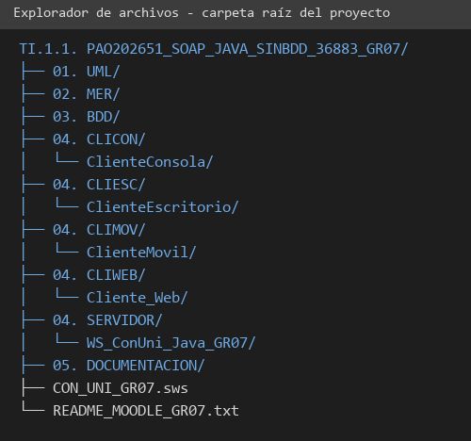
Ilustración 1. Estructura inicial del proyecto
Carpeta | Contenido
01. UML | ERS, ECUD y diagramas UML (casos de uso, actividad, secuencia, clases y arquitectura).
02. MER y 03. BDD | Solo aclaración: el proyecto no tiene base de datos.
04. SERVIDOR | Proyecto Maven (WAR) con el servidor SOAP WS_ConUni_Java_GR07.
04. CLICON, 04. CLIESC, 04. CLIWEB y 04. CLIMOV | Los cuatro clientes: consola, escritorio (Swing), web (servlets) y móvil (Android).
05. DOCUMENTACION | Diccionario de datos, este manual técnico, el manual de usuario y la presentación.

Tabla 1. Carpetas del proyecto

INSTALACIÓN Y CONFIGURACIÓN DE HERRAMIENTAS
Para dar inicio al desarrollo de la práctica se deben instalar y configurar primero las herramientas esenciales. Para este proyecto se utilizó Windows 11.

INSTALACIÓN Y CONFIGURACIÓN DE JAVA (JDK 21)
Se descarga el JDK 21 (por ejemplo Eclipse Temurin) desde https://adoptium.net/ o desde la página oficial de Oracle, se ejecuta el instalador y se marca la opción que agrega Java a las variables de entorno (JAVA_HOME y Path). La instalación se verifica ejecutando el siguiente comando en el símbolo del sistema:
Tabla 2. Comando para comprobar la versión de Java
java -version

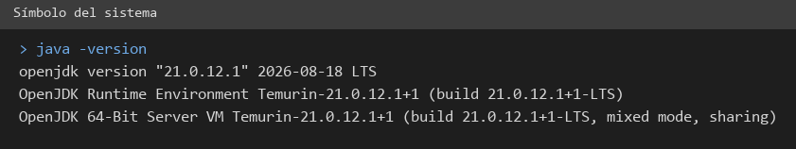
Ilustración 2. Versión de Java JDK 21 en el símbolo del sistema

INSTALACIÓN Y CONFIGURACIÓN DE APACHE MAVEN
Maven construye el servidor y los clientes de consola, escritorio y web. Se descarga desde https://maven.apache.org/download.cgi, se descomprime en una carpeta sin espacios (por ejemplo C:\maven), se agrega la carpeta bin a la variable Path y se crea la variable MAVEN_HOME. Se comprueba con:
Tabla 3. Comando para comprobar la versión de Maven
mvn -v

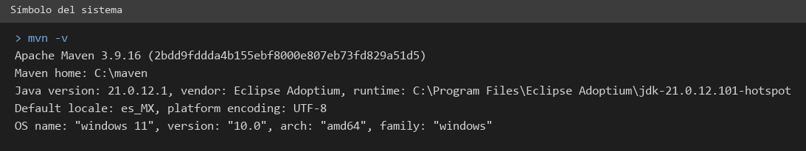
Ilustración 3. Versión de Apache Maven en el símbolo del sistema

INSTALACIÓN Y CONFIGURACIÓN DE APACHE NETBEANS
NetBeans es el IDE con el que se crearon y editaron el servidor y los clientes Java. Se descarga el instalador desde https://netbeans.apache.org/front/main/download/, se ejecuta y se siguen las pantallas del asistente aceptando la licencia y la carpeta de instalación por defecto. Al abrirlo por primera vez se comprueba, en Herramientas > Opciones > Java > Maven, que use el Maven instalado en el paso anterior.

INSTALACIÓN Y CONFIGURACIÓN DE PAYARA SERVER
Payara Server 6 (compatible con Jakarta EE 10) publica los servicios SOAP. Se descarga el archivo ZIP desde https://www.payara.fish/downloads/, se descomprime en una carpeta sin espacios y se inicia el dominio con el comando asadmin. La consola de administración queda en http://localhost:4848 y las aplicaciones en el puerto 8080.
Tabla 4. Comandos para comprobar e iniciar Payara
asadmin version
asadmin start-domain domain1

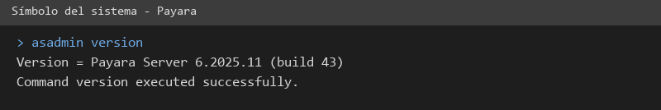
Ilustración 4. Versión de Payara Server en el símbolo del sistema
Para usar Payara desde NetBeans se registra el servidor: en la pestaña Servicios, clic derecho sobre Servers > Add Server..., se elige Payara Server, se indica la carpeta de instalación y, en el último paso, el dominio, el host (localhost) y los puertos (8080 para HTTP y 4848 para administración).
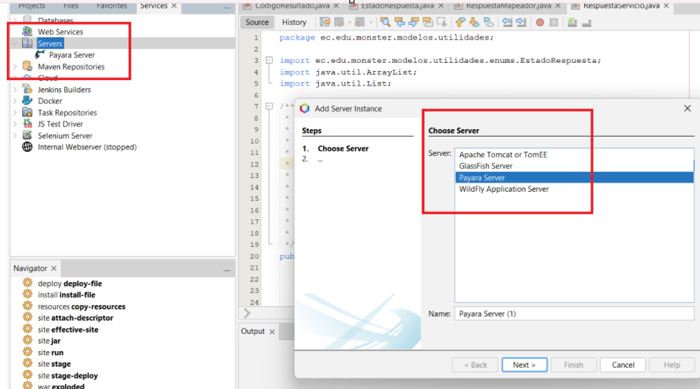
Ilustración 5. Servicios > Servers > Add Server > Payara Server
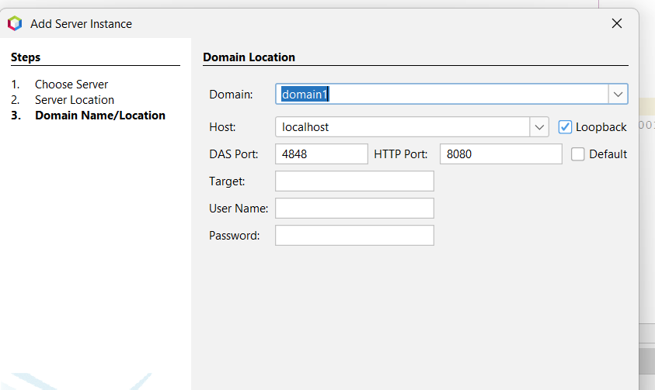
Ilustración 6. Add Server Instance: dominio, host y puertos

INSTALACIÓN Y CONFIGURACIÓN DE ANDROID STUDIO
Android Studio compila y ejecuta el cliente móvil. Se descarga desde https://developer.android.com/studio, se instala con el SDK por defecto y, desde Device Manager, se crea un dispositivo virtual (por ejemplo Pixel 4). Las herramientas del SDK se comprueban con:
Tabla 5. Comando para comprobar las herramientas del SDK de Android
adb version

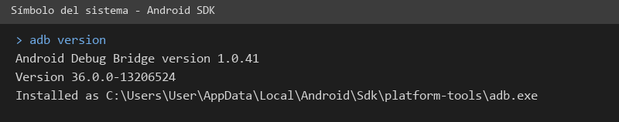
Ilustración 7. Versión de Android Debug Bridge (adb)

APLICACIONES SERVIDOR

CREACIÓN DEL PROYECTO SERVIDOR
En NetBeans se elige Archivo > Nuevo proyecto > Java con Maven > Aplicación Web, y se completan los datos del asistente: nombre WS_ConUni_Java_GR07, ID de grupo ec.edu.monster, versión 1.0-SNAPSHOT y paquete ec.edu.monster. Como servidor se selecciona Payara Server y como versión de Jakarta EE, Jakarta EE 10. El asistente genera el archivo pom.xml, que se ajusta para compilar con Java 21 y para incluir las dependencias del proyecto, como se muestra a continuación.
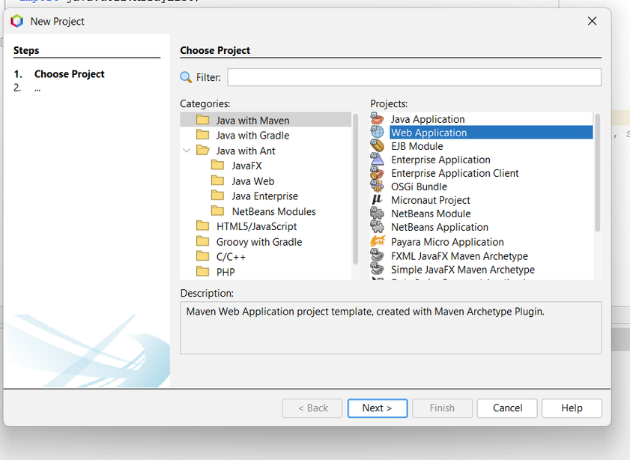
Ilustración 8. Nuevo proyecto: Java con Maven > Aplicación Web
El pom.xml define el empaquetado war, la versión de Java (release 21), la API de Jakarta EE y el runtime de servicios web (ambos provided, porque los entrega Payara) y las dependencias de prueba JUnit 5 y JAX-WS RI. El finalName fija el contexto /WS_ConUni_Java_GR07.
Tabla 6. Archivo pom.xml - Servidor SOAP
<project xmlns="http://maven.apache.org/POM/4.0.0" xmlns:xsi="http://www.w3.org/2001/XMLSchema-instance"
xsi:schemaLocation="http://maven.apache.org/POM/4.0.0 http://maven.apache.org/xsd/maven-4.0.0.xsd">
<modelVersion>4.0.0</modelVersion>
<groupId>ec.edu.monster</groupId>
<artifactId>WS_ConUni_Java_GR07</artifactId>
<version>1.0-SNAPSHOT</version>
<packaging>war</packaging>
<name>WS_ConUni_Java_GR07-1.0-SNAPSHOT</name>

<properties>
<project.build.sourceEncoding>UTF-8</project.build.sourceEncoding>
<maven.compiler.release>21</maven.compiler.release>
</properties>

<dependencies>
<dependency>
<groupId>jakarta.platform</groupId>
<artifactId>jakarta.jakartaee-api</artifactId>
<version>10.0.0</version>
<scope>provided</scope>
</dependency>
<dependency>
<groupId>org.glassfish.metro</groupId>
<artifactId>webservices-rt</artifactId>
<version>2.3</version>
<scope>provided</scope>
</dependency>
<!-- Pruebas -->
<dependency>
<groupId>org.junit.jupiter</groupId>
<artifactId>junit-jupiter</artifactId>
<version>5.10.1</version>
<scope>test</scope>
</dependency>
<dependency>
<groupId>com.sun.xml.ws</groupId>
<artifactId>jaxws-rt</artifactId>
<version>4.0.2</version>
<scope>test</scope>
</dependency>
</dependencies>

<build>
<finalName>WS_ConUni_Java_GR07</finalName>
<plugins>
<plugin>
<groupId>org.apache.maven.plugins</groupId>
<artifactId>maven-compiler-plugin</artifactId>
<version>3.12.1</version>
</plugin>
<plugin>
<groupId>org.apache.maven.plugins</groupId>
<artifactId>maven-war-plugin</artifactId>
<version>3.4.0</version>
</plugin>
<plugin>
<groupId>org.apache.maven.plugins</groupId>
<artifactId>maven-surefire-plugin</artifactId>
<version>3.1.2</version>
<configuration>
<classpathDependencyExcludes>
<classpathDependencyExclude>org.glassfish.metro:webservices-rt</classpathDependencyExclude>
</classpathDependencyExcludes>
</configuration>
</plugin>
</plugins>
</build>
</project>

CODIFICACIÓN DEL PROYECTO SERVIDOR

CREACIÓN DE PAQUETES
Dentro de ec.edu.monster se crean los paquetes que separan la exposición de los servicios de la lógica, como pide el caso de estudio.
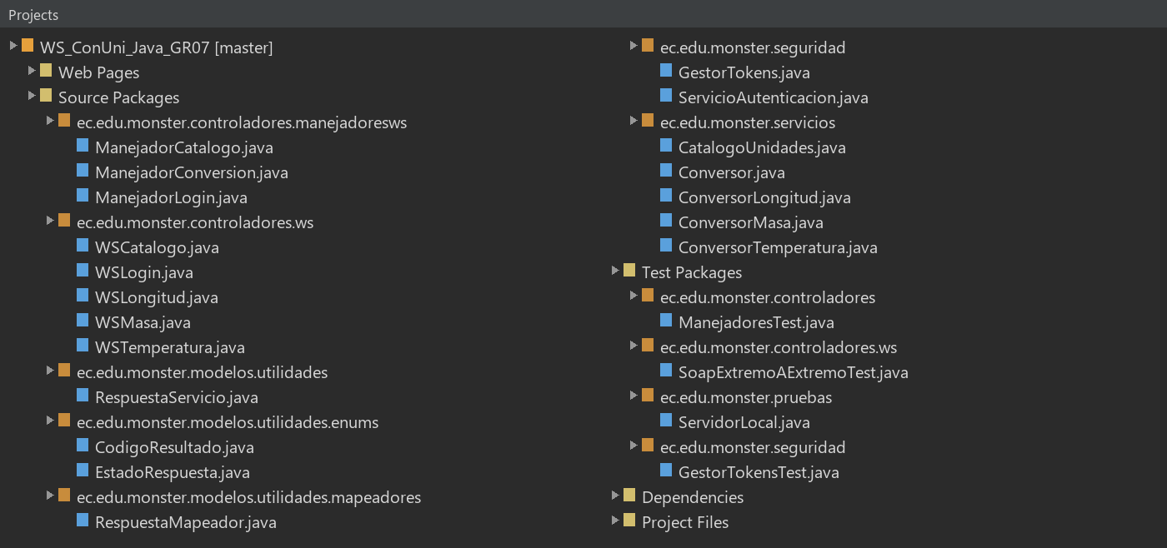
Ilustración 9. Estructura de paquetes - Servidor SOAP
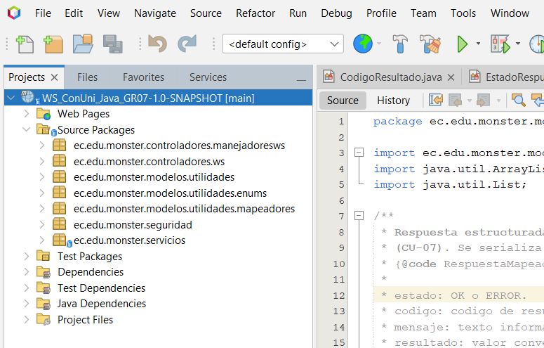
Ilustración 10. Paquetes del servidor en NetBeans (Source Packages)
Paquete | Responsabilidad
controladores.ws | Los servicios SOAP (WSLogin, WSCatalogo, WSLongitud, WSMasa, WSTemperatura). Solo reciben el pedido y lo pasan a un manejador.
controladores.manejadoresws | Un manejador por servicio. Orquestan el token, las validaciones y el cálculo.
seguridad | GestorTokens (tokens en memoria con su vigencia) y ServicioAutenticacion (login).
servicios | CatalogoUnidades (categorías), la interfaz Conversor y los conversores de longitud, masa y temperatura.
modelos.utilidades | RespuestaServicio, la respuesta estructurada de todas las operaciones; enums con los códigos y estados; mapeadores que arman la respuesta.

Tabla 7. Paquetes del servidor y su responsabilidad

CREACIÓN DE MODELOS Y UTILIDADES
Primero se crea la respuesta que devuelven todas las operaciones. Así los cuatro clientes interpretan siempre el mismo formato, tanto en los casos correctos como en los errores.
La clase EstadoRespuesta: Estado general de una respuesta: la operacion salio bien o fallo.
Tabla 8. Clase EstadoRespuesta
package ec.edu.monster.modelos.utilidades.enums;

/** Estado general de una respuesta: la operacion salio bien o fallo. */
public enum EstadoRespuesta {

OK("OK"),
ERROR("ERROR");

private final String texto;

EstadoRespuesta(String texto) {
this.texto = texto;
}

/** Texto que viaja en el mensaje SOAP: "OK" o "ERROR". */
public String getTexto() {
return texto;
}
}

La clase CodigoResultado: Codigos de resultado que devuelve el servicio (ver diccionario de datos).
Tabla 9. Clase CodigoResultado
package ec.edu.monster.modelos.utilidades.enums;

/** Codigos de resultado que devuelve el servicio (ver diccionario de datos). */
public enum CodigoResultado {

OK_200("OK-200"),
TOKEN_INVALIDO("AUTH-001"),
SESION_EXPIRADA("AUTH-002"),
CREDENCIALES_INCORRECTAS("AUTH-003"),
UNIDAD_NO_SOPORTADA("UNIT-001"),
DATOS_INCONSISTENTES("DATA-001"),
ERROR_SERVIDOR("SRV-500");
private final String codigo;

CodigoResultado(String codigo) {
this.codigo = codigo;
}

/** Texto que viaja en el mensaje SOAP, por ejemplo "AUTH-001". */
public String getCodigo() {
return codigo;
}
}

La clase RespuestaServicio: Respuesta estructurada que devuelven todas las operaciones del servicio (CU-07). Se serializa a XML dentro del cuerpo del mensaje SOAP. Se arma con {@code RespuestaMapeador}. estado: OK o ERROR. codigo: codigo de resultado (OK-200, AUTH-001, AUTH-002, AUTH-003, UNIT-001, DATA-001, SRV-500). mensaje: texto informativo para el usuario. resultado: valor convertido (nulo si hay error o si la operacion no calcula). unidadOrigen / unidadDestino: unidades de la solicitud (conversiones). token: token generado (solo en el login). datos: listas de texto (categorias o unidades del catalogo).
Tabla 10. Clase RespuestaServicio
package ec.edu.monster.modelos.utilidades;

import ec.edu.monster.modelos.utilidades.enums.EstadoRespuesta;
import java.util.ArrayList;
import java.util.List;

/**
* Respuesta estructurada que devuelven todas las operaciones del servicio
* (CU-07). Se serializa a XML dentro del cuerpo del mensaje SOAP. Se arma con
* {@code RespuestaMapeador}.
*
* estado: OK o ERROR.
* codigo: codigo de resultado (OK-200, AUTH-001, AUTH-002, AUTH-003, UNIT-001, DATA-001, SRV-500).
* mensaje: texto informativo para el usuario.
* resultado: valor convertido (nulo si hay error o si la operacion no calcula).
* unidadOrigen / unidadDestino: unidades de la solicitud (conversiones).
* token: token generado (solo en el login).
* datos: listas de texto (categorias o unidades del catalogo).
*/
public class RespuestaServicio {

private String estado;
private String codigo;
private String mensaje;
private Double resultado;
private String unidadOrigen;
private String unidadDestino;
private String token;
private List<String> datos = new ArrayList<>();

public RespuestaServicio() {
}

public boolean esExitosa() {
return EstadoRespuesta.OK.getTexto().equals(estado);
}
public String getEstado() {
return estado;
}

public void setEstado(String estado) {
this.estado = estado;
}

public String getCodigo() {
return codigo;
}
public void setCodigo(String codigo) {
this.codigo = codigo;
}

public String getMensaje() {
return mensaje;
}

public void setMensaje(String mensaje) {
this.mensaje = mensaje;
}
public Double getResultado() {
return resultado;
}

public void setResultado(Double resultado) {
this.resultado = resultado;
}

public String getUnidadOrigen() {
return unidadOrigen;
}
public void setUnidadOrigen(String unidadOrigen) {
this.unidadOrigen = unidadOrigen;
}

public String getUnidadDestino() {
return unidadDestino;
}

public void setUnidadDestino(String unidadDestino) {
this.unidadDestino = unidadDestino;
}
public String getToken() {
return token;
}

public void setToken(String token) {
this.token = token;
}

public List<String> getDatos() {
return datos;
}
public void setDatos(List<String> datos) {
this.datos = datos;
}
}

La clase RespuestaMapeador: Convierte los resultados de la logica (tokens, listas, valores convertidos y errores) en la respuesta estructurada RespuestaServicio (CU-07). Es el unico lugar donde se arma la respuesta, para que todas las operaciones respondan con el mismo formato.
Tabla 11. Clase RespuestaMapeador
package ec.edu.monster.modelos.utilidades.mapeadores;

import ec.edu.monster.modelos.utilidades.RespuestaServicio;
import ec.edu.monster.modelos.utilidades.enums.CodigoResultado;
import ec.edu.monster.modelos.utilidades.enums.EstadoRespuesta;
import java.util.List;

/**
* Convierte los resultados de la logica (tokens, listas, valores convertidos y
* errores) en la respuesta estructurada {@link RespuestaServicio} (CU-07).
* Es el unico lugar donde se arma la respuesta, para que todas las operaciones
* respondan con el mismo formato.
*/
public final class RespuestaMapeador {

private RespuestaMapeador() {
}

/** Respuesta correcta con un mensaje. */
public static RespuestaServicio exito(String mensaje) {
RespuestaServicio r = new RespuestaServicio();
r.setEstado(EstadoRespuesta.OK.getTexto());
r.setCodigo(CodigoResultado.OK_200.getCodigo());
r.setMensaje(mensaje);
return r;
}

/** Login correcto: lleva el token de la sesion. */
public static RespuestaServicio exitoLogin(String token) {
RespuestaServicio r = exito("Autenticación exitosa");
r.setToken(token);
return r;
}

/** Consulta del catalogo: lleva la lista de categorias o de unidades. */
public static RespuestaServicio exitoLista(List<String> datos) {
RespuestaServicio r = exito("Consulta realizada correctamente");
r.setDatos(datos);
return r;
}

/** Conversion correcta: lleva el resultado y las unidades usadas. */
public static RespuestaServicio exitoConversion(double resultado, String unidadOrigen, String unidadDestino) {
RespuestaServicio r = exito("Conversión realizada correctamente");
r.setResultado(resultado);
r.setUnidadOrigen(unidadOrigen);
r.setUnidadDestino(unidadDestino);
return r;
}

/** Respuesta de error con su codigo y mensaje; el resultado queda nulo. */
public static RespuestaServicio error(CodigoResultado codigo, String mensaje) {
RespuestaServicio r = new RespuestaServicio();
r.setEstado(EstadoRespuesta.ERROR.getTexto());
r.setCodigo(codigo.getCodigo());
r.setMensaje(mensaje);
return r;
}
}

CREACIÓN DE SEGURIDAD
El servidor no usa base de datos: el único usuario y los tokens viven en memoria. El login entrega un token (UUID) con vigencia de 30 minutos y todas las demás operaciones lo exigen.
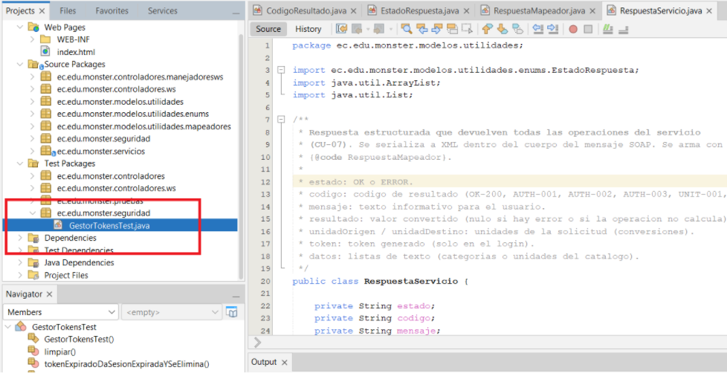
Ilustración 11. Paquete seguridad en NetBeans
La clase GestorTokens: Tokens activos en memoria (sin base de datos). Cubre CU-05 (validar token), CU-08 (token invalido) y CU-09 (sesion expirada). La vigencia por defecto es de 30 minutos y se puede cambiar con la propiedad del sistema "conuni.token.minutos" (acepta decimales, por ejemplo 0.01).
Tabla 12. Clase GestorTokens
package ec.edu.monster.seguridad;

import ec.edu.monster.modelos.utilidades.RespuestaServicio;
import ec.edu.monster.modelos.utilidades.enums.CodigoResultado;
import ec.edu.monster.modelos.utilidades.mapeadores.RespuestaMapeador;
import java.util.Map;
import java.util.UUID;
import java.util.concurrent.ConcurrentHashMap;

/**
* Tokens activos en memoria (sin base de datos). Cubre CU-05 (validar token),
* CU-08 (token invalido) y CU-09 (sesion expirada).
*
* La vigencia por defecto es de 30 minutos y se puede cambiar con la propiedad
* del sistema "conuni.token.minutos" (acepta decimales, por ejemplo 0.01).
*/
public final class GestorTokens {

private static final Map<String, Long> ACTIVOS = new ConcurrentHashMap<>();

private GestorTokens() {
}

private static long vigenciaMs() {
String valor = System.getProperty("conuni.token.minutos", "30");
try {
return (long) (Double.parseDouble(valor) * 60_000L);
} catch (NumberFormatException e) {
return 30L * 60_000L;
}
}

/** Genera un token unico y lo guarda con su fecha de expiracion. */
public static String generarToken() {
String token = UUID.randomUUID().toString();
ACTIVOS.put(token, System.currentTimeMillis() + vigenciaMs());
return token;
}

/**
* Valida un token.
*
* @return null si es valido; TOKEN_INVALIDO (AUTH-001) si es nulo,
* inexistente o alterado; SESION_EXPIRADA (AUTH-002) si existio
* pero ya expiro (y lo elimina).
*/
public static CodigoResultado validar(String token) {
if (token == null || token.isBlank()) {
return CodigoResultado.TOKEN_INVALIDO;
}
Long expira = ACTIVOS.get(token.trim());
if (expira == null) {
return CodigoResultado.TOKEN_INVALIDO;
}
if (System.currentTimeMillis() > expira) {
ACTIVOS.remove(token.trim());
return CodigoResultado.SESION_EXPIRADA;
}
return null;
}
/** Respuesta de error para un token que no sirve, o null si el token es valido. */
public static RespuestaServicio verificar(String token) {
CodigoResultado codigo = validar(token);
if (codigo == null) {
return null;
}
if (codigo == CodigoResultado.SESION_EXPIRADA) {
return RespuestaMapeador.error(codigo, "Sesión expirada");
}
return RespuestaMapeador.error(codigo, "Token inválido");
}
}

La clase ServicioAutenticacion: CU-01: Autenticarse. Un unico usuario, con credenciales en memoria. Usuario: monster; clave: monster9.
Tabla 13. Clase ServicioAutenticacion
package ec.edu.monster.seguridad;

import ec.edu.monster.modelos.utilidades.RespuestaServicio;
import ec.edu.monster.modelos.utilidades.enums.CodigoResultado;
import ec.edu.monster.modelos.utilidades.mapeadores.RespuestaMapeador;

/** CU-01: Autenticarse. Un unico usuario, con credenciales en memoria. */
public final class ServicioAutenticacion {

private static final String USUARIO = "monster";
private static final String CLAVE = "monster9";

private ServicioAutenticacion() {
}

public static RespuestaServicio autenticar(String usuario, String clave) {
if (usuario == null || usuario.isBlank() || clave == null || clave.isBlank()) {
return RespuestaMapeador.error(CodigoResultado.DATOS_INCONSISTENTES, "Usuario y clave son obligatorios");
}
if (USUARIO.equals(usuario.trim()) && CLAVE.equals(clave)) {
return RespuestaMapeador.exitoLogin(GestorTokens.generarToken());
}
return RespuestaMapeador.error(CodigoResultado.CREDENCIALES_INCORRECTAS, "Usuario o clave incorrectos");
}
}

CREACIÓN DE SERVICIOS
La lógica de conversión está separada de los servicios web. Cada categoría implementa la interfaz Conversor y se registra en el catálogo, de modo que agregar una categoría nueva no cambia el login ni las validaciones.
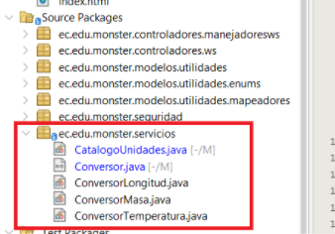
Ilustración 12. Paquete servicios: interfaz Conversor y conversores
La clase Conversor: Contrato de un conversor de unidades. Cada categoria (longitud, masa, temperatura, y en el futuro otras categorias) implementa esta interfaz y se registra en CatalogoUnidades; el resto del sistema no cambia.
Tabla 14. Clase Conversor
package ec.edu.monster.servicios;

import java.text.Normalizer;
import java.util.List;
import java.util.Locale;

/**
* Contrato de un conversor de unidades. Cada categoria (longitud, masa,
* temperatura, y en el futuro otras categorias) implementa esta interfaz y se registra
* en {@link CatalogoUnidades}; el resto del sistema no cambia.
*/
public interface Conversor {
/** Nombre de la categoria, por ejemplo "Longitud". */
String categoria();

/** Unidades soportadas, en minusculas y sin tildes. */
List<String> unidades();

/**
* Convierte un valor. Las unidades ya fueron validadas contra
* {@link #unidades()} y vienen normalizadas.
*/
double convertir(double valor, String origen, String destino);
/** Pasa a minusculas, sin tildes y sin espacios sobrantes. */
static String normalizar(String texto) {
if (texto == null) {
return null;
}
String s = Normalizer.normalize(texto.trim(), Normalizer.Form.NFD);
return s.replaceAll("\\p{M}", "").toLowerCase(Locale.ROOT);
}
}

La clase CatalogoUnidades: Catalogo en memoria de categorias y unidades (CU-02 y CU-03). Para agregar una categoria nueva (por ejemplo volumen) basta con implementar Conversor y registrarla aqui; el login, la validacion y la respuesta estructurada no cambian.
Tabla 15. Clase CatalogoUnidades
package ec.edu.monster.servicios;

import java.util.ArrayList;
import java.util.List;
import java.util.Optional;
import java.util.concurrent.CopyOnWriteArrayList;

/**
* Catalogo en memoria de categorias y unidades (CU-02 y CU-03). Para agregar una
* categoria nueva (por ejemplo volumen) basta con implementar {@link Conversor}
* y registrarla aqui; el login, la validacion y la respuesta estructurada no
* cambian.
*/
public final class CatalogoUnidades {

private static final List<Conversor> CONVERSORES = new CopyOnWriteArrayList<>();

static {
registrar(new ConversorLongitud());
registrar(new ConversorMasa());
registrar(new ConversorTemperatura());
}

private CatalogoUnidades() {
}

public static void registrar(Conversor conversor) {
CONVERSORES.add(conversor);
}

/** Nombres de las categorias disponibles. */
public static List<String> categorias() {
List<String> r = new ArrayList<>();
for (Conversor c : CONVERSORES) {
r.add(c.categoria());
}
return r;
}

/** Busca una categoria por nombre (sin distinguir mayusculas ni tildes). */
public static Optional<Conversor> buscarCategoria(String nombre) {
String n = Conversor.normalizar(nombre);
if (n == null || n.isEmpty()) {
return Optional.empty();
}
for (Conversor c : CONVERSORES) {
if (Conversor.normalizar(c.categoria()).equals(n)) {
return Optional.of(c);
}
}
return Optional.empty();
}

/** Categoria a la que pertenece una unidad (ya normalizada), si existe. */
public static Optional<Conversor> categoriaDeUnidad(String unidadNormalizada) {
for (Conversor c : CONVERSORES) {
if (c.unidades().contains(unidadNormalizada)) {
return Optional.of(c);
}
}
return Optional.empty();
}
}

La clase ConversorLongitud: Longitud: conversion lineal con unidad base metro. resultado = valor x factorOrigen / factorDestino
Tabla 16. Clase ConversorLongitud
package ec.edu.monster.servicios;

import java.util.LinkedHashMap;
import java.util.List;
import java.util.Map;

/**
* Longitud: conversion lineal con unidad base metro.
* resultado = valor x factorOrigen / factorDestino
*/
public class ConversorLongitud implements Conversor {

/** Factores en metros. */
private static final Map<String, Double> METROS = new LinkedHashMap<>();

static {
METROS.put("centimetros", 0.01);
METROS.put("metros", 1.0);
METROS.put("pies", 0.3048);
METROS.put("yardas", 0.9144);
METROS.put("millas", 1609.344);
}

@Override
public String categoria() {
return "Longitud";
}

@Override
public List<String> unidades() {
return List.copyOf(METROS.keySet());
}

@Override
public double convertir(double valor, String origen, String destino) {
return valor * METROS.get(origen) / METROS.get(destino);
}
}

La clase ConversorMasa: Masa: conversion lineal con unidad base kilogramo. resultado = valor x factorOrigen / factorDestino
Tabla 17. Clase ConversorMasa
package ec.edu.monster.servicios;

import java.util.LinkedHashMap;
import java.util.List;
import java.util.Map;

/**
* Masa: conversion lineal con unidad base kilogramo.
* resultado = valor x factorOrigen / factorDestino
*/
public class ConversorMasa implements Conversor {

/** Factores en kilogramos (el quintal equivale a 100 libras). */
private static final Map<String, Double> KILOS = new LinkedHashMap<>();

static {
KILOS.put("gramos", 0.001);
KILOS.put("kilogramos", 1.0);
KILOS.put("onzas", 0.028349523125);
KILOS.put("libras", 0.45359237);
KILOS.put("quintales", 45.359237);
}

@Override
public String categoria() {
return "Masa";
}

@Override
public List<String> unidades() {
return List.copyOf(KILOS.keySet());
}

@Override
public double convertir(double valor, String origen, String destino) {
return valor * KILOS.get(origen) / KILOS.get(destino);
}
}

La clase ConversorTemperatura: Temperatura: no es lineal. Se pasa primero a celsius y luego a la escala de destino. A celsius: C = (F - 32) x 5/9; C = K - 273,15; C = N x 100/33; C = Re x 5/4. Desde celsius: F = C x 9/5 + 32; K = C + 273,15; N = C x 33/100; Re = C x 4/5.
Tabla 18. Clase ConversorTemperatura
package ec.edu.monster.servicios;

import java.util.List;

/**
* Temperatura: no es lineal. Se pasa primero a celsius y luego a la escala de
* destino.
*
* A celsius: C = (F - 32) x 5/9; C = K - 273,15; C = N x 100/33; C = Re x 5/4.
* Desde celsius: F = C x 9/5 + 32; K = C + 273,15; N = C x 33/100; Re = C x 4/5.
*/
public class ConversorTemperatura implements Conversor {
private static final List<String> UNIDADES =
List.of("celsius", "fahrenheit", "kelvin", "newton", "reaumur");

@Override
public String categoria() {
return "Temperatura";
}

@Override
public List<String> unidades() {
return UNIDADES;
}

@Override
public double convertir(double valor, String origen, String destino) {
double celsius = aCelsius(valor, origen);
return desdeCelsius(celsius, destino);
}

private static double aCelsius(double v, String escala) {
return switch (escala) {
case "fahrenheit" -> (v - 32.0) * 5.0 / 9.0;
case "kelvin" -> v - 273.15;
case "newton" -> v * 100.0 / 33.0;
case "reaumur" -> v * 5.0 / 4.0;
default -> v; // celsius
};
}

private static double desdeCelsius(double c, String escala) {
return switch (escala) {
case "fahrenheit" -> c * 9.0 / 5.0 + 32.0;
case "kelvin" -> c + 273.15;
case "newton" -> c * 33.0 / 100.0;
case "reaumur" -> c * 4.0 / 5.0;
default -> c; // celsius
};
}
}

CREACIÓN DE MANEJADORES
Los manejadores orquestan cada caso de uso: validan el token, validan los datos, llaman al conversor y devuelven la respuesta estructurada.
La clase ManejadorLogin: Maneja el pedido de login (CU-01) que recibe el servicio WSLogin.
Tabla 19. Clase ManejadorLogin
package ec.edu.monster.controladores.manejadoresws;

import ec.edu.monster.modelos.utilidades.RespuestaServicio;
import ec.edu.monster.modelos.utilidades.enums.CodigoResultado;
import ec.edu.monster.modelos.utilidades.mapeadores.RespuestaMapeador;
import ec.edu.monster.seguridad.ServicioAutenticacion;

/** Maneja el pedido de login (CU-01) que recibe el servicio WSLogin. */
public class ManejadorLogin {

public RespuestaServicio login(String usuario, String clave) {
try {
return ServicioAutenticacion.autenticar(usuario, clave);
} catch (RuntimeException e) {
return RespuestaMapeador.error(CodigoResultado.ERROR_SERVIDOR, "Error interno del servicio");
}
}
}

La clase ManejadorCatalogo: Maneja los pedidos del catalogo (CU-02 y CU-03) que recibe el servicio WSCatalogo.
Tabla 20. Clase ManejadorCatalogo
package ec.edu.monster.controladores.manejadoresws;

import ec.edu.monster.modelos.utilidades.RespuestaServicio;
import ec.edu.monster.modelos.utilidades.enums.CodigoResultado;
import ec.edu.monster.modelos.utilidades.mapeadores.RespuestaMapeador;
import ec.edu.monster.seguridad.GestorTokens;
import ec.edu.monster.servicios.CatalogoUnidades;
import ec.edu.monster.servicios.Conversor;
import java.util.Optional;

/** Maneja los pedidos del catalogo (CU-02 y CU-03) que recibe el servicio WSCatalogo. */
public class ManejadorCatalogo {
/** CU-02: categorias disponibles. */
public RespuestaServicio obtenerCategorias(String token) {
RespuestaServicio errorToken = GestorTokens.verificar(token);
if (errorToken != null) {
return errorToken;
}
return RespuestaMapeador.exitoLista(CatalogoUnidades.categorias());
}

/** CU-03: unidades de una categoria. */
public RespuestaServicio obtenerUnidades(String token, String categoria) {
RespuestaServicio errorToken = GestorTokens.verificar(token);
if (errorToken != null) {
return errorToken;
}
Optional<Conversor> conversor = CatalogoUnidades.buscarCategoria(categoria);
if (conversor.isEmpty()) {
return RespuestaMapeador.error(CodigoResultado.DATOS_INCONSISTENTES, "Categoría no soportada");
}
return RespuestaMapeador.exitoLista(conversor.get().unidades());
}
}

La clase ManejadorConversion: Maneja el pedido de conversion (CU-04) que reciben WSLongitud, WSMasa y WSTemperatura. Aplica CU-05 (validar token), CU-06 (validar datos) y CU-07 (respuesta estructurada), y los errores CU-08 a CU-11.
Tabla 21. Clase ManejadorConversion
package ec.edu.monster.controladores.manejadoresws;

import ec.edu.monster.modelos.utilidades.RespuestaServicio;
import ec.edu.monster.modelos.utilidades.enums.CodigoResultado;
import ec.edu.monster.modelos.utilidades.mapeadores.RespuestaMapeador;
import ec.edu.monster.seguridad.GestorTokens;
import ec.edu.monster.servicios.CatalogoUnidades;
import ec.edu.monster.servicios.Conversor;
import java.math.BigDecimal;
import java.math.MathContext;
import java.util.Optional;

/**
* Maneja el pedido de conversion (CU-04) que reciben WSLongitud, WSMasa y
* WSTemperatura. Aplica CU-05 (validar token), CU-06 (validar datos) y CU-07
* (respuesta estructurada), y los errores CU-08 a CU-11.
*/
public class ManejadorConversion {

/** CU-04: realizar conversion dentro de una categoria. */
public RespuestaServicio convertir(String categoria, double valor,
String unidadOrigen, String unidadDestino, String token) {
try {
// CU-05: validar token (CU-08 / CU-09 si falla)
RespuestaServicio errorToken = GestorTokens.verificar(token);
if (errorToken != null) {
return errorToken;
}
// CU-06: validar datos (CU-10 / CU-11 si falla)
Optional<Conversor> cat = CatalogoUnidades.buscarCategoria(categoria);
if (cat.isEmpty()) {
return RespuestaMapeador.error(CodigoResultado.DATOS_INCONSISTENTES, "Categoría no soportada");
}
if (Double.isNaN(valor) || Double.isInfinite(valor)) {
return RespuestaMapeador.error(CodigoResultado.DATOS_INCONSISTENTES, "El valor debe ser numérico");
}
if (unidadOrigen == null || unidadOrigen.isBlank() || unidadDestino == null || unidadDestino.isBlank()) {
return RespuestaMapeador.error(CodigoResultado.DATOS_INCONSISTENTES,
"Las unidades de origen y destino son obligatorias");
}
String origen = Conversor.normalizar(unidadOrigen);
String destino = Conversor.normalizar(unidadDestino);
Optional<Conversor> catOrigen = CatalogoUnidades.categoriaDeUnidad(origen);
if (catOrigen.isEmpty()) {
return RespuestaMapeador.error(CodigoResultado.UNIDAD_NO_SOPORTADA, "Unidad de origen no soportada");
}
Optional<Conversor> catDestino = CatalogoUnidades.categoriaDeUnidad(destino);
if (catDestino.isEmpty()) {
return RespuestaMapeador.error(CodigoResultado.UNIDAD_NO_SOPORTADA, "Unidad de destino no soportada");
}
Conversor conversor = cat.get();
if (catOrigen.get() != conversor || catDestino.get() != conversor) {
return RespuestaMapeador.error(CodigoResultado.DATOS_INCONSISTENTES,
"Las unidades no pertenecen a la categoría " + conversor.categoria());
}
// Calculo y CU-07: respuesta estructurada
double resultado = redondear(conversor.convertir(valor, origen, destino));
return RespuestaMapeador.exitoConversion(resultado, origen, destino);
} catch (RuntimeException e) {
return RespuestaMapeador.error(CodigoResultado.ERROR_SERVIDOR, "Error interno del servicio");
}
}

/** Evita ruido de coma flotante (0.30000000000000004): 12 cifras significativas. */
static double redondear(double v) {
if (v == 0.0) {
return 0.0;
}
return new BigDecimal(v).round(new MathContext(12)).doubleValue();
}
}

CREACIÓN DE WEBSERVICES
Los servicios web se declaran con las anotaciones @WebService y @WebMethod. El espacio de nombres (targetNamespace) se fija en cada servicio para que el contrato WSDL y los cuatro clientes no cambien aunque se reorganicen los paquetes.
Para crear cada servicio se hace clic derecho sobre el paquete controladores.ws y se elige New > Web Service...
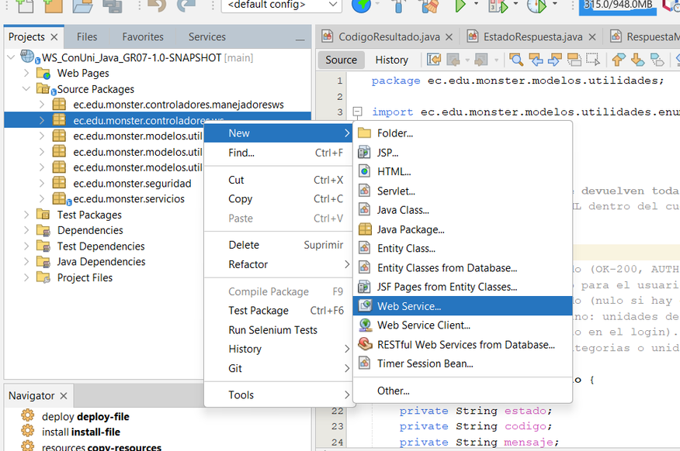
Ilustración 13. Nuevo servicio web en el paquete controladores.ws
La clase WSLogin: CU-01: Autenticarse. Devuelve un token temporal si las credenciales son correctas. El espacio de nombres se fija para que no cambie el contrato (WSDL) que usan los clientes.
Tabla 22. Clase WSLogin
package ec.edu.monster.controladores.ws;

import ec.edu.monster.controladores.manejadoresws.ManejadorLogin;
import ec.edu.monster.modelos.utilidades.RespuestaServicio;
import jakarta.jws.WebMethod;
import jakarta.jws.WebParam;
import jakarta.jws.WebService;

/**
* CU-01: Autenticarse. Devuelve un token temporal si las credenciales son correctas.
* El espacio de nombres se fija para que no cambie el contrato (WSDL) que usan los clientes.
*/
@WebService(serviceName = "WSLogin", targetNamespace = "http://WebServices.monster.edu.ec/")
public class WSLogin {

private final ManejadorLogin manejador = new ManejadorLogin();

@WebMethod(operationName = "login")
public RespuestaServicio login(
@WebParam(name = "usuario") String usuario,
@WebParam(name = "clave") String clave) {
return manejador.login(usuario, clave);
}
}

La clase WSCatalogo: CU-02 y CU-03: consulta del catalogo de categorias y unidades.
Tabla 23. Clase WSCatalogo
package ec.edu.monster.controladores.ws;

import ec.edu.monster.controladores.manejadoresws.ManejadorCatalogo;
import ec.edu.monster.modelos.utilidades.RespuestaServicio;
import jakarta.jws.WebMethod;
import jakarta.jws.WebParam;
import jakarta.jws.WebService;

/** CU-02 y CU-03: consulta del catalogo de categorias y unidades. */
@WebService(serviceName = "WSCatalogo", targetNamespace = "http://WebServices.monster.edu.ec/")
public class WSCatalogo {

private final ManejadorCatalogo manejador = new ManejadorCatalogo();

@WebMethod(operationName = "obtenerCategorias")
public RespuestaServicio obtenerCategorias(@WebParam(name = "token") String token) {
return manejador.obtenerCategorias(token);
}

@WebMethod(operationName = "obtenerUnidades")
public RespuestaServicio obtenerUnidades(
@WebParam(name = "token") String token,
@WebParam(name = "categoria") String categoria) {
return manejador.obtenerUnidades(token, categoria);
}
}

La clase WSLongitud: CU-04: realizar conversion de la categoria Longitud.
Tabla 24. Clase WSLongitud
package ec.edu.monster.controladores.ws;

import ec.edu.monster.controladores.manejadoresws.ManejadorConversion;
import ec.edu.monster.modelos.utilidades.RespuestaServicio;
import jakarta.jws.WebMethod;
import jakarta.jws.WebParam;
import jakarta.jws.WebService;

/** CU-04: realizar conversion de la categoria Longitud. */
@WebService(serviceName = "WSLongitud", targetNamespace = "http://WebServices.monster.edu.ec/")
public class WSLongitud {

private final ManejadorConversion manejador = new ManejadorConversion();

@WebMethod(operationName = "convertirLongitud")
public RespuestaServicio convertirLongitud(
@WebParam(name = "valor") double valor,
@WebParam(name = "unidadOrigen") String unidadOrigen,
@WebParam(name = "unidadDestino") String unidadDestino,
@WebParam(name = "token") String token) {
return manejador.convertir("Longitud", valor, unidadOrigen, unidadDestino, token);
}
}

La clase WSMasa: CU-04: realizar conversion de la categoria Masa.
Tabla 25. Clase WSMasa
package ec.edu.monster.controladores.ws;

import ec.edu.monster.controladores.manejadoresws.ManejadorConversion;
import ec.edu.monster.modelos.utilidades.RespuestaServicio;
import jakarta.jws.WebMethod;
import jakarta.jws.WebParam;
import jakarta.jws.WebService;

/** CU-04: realizar conversion de la categoria Masa. */
@WebService(serviceName = "WSMasa", targetNamespace = "http://WebServices.monster.edu.ec/")
public class WSMasa {

private final ManejadorConversion manejador = new ManejadorConversion();

@WebMethod(operationName = "convertirMasa")
public RespuestaServicio convertirMasa(
@WebParam(name = "valor") double valor,
@WebParam(name = "unidadOrigen") String unidadOrigen,
@WebParam(name = "unidadDestino") String unidadDestino,
@WebParam(name = "token") String token) {
return manejador.convertir("Masa", valor, unidadOrigen, unidadDestino, token);
}
}

La clase WSTemperatura: CU-04: realizar conversion de la categoria Temperatura.
Tabla 26. Clase WSTemperatura
package ec.edu.monster.controladores.ws;

import ec.edu.monster.controladores.manejadoresws.ManejadorConversion;
import ec.edu.monster.modelos.utilidades.RespuestaServicio;
import jakarta.jws.WebMethod;
import jakarta.jws.WebParam;
import jakarta.jws.WebService;

/** CU-04: realizar conversion de la categoria Temperatura. */
@WebService(serviceName = "WSTemperatura", targetNamespace = "http://WebServices.monster.edu.ec/")
public class WSTemperatura {

private final ManejadorConversion manejador = new ManejadorConversion();

@WebMethod(operationName = "convertirTemperatura")
public RespuestaServicio convertirTemperatura(
@WebParam(name = "valor") double valor,
@WebParam(name = "unidadOrigen") String unidadOrigen,
@WebParam(name = "unidadDestino") String unidadDestino,
@WebParam(name = "token") String token) {
return manejador.convertir("Temperatura", valor, unidadOrigen, unidadDestino, token);
}
}

Servicio | Operaciones | Parámetros
WSLogin | login | usuario, clave
WSCatalogo | obtenerCategorias, obtenerUnidades | token; token y categoria
WSLongitud | convertirLongitud | valor, unidadOrigen, unidadDestino, token
WSMasa | convertirMasa | valor, unidadOrigen, unidadDestino, token
WSTemperatura | convertirTemperatura | valor, unidadOrigen, unidadDestino, token

Tabla 27. Servicios web del servidor y sus operaciones

ARCHIVOS DE CONFIGURACIÓN
Descriptor de la aplicación web: define la página de inicio.
Tabla 28. Archivo web.xml - Servidor SOAP
<?xml version="1.0" encoding="UTF-8"?>
<web-app xmlns="https://jakarta.ee/xml/ns/jakartaee"
xmlns:xsi="http://www.w3.org/2001/XMLSchema-instance"
xsi:schemaLocation="https://jakarta.ee/xml/ns/jakartaee https://jakarta.ee/xml/ns/jakartaee/web-app_6_0.xsd"
version="6.0">
<session-config>
<session-timeout>
30
</session-timeout>
</session-config>
</web-app>

Fija el contexto web /WS_ConUni_Java_GR07 con el que Payara publica el servidor.
Tabla 29. Archivo glassfish-web.xml - Servidor SOAP
<?xml version="1.0" encoding="UTF-8"?>
<!DOCTYPE glassfish-web-app PUBLIC "-//GlassFish.org//DTD GlassFish Application Server 3.1 Servlet 3.0//EN" "http://glassfish.org/dtds/glassfish-web-app_3_0-1.dtd">
<glassfish-web-app>
<context-root>/WS_ConUni_Java_GR07</context-root>
</glassfish-web-app>

Página de inicio del servidor con los enlaces a los WSDL de cada servicio.
Tabla 30. Archivo index.html - Servidor SOAP
<!DOCTYPE html>
<html lang="es">
<head>
<title>Conversión de Unidades Monster - Servicios SOAP</title>
<meta charset="UTF-8">
<meta name="viewport" content="width=device-width, initial-scale=1.0">
<style>
body { font-family: Arial, Helvetica, sans-serif; max-width: 760px; margin: 2rem auto; padding: 0 1rem; color: #1f2937; }
h1 { color: #1f3864; }
table { border-collapse: collapse; width: 100%; margin: 1rem 0; }
th, td { border: 1px solid #c7d2e5; padding: .5rem .7rem; text-align: left; }
th { background: #4f81bd; color: #fff; }
code { background: #eef2f9; padding: 0 .3rem; }
</style>
</head>
<body>
<h1>Conversión de Unidades Monster</h1>
<p>Servicios web SOAP (Jakarta JAX-WS) del Grupo 07. Primero se llama a <code>login</code> para obtener un token;
ese token se envía en el catálogo y en cada conversión.</p>
<table>
<tr><th>Servicio</th><th>Operación</th><th>WSDL</th></tr>
<tr><td>WSLogin</td><td>login(usuario, clave)</td><td><a href="WSLogin?wsdl">WSLogin?wsdl</a></td></tr>
<tr><td>WSCatalogo</td><td>obtenerCategorias(token)<br>obtenerUnidades(token, categoria)</td><td><a href="WSCatalogo?wsdl">WSCatalogo?wsdl</a></td></tr>
<tr><td>WSLongitud</td><td>convertirLongitud(valor, unidadOrigen, unidadDestino, token)</td><td><a href="WSLongitud?wsdl">WSLongitud?wsdl</a></td></tr>
<tr><td>WSMasa</td><td>convertirMasa(valor, unidadOrigen, unidadDestino, token)</td><td><a href="WSMasa?wsdl">WSMasa?wsdl</a></td></tr>
<tr><td>WSTemperatura</td><td>convertirTemperatura(valor, unidadOrigen, unidadDestino, token)</td><td><a href="WSTemperatura?wsdl">WSTemperatura?wsdl</a></td></tr>
</table>
<p>Todas las operaciones devuelven <code>estado</code>, <code>codigo</code>, <code>mensaje</code>, <code>resultado</code>,
<code>unidadOrigen</code> y <code>unidadDestino</code> (más <code>token</code> en el login y <code>datos</code> en el catálogo).</p>
</body>
</html>

DESPLIEGUE DEL SERVIDOR EN PAYARA
Con el proyecto terminado se compila y se empaqueta. Maven ejecuta las pruebas automáticas antes de generar el archivo WAR; si alguna falla, el WAR no se genera.
Tabla 31. Comandos para compilar y desplegar el servidor
cd "04. SERVIDOR\WS_ConUni_Java_GR07"
mvn clean package
asadmin deploy --force=true --name WS_ConUni_Java_GR07 target\WS_ConUni_Java_GR07.war

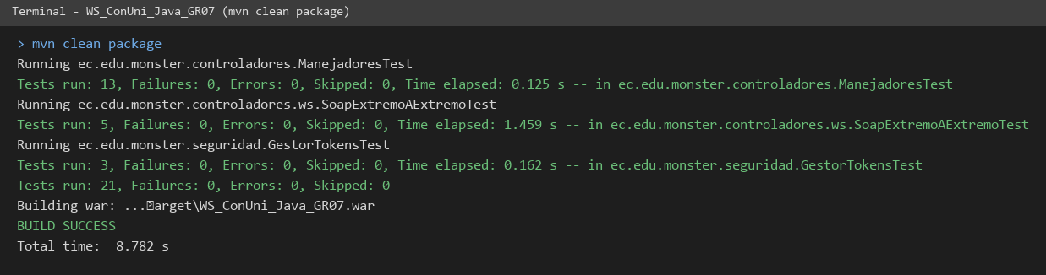
Ilustración 14. Compilación del servidor con sus 21 pruebas automáticas
Al abrir http://localhost:8080/WS_ConUni_Java_GR07/ se muestra la página de inicio con los enlaces a los WSDL.
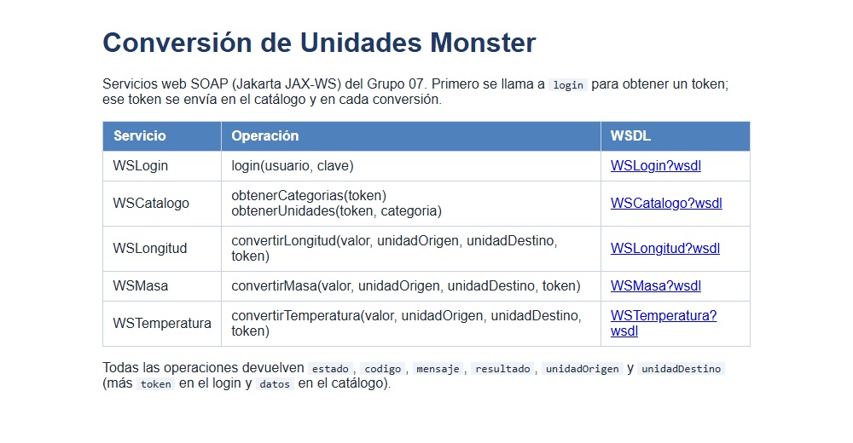
Ilustración 15. Página de inicio del servidor desplegado en Payara

PRUEBAS DE LOS SERVICIOS
Cada servicio publica su contrato WSDL. Por ejemplo, el de WSLogin se obtiene en http://localhost:8080/WS_ConUni_Java_GR07/WSLogin?wsdl.
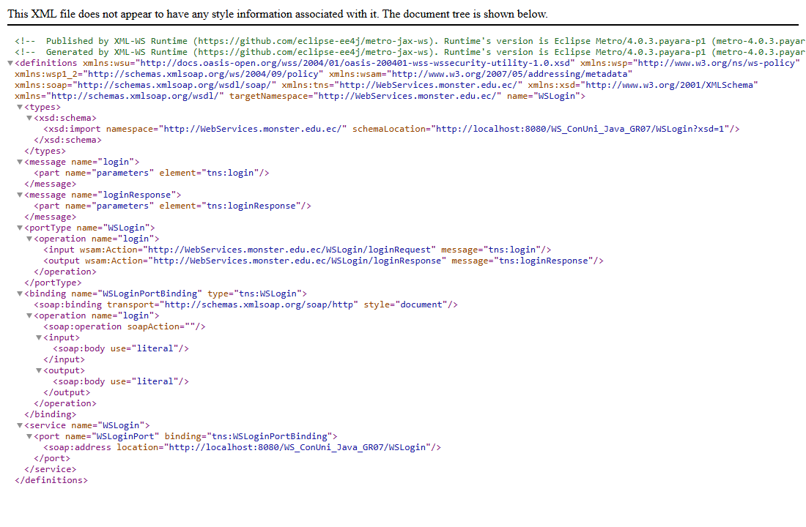
Ilustración 16. Archivo WSDL generado por el servidor Payara para WSLogin
A continuación se muestran las peticiones y respuestas SOAP reales de cada prueba, hechas contra el servidor desplegado. En orden: login, catálogo, tres conversiones y un token falso.
Tabla 32. Prueba 1: Login - petición
<soapenv:Envelope xmlns:soapenv="http://schemas.xmlsoap.org/soap/envelope/">
<soapenv:Body>
<ns:login xmlns:ns="http://WebServices.monster.edu.ec/">
<usuario>monster</usuario>
<clave>monster9</clave>
</ns:login>
</soapenv:Body>
</soapenv:Envelope>

Tabla 33. Prueba 1: Login - respuesta
<S:Envelope xmlns:S="http://schemas.xmlsoap.org/soap/envelope/">
<S:Body>
<ns2:loginResponse xmlns:ns2="http://WebServices.monster.edu.ec/">
<return>
<codigo>OK-200</codigo>
<estado>OK</estado>
<mensaje>Autenticación exitosa</mensaje>
<token>ac2ad545-b1c5-48de-a769-8b7cfefd3d14</token>
</return>
</ns2:loginResponse>
</S:Body>
</S:Envelope>

Tabla 34. Prueba 2: Categorías - petición
<soapenv:Envelope xmlns:soapenv="http://schemas.xmlsoap.org/soap/envelope/">
<soapenv:Body>
<ns:obtenerCategorias xmlns:ns="http://WebServices.monster.edu.ec/">
<token>ac2ad545-b1c5-48de-a769-8b7cfefd3d14</token>
</ns:obtenerCategorias>
</soapenv:Body>
</soapenv:Envelope>

Tabla 35. Prueba 2: Categorías - respuesta
<S:Envelope xmlns:S="http://schemas.xmlsoap.org/soap/envelope/">
<S:Body>
<ns2:obtenerCategoriasResponse xmlns:ns2="http://WebServices.monster.edu.ec/">
<return>
<codigo>OK-200</codigo>
<datos>Longitud</datos>
<datos>Masa</datos>
<datos>Temperatura</datos>
<estado>OK</estado>
<mensaje>Consulta realizada correctamente</mensaje>
</return>
</ns2:obtenerCategoriasResponse>
</S:Body>
</S:Envelope>

Tabla 36. Prueba 3: Unidades de Longitud - petición
<soapenv:Envelope xmlns:soapenv="http://schemas.xmlsoap.org/soap/envelope/">
<soapenv:Body>
<ns:obtenerUnidades xmlns:ns="http://WebServices.monster.edu.ec/">
<token>ac2ad545-b1c5-48de-a769-8b7cfefd3d14</token>
<categoria>Longitud</categoria>
</ns:obtenerUnidades>
</soapenv:Body>
</soapenv:Envelope>

Tabla 37. Prueba 3: Unidades de Longitud - respuesta
<S:Envelope xmlns:S="http://schemas.xmlsoap.org/soap/envelope/">
<S:Body>
<ns2:obtenerUnidadesResponse xmlns:ns2="http://WebServices.monster.edu.ec/">
<return>
<codigo>OK-200</codigo>
<datos>centimetros</datos>
<datos>metros</datos>
<datos>pies</datos>
<datos>yardas</datos>
<datos>millas</datos>
<estado>OK</estado>
<mensaje>Consulta realizada correctamente</mensaje>
</return>
</ns2:obtenerUnidadesResponse>
</S:Body>
</S:Envelope>

Tabla 38. Prueba 4: Conversor de Longitud (1 milla a metros) - petición
<soapenv:Envelope xmlns:soapenv="http://schemas.xmlsoap.org/soap/envelope/">
<soapenv:Body>
<ns:convertirLongitud xmlns:ns="http://WebServices.monster.edu.ec/">
<valor>1</valor>
<unidadOrigen>millas</unidadOrigen>
<unidadDestino>metros</unidadDestino>
<token>ac2ad545-b1c5-48de-a769-8b7cfefd3d14</token>
</ns:convertirLongitud>
</soapenv:Body>
</soapenv:Envelope>

Tabla 39. Prueba 4: Conversor de Longitud (1 milla a metros) - respuesta
<S:Envelope xmlns:S="http://schemas.xmlsoap.org/soap/envelope/">
<S:Body>
<ns2:convertirLongitudResponse xmlns:ns2="http://WebServices.monster.edu.ec/">
<return>
<codigo>OK-200</codigo>
<estado>OK</estado>
<mensaje>Conversión realizada correctamente</mensaje>
<resultado>1609.344</resultado>
<unidadDestino>metros</unidadDestino>
<unidadOrigen>millas</unidadOrigen>
</return>
</ns2:convertirLongitudResponse>
</S:Body>
</S:Envelope>

Tabla 40. Prueba 5: Conversor de Masa (10 kg a libras) - petición
<soapenv:Envelope xmlns:soapenv="http://schemas.xmlsoap.org/soap/envelope/">
<soapenv:Body>
<ns:convertirMasa xmlns:ns="http://WebServices.monster.edu.ec/">
<valor>10</valor>
<unidadOrigen>kilogramos</unidadOrigen>
<unidadDestino>libras</unidadDestino>
<token>ac2ad545-b1c5-48de-a769-8b7cfefd3d14</token>
</ns:convertirMasa>
</soapenv:Body>
</soapenv:Envelope>

Tabla 41. Prueba 5: Conversor de Masa (10 kg a libras) - respuesta
<S:Envelope xmlns:S="http://schemas.xmlsoap.org/soap/envelope/">
<S:Body>
<ns2:convertirMasaResponse xmlns:ns2="http://WebServices.monster.edu.ec/">
<return>
<codigo>OK-200</codigo>
<estado>OK</estado>
<mensaje>Conversión realizada correctamente</mensaje>
<resultado>22.0462262185</resultado>
<unidadDestino>libras</unidadDestino>
<unidadOrigen>kilogramos</unidadOrigen>
</return>
</ns2:convertirMasaResponse>
</S:Body>
</S:Envelope>

Tabla 42. Prueba 6: Conversor de Temperatura (100 °C a °F) - petición
<soapenv:Envelope xmlns:soapenv="http://schemas.xmlsoap.org/soap/envelope/">
<soapenv:Body>
<ns:convertirTemperatura xmlns:ns="http://WebServices.monster.edu.ec/">
<valor>100</valor>
<unidadOrigen>celsius</unidadOrigen>
<unidadDestino>fahrenheit</unidadDestino>
<token>ac2ad545-b1c5-48de-a769-8b7cfefd3d14</token>
</ns:convertirTemperatura>
</soapenv:Body>
</soapenv:Envelope>

Tabla 43. Prueba 6: Conversor de Temperatura (100 °C a °F) - respuesta
<S:Envelope xmlns:S="http://schemas.xmlsoap.org/soap/envelope/">
<S:Body>
<ns2:convertirTemperaturaResponse xmlns:ns2="http://WebServices.monster.edu.ec/">
<return>
<codigo>OK-200</codigo>
<estado>OK</estado>
<mensaje>Conversión realizada correctamente</mensaje>
<resultado>212.0</resultado>
<unidadDestino>fahrenheit</unidadDestino>
<unidadOrigen>celsius</unidadOrigen>
</return>
</ns2:convertirTemperaturaResponse>
</S:Body>
</S:Envelope>

Tabla 44. Prueba 7: Token inválido - petición
<soapenv:Envelope xmlns:soapenv="http://schemas.xmlsoap.org/soap/envelope/">
<soapenv:Body>
<ns:convertirLongitud xmlns:ns="http://WebServices.monster.edu.ec/">
<valor>1</valor>
<unidadOrigen>millas</unidadOrigen>
<unidadDestino>metros</unidadDestino>
<token>token-falso</token>
</ns:convertirLongitud>
</soapenv:Body>
</soapenv:Envelope>

Tabla 45. Prueba 7: Token inválido - respuesta
<S:Envelope xmlns:S="http://schemas.xmlsoap.org/soap/envelope/">
<S:Body>
<ns2:convertirLongitudResponse xmlns:ns2="http://WebServices.monster.edu.ec/">
<return>
<codigo>AUTH-001</codigo>
<estado>ERROR</estado>
<mensaje>Token inválido</mensaje>
</return>
</ns2:convertirLongitudResponse>
</S:Body>
</S:Envelope>

Además de estas pruebas manuales, el proyecto trae pruebas automáticas que se ejecutan con cada compilación:
Proyecto | Pruebas | Qué cubren
Servidor | 21 | Login, tokens (vigencia y expiración), catálogo, conversiones, validaciones y llamadas SOAP de extremo a extremo.
Consola | 8 | Cliente SOAP contra un servidor falso: lectura de respuestas y errores.
Escritorio | 8 | Las mismas pruebas del modelo.
Web | 10 | Modelo, generación de JSON (sin token) y formato de números.
Móvil | 6 | Cliente SOAP con JUnit 4.

Tabla 46. Pruebas automáticas por proyecto

CODIFICACIÓN DE LOS CLIENTES
Los cuatro clientes usan exactamente los mismos servicios, por eso el resultado es el mismo en todos los canales. Los tres primeros siguen el patrón Modelo-Vista-Controlador: el modelo contiene el cliente SOAP (SoapClient), la respuesta (RespuestaServicio) y la sesión con el token; las vistas muestran la información; los controladores deciden qué pedir al servicio. Las clases SoapClient y RespuestaServicio son iguales en los cuatro clientes (solo cambia el paquete), por eso su código se muestra una sola vez, en el cliente de consola.

CLIENTE CONSOLA

CREACIÓN DEL PROYECTO
En NetBeans se elige Archivo > Nuevo proyecto > Java con Maven > Aplicación Java, con nombre ClienteConsola, ID de grupo ec.edu.monster y paquete ec.edu.monster.clienteconsola. El proyecto no necesita librerías externas: el mensaje SOAP se arma como texto XML y se envía con las clases estándar de Java.
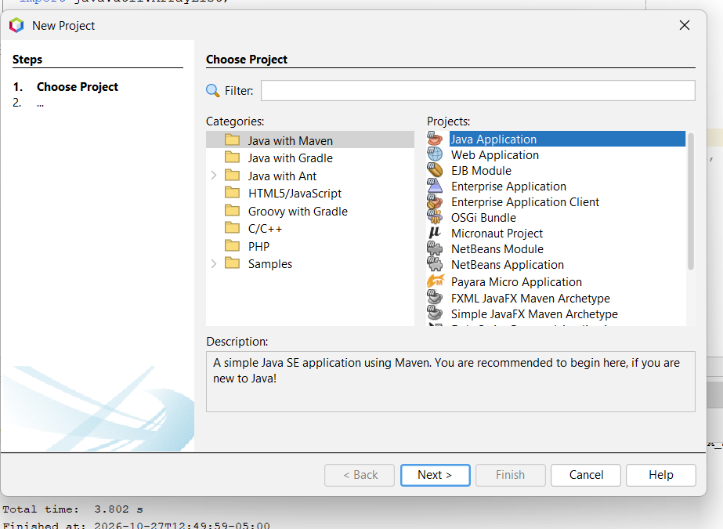
Ilustración 17. Nuevo proyecto: Java con Maven > Aplicación Java
Empaquetado jar, Java 21 y JUnit 5 para las pruebas; la propiedad exec.mainClass indica la clase principal.
Tabla 47. Archivo pom.xml - Cliente consola
<project xmlns="http://maven.apache.org/POM/4.0.0" xmlns:xsi="http://www.w3.org/2001/XMLSchema-instance"
xsi:schemaLocation="http://maven.apache.org/POM/4.0.0 http://maven.apache.org/xsd/maven-4.0.0.xsd">
<modelVersion>4.0.0</modelVersion>
<groupId>ec.edu.monster</groupId>
<artifactId>ClienteConsola</artifactId>
<version>1.0-SNAPSHOT</version>
<packaging>jar</packaging>
<name>ClienteConsola GR07</name>

<properties>
<project.build.sourceEncoding>UTF-8</project.build.sourceEncoding>
<maven.compiler.release>21</maven.compiler.release>
<exec.mainClass>ec.edu.monster.clienteconsola.ClienteConsola</exec.mainClass>
</properties>

<dependencies>
<dependency>
<groupId>org.junit.jupiter</groupId>
<artifactId>junit-jupiter</artifactId>
<version>5.10.1</version>
<scope>test</scope>
</dependency>
</dependencies>

<build>
<plugins>
<plugin>
<groupId>org.apache.maven.plugins</groupId>
<artifactId>maven-compiler-plugin</artifactId>
<version>3.12.1</version>
</plugin>
<plugin>
<groupId>org.apache.maven.plugins</groupId>
<artifactId>maven-surefire-plugin</artifactId>
<version>3.1.2</version>
</plugin>
</plugins>
</build>
</project>

ESTRUCTURA DEL PROYECTO
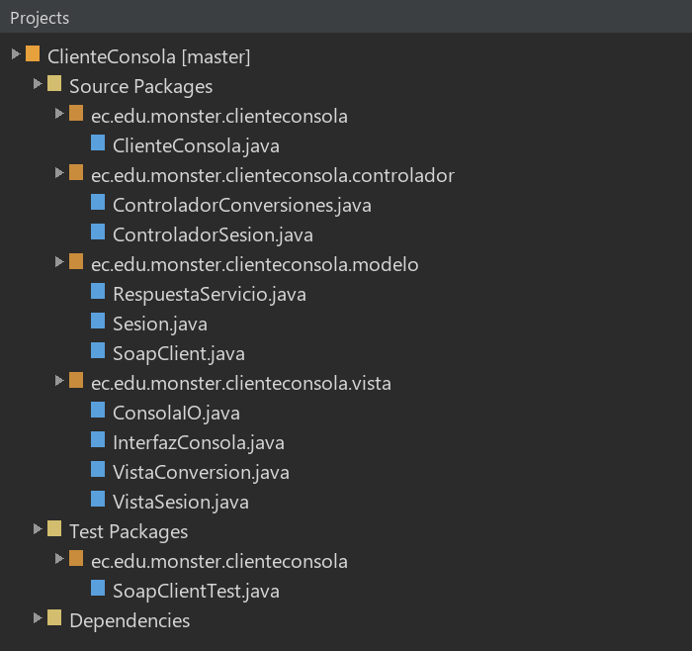
Ilustración 18. Estructura del proyecto - Cliente consola

CODIFICACIÓN DEL PROYECTO CLIENTE CONSOLA

CREACIÓN DE MODELOS
La clase RespuestaServicio: Respuesta estructurada del servicio SOAP (estado, codigo, mensaje, resultado, unidadOrigen, unidadDestino; mas token en el login y datos en el catalogo).
Tabla 48. Clase RespuestaServicio - Cliente consola
package ec.edu.monster.clienteconsola.modelo;

import java.util.ArrayList;
import java.util.List;

/**
* Respuesta estructurada del servicio SOAP (estado, codigo, mensaje, resultado,
* unidadOrigen, unidadDestino; mas token en el login y datos en el catalogo).
*/
public class RespuestaServicio {

public static final String COD_TOKEN_INVALIDO = "AUTH-001";
public static final String COD_SESION_EXPIRADA = "AUTH-002";
/** Codigo propio del cliente: no se pudo hablar con el servidor. */
public static final String COD_RED = "NET-001";

private String estado;
private String codigo;
private String mensaje;
private Double resultado;
private String unidadOrigen;
private String unidadDestino;
private String token;
private final List<String> datos = new ArrayList<>();
public boolean esExitosa() {
return "OK".equals(estado);
}

/** true si el servidor rechazo el token (hay que volver a iniciar sesion). */
public boolean requiereNuevoLogin() {
return COD_TOKEN_INVALIDO.equals(codigo) || COD_SESION_EXPIRADA.equals(codigo);
}

public static RespuestaServicio errorLocal(String codigo, String mensaje) {
RespuestaServicio r = new RespuestaServicio();
r.estado = "ERROR";
r.codigo = codigo;
r.mensaje = mensaje;
return r;
}

public String getEstado() { return estado; }
public void setEstado(String estado) { this.estado = estado; }
public String getCodigo() { return codigo; }
public void setCodigo(String codigo) { this.codigo = codigo; }
public String getMensaje() { return mensaje; }
public void setMensaje(String mensaje) { this.mensaje = mensaje; }
public Double getResultado() { return resultado; }
public void setResultado(Double resultado) { this.resultado = resultado; }
public String getUnidadOrigen() { return unidadOrigen; }
public void setUnidadOrigen(String unidadOrigen) { this.unidadOrigen = unidadOrigen; }
public String getUnidadDestino() { return unidadDestino; }
public void setUnidadDestino(String unidadDestino) { this.unidadDestino = unidadDestino; }
public String getToken() { return token; }
public void setToken(String token) { this.token = token; }
public List<String> getDatos() { return datos; }
}

La clase Sesion: Estado de la sesion del usuario: guarda el token que entrego el servidor.
Tabla 49. Clase Sesion - Cliente consola
package ec.edu.monster.clienteconsola.modelo;

/** Estado de la sesion del usuario: guarda el token que entrego el servidor. */
public class Sesion {

private String token;

public synchronized void iniciar(String token) {
this.token = token;
}

public synchronized void cerrar() {
this.token = null;
}

public synchronized boolean activa() {
return token != null;
}

public synchronized String getToken() {
return token;
}
}

La clase SoapClient: Cliente SOAP del servicio "Conversion de Unidades Monster". Arma el mensaje XML (contrato WSDL del servidor), lo envia por HTTP y lee la respuesta estructurada. No contiene logica de conversion: todo el calculo ocurre en el servidor.
Tabla 50. Clase SoapClient - Cliente consola
package ec.edu.monster.clienteconsola.modelo;

import java.io.ByteArrayInputStream;
import java.io.IOException;
import java.net.URI;
import java.net.http.HttpClient;
import java.net.http.HttpRequest;
import java.net.http.HttpResponse;
import java.nio.charset.StandardCharsets;
import java.time.Duration;
import javax.xml.XMLConstants;
import javax.xml.parsers.DocumentBuilder;
import javax.xml.parsers.DocumentBuilderFactory;
import org.w3c.dom.Document;
import org.w3c.dom.Element;
import org.w3c.dom.Node;
import org.w3c.dom.NodeList;

/**
* Cliente SOAP del servicio "Conversion de Unidades Monster". Arma el mensaje
* XML (contrato WSDL del servidor), lo envia por HTTP y lee la respuesta
* estructurada. No contiene logica de conversion: todo el calculo ocurre en el
* servidor.
*/
public class SoapClient {

public static final String URL_POR_DEFECTO = "http://localhost:8080/WS_ConUni_Java_GR07/";
private static final String NS = "http://WebServices.monster.edu.ec/";

private final String baseUrl;
private final HttpClient http = HttpClient.newBuilder().connectTimeout(Duration.ofSeconds(5)).build();

public SoapClient(String baseUrl) {
String u = (baseUrl == null || baseUrl.isBlank()) ? URL_POR_DEFECTO : baseUrl.trim();
this.baseUrl = u.endsWith("/") ? u : u + "/";
}
/** URL base: propiedad -Dconuni.url, variable CONUNI_URL o la URL por defecto. */
public static String urlConfigurada() {
String p = System.getProperty("conuni.url");
if (p == null || p.isBlank()) {
p = System.getenv("CONUNI_URL");
}
return (p == null || p.isBlank()) ? URL_POR_DEFECTO : p;
}

public String getBaseUrl() {
return baseUrl;
}

// ---------------- operaciones ----------------

public RespuestaServicio login(String usuario, String clave) {
return llamar("WSLogin", "login", "usuario", usuario, "clave", clave);
}

public RespuestaServicio obtenerCategorias(String token) {
return llamar("WSCatalogo", "obtenerCategorias", "token", token);
}

public RespuestaServicio obtenerUnidades(String token, String categoria) {
return llamar("WSCatalogo", "obtenerUnidades", "token", token, "categoria", categoria);
}

/** Invoca el servicio de la categoria elegida (Longitud, Masa o Temperatura). */
public RespuestaServicio convertir(String categoria, double valor, String origen, String destino, String token) {
String c = categoria == null ? "" : categoria.trim();
String servicio;
String operacion;
if (c.equalsIgnoreCase("Longitud")) {
servicio = "WSLongitud";
operacion = "convertirLongitud";
} else if (c.equalsIgnoreCase("Masa")) {
servicio = "WSMasa";
operacion = "convertirMasa";
} else if (c.equalsIgnoreCase("Temperatura")) {
servicio = "WSTemperatura";
operacion = "convertirTemperatura";
} else {
return RespuestaServicio.errorLocal("DATA-001", "Categoría no soportada");
}
return llamar(servicio, operacion, "valor", Double.toString(valor), "unidadOrigen", origen,
"unidadDestino", destino, "token", token);
}
// ---------------- SOAP ----------------

private RespuestaServicio llamar(String servicio, String operacion, String... parametros) {
StringBuilder cuerpo = new StringBuilder();
for (int i = 0; i + 1 < parametros.length; i += 2) {
cuerpo.append('<').append(parametros[i]).append('>')
.append(escapar(parametros[i + 1]))
.append("</").append(parametros[i]).append('>');
}
String envelope = "<soapenv:Envelope xmlns:soapenv=\"http://schemas.xmlsoap.org/soap/envelope/\" xmlns:ws=\"" + NS + "\">"
+ "<soapenv:Header/><soapenv:Body><ws:" + operacion + ">" + cuerpo + "</ws:" + operacion + ">"
+ "</soapenv:Body></soapenv:Envelope>";
HttpRequest req = HttpRequest.newBuilder(URI.create(baseUrl + servicio))
.timeout(Duration.ofSeconds(15))
.header("Content-Type", "text/xml; charset=utf-8")
.POST(HttpRequest.BodyPublishers.ofString(envelope, StandardCharsets.UTF_8)).build();
try {
HttpResponse<byte[]> resp = http.send(req, HttpResponse.BodyHandlers.ofByteArray());
return interpretar(resp.body(), resp.statusCode());
} catch (IOException e) {
return RespuestaServicio.errorLocal(RespuestaServicio.COD_RED,
"No se pudo conectar con el servidor (" + baseUrl + "). Verifique que esté en ejecución.");
} catch (InterruptedException e) {
Thread.currentThread().interrupt();
return RespuestaServicio.errorLocal(RespuestaServicio.COD_RED, "Operación interrumpida");
} catch (RuntimeException e) {
return RespuestaServicio.errorLocal("SRV-500", "Respuesta inesperada del servidor");
}
}

/** Convierte el XML de respuesta en un {@link RespuestaServicio}. */
static RespuestaServicio interpretar(byte[] xml, int estadoHttp) {
try {
DocumentBuilderFactory f = DocumentBuilderFactory.newInstance();
f.setNamespaceAware(true);
f.setFeature(XMLConstants.FEATURE_SECURE_PROCESSING, true);
f.setFeature("http://apache.org/xml/features/disallow-doctype-decl", true);
DocumentBuilder b = f.newDocumentBuilder();
Document doc = b.parse(new ByteArrayInputStream(xml));

NodeList fallos = doc.getElementsByTagNameNS("*", "Fault");
if (fallos.getLength() > 0) {
String texto = textoDe((Element) fallos.item(0), "faultstring");
return RespuestaServicio.errorLocal("SRV-500",
"Error del servidor" + (texto == null ? "" : ": " + texto));
}
NodeList retornos = doc.getElementsByTagName("return");
if (retornos.getLength() == 0) {
return RespuestaServicio.errorLocal("SRV-500", "Respuesta sin contenido (HTTP " + estadoHttp + ")");
}
RespuestaServicio r = new RespuestaServicio();
for (Node n = retornos.item(0).getFirstChild(); n != null; n = n.getNextSibling()) {
if (n.getNodeType() != Node.ELEMENT_NODE) {
continue;
}
String valor = n.getTextContent();
switch (n.getNodeName()) {
case "estado" -> r.setEstado(valor);
case "codigo" -> r.setCodigo(valor);
case "mensaje" -> r.setMensaje(valor);
case "resultado" -> r.setResultado(Double.valueOf(valor));
case "unidadOrigen" -> r.setUnidadOrigen(valor);
case "unidadDestino" -> r.setUnidadDestino(valor);
case "token" -> r.setToken(valor);
case "datos" -> r.getDatos().add(valor);
default -> { }
}
}
return r;
} catch (Exception e) {
return RespuestaServicio.errorLocal("SRV-500", "No se pudo leer la respuesta del servidor");
}
}

private static String textoDe(Element padre, String nombre) {
NodeList l = padre.getElementsByTagName(nombre);
return l.getLength() > 0 ? l.item(0).getTextContent() : null;
}

private static String escapar(String s) {
if (s == null) {
return "";
}
return s.replace("&", "&amp;").replace("<", "&lt;").replace(">", "&gt;");
}
}

CREACIÓN DE VISTAS
La clase ConsolaIO: Entrada y salida de texto compartida por las vistas de consola (marcos, listas, lectura validada).
Tabla 51. Clase ConsolaIO - Cliente consola
package ec.edu.monster.clienteconsola.vista;

import ec.edu.monster.clienteconsola.modelo.RespuestaServicio;
import java.io.PrintStream;
import java.util.List;
import java.util.Scanner;

/** Entrada y salida de texto compartida por las vistas de consola (marcos, listas, lectura validada). */
public class ConsolaIO {

private static final int ANCHO = 54;

private final Scanner entrada;
private final PrintStream salida;

public ConsolaIO(Scanner entrada, PrintStream salida) {
this.entrada = entrada;
this.salida = salida;
}

public void linea(String texto) {
salida.println(texto);
}

public void linea() {
salida.println();
}

/** Marco con titulo(s) centrados. */
public void marco(String... lineas) {
String borde = "+" + "-".repeat(ANCHO) + "+";
salida.println(borde);
for (String l : lineas) {
int libre = Math.max(0, ANCHO - l.length());
int izq = libre / 2;
salida.println("|" + " ".repeat(izq) + l + " ".repeat(libre - izq) + "|");
}
salida.println(borde);
}

/** Subtitulo de seccion. */
public void seccion(String titulo) {
salida.println();
salida.println("--- " + titulo + " " + "-".repeat(Math.max(3, ANCHO - titulo.length() - 3)));
}

public void ok(String texto) {
salida.println(" [OK] " + texto);
}

public void error(RespuestaServicio r) {
salida.println(" [ERROR " + r.getCodigo() + "] " + r.getMensaje());
if (r.requiereNuevoLogin()) {
salida.println(" Su sesión terminó. Inicie sesión nuevamente.");
}
}

public String leer(String texto) {
salida.print(texto);
salida.flush();
return entrada.hasNextLine() ? entrada.nextLine() : null;
}

public Double leerNumero(String texto) {
while (true) {
String t = leer(texto);
if (t == null) {
return null;
}
try {
double v = Double.parseDouble(t.trim().replace(',', '.'));
if (!Double.isNaN(v) && !Double.isInfinite(v)) {
return v;
}
} catch (NumberFormatException e) {
// se vuelve a pedir
}
salida.println(" Ingrese un número válido (ejemplo: 12.5).");
}
}

/** Muestra una lista numerada y devuelve el elemento elegido (por numero o por nombre). */
public String elegir(String titulo, List<String> opciones) {
seccion(titulo);
for (int i = 0; i < opciones.size(); i++) {
salida.println(" " + (i + 1) + ". " + opciones.get(i));
}
while (true) {
String t = leer("Elija (número o nombre, 0 para cancelar): ");
if (t == null || t.trim().equals("0")) {
return null;
}
t = t.trim();
try {
int n = Integer.parseInt(t);
if (n >= 1 && n <= opciones.size()) {
return opciones.get(n - 1);
}
} catch (NumberFormatException e) {
for (String o : opciones) {
if (o.equalsIgnoreCase(t)) {
return o;
}
}
}
salida.println(" Opción no válida.");
}
}
}

La clase InterfazConsola: Menu principal de opciones numericas: reparte el trabajo a las vistas de sesion y de conversion.
Tabla 52. Clase InterfazConsola - Cliente consola
package ec.edu.monster.clienteconsola.vista;

import ec.edu.monster.clienteconsola.controlador.ControladorSesion;

/** Menu principal de opciones numericas: reparte el trabajo a las vistas de sesion y de conversion. */
public class InterfazConsola {

private final ControladorSesion sesion;
private final VistaSesion vistaSesion;
private final VistaConversion vistaConversion;
private final ConsolaIO io;

public InterfazConsola(ControladorSesion sesion, VistaSesion vistaSesion, VistaConversion vistaConversion, ConsolaIO io) {
this.sesion = sesion;
this.vistaSesion = vistaSesion;
this.vistaConversion = vistaConversion;
this.io = io;
}

public void ejecutar() {
io.linea();
io.marco("CONVERSIÓN DE UNIDADES MONSTER", "Cliente de consola", "Servidor: " + sesion.getUrl());
boolean seguir = true;
while (seguir) {
mostrarMenu();
String op = io.leer("Opción: ");
if (op == null) {
break; // fin de la entrada
}
switch (op.trim()) {
case "1" -> vistaSesion.iniciarSesion();
case "2" -> {
if (exigirSesion()) {
vistaConversion.verCatalogo();
}
}
case "3" -> {
if (exigirSesion()) {
vistaConversion.convertir();
}
}
case "4" -> vistaSesion.cerrarSesion();
case "0" -> seguir = false;
default -> io.linea(" Opción no válida.");
}
}
io.linea("Hasta luego.");
}
private void mostrarMenu() {
io.seccion("Menú | Sesión: " + (sesion.haySesion() ? "ACTIVA" : "no iniciada"));
if (!sesion.haySesion()) {
io.linea(" 1. Iniciar sesión");
} else {
io.linea(" 2. Ver catálogo (categorías y unidades)");
io.linea(" 3. Convertir");
io.linea(" 4. Cerrar sesión");
}
io.linea(" 0. Salir");
}
private boolean exigirSesion() {
if (!sesion.haySesion()) {
io.linea(" Debe iniciar sesión primero.");
return false;
}
return true;
}
}

La clase VistaSesion: Pantalla de inicio y cierre de sesion (CU-01).
Tabla 53. Clase VistaSesion - Cliente consola
package ec.edu.monster.clienteconsola.vista;

import ec.edu.monster.clienteconsola.controlador.ControladorSesion;
import ec.edu.monster.clienteconsola.modelo.RespuestaServicio;

/** Pantalla de inicio y cierre de sesion (CU-01). */
public class VistaSesion {

private final ControladorSesion controlador;
private final ConsolaIO io;

public VistaSesion(ControladorSesion controlador, ConsolaIO io) {
this.controlador = controlador;
this.io = io;
}

public void iniciarSesion() {
io.seccion("Iniciar sesión");
if (controlador.haySesion()) {
io.linea(" Ya hay una sesión activa.");
return;
}
String usuario = io.leer("Usuario: ");
String clave = io.leer("Clave: ");
if (usuario == null || clave == null) {
return;
}
RespuestaServicio r = controlador.iniciarSesion(usuario, clave);
if (r.esExitosa()) {
io.ok(r.getMensaje());
} else {
io.error(r);
}
}

public void cerrarSesion() {
controlador.cerrarSesion();
io.ok("Sesión cerrada.");
}
}

La clase VistaConversion: Pantallas del catalogo y de la conversion (CU-02, CU-03 y CU-04).
Tabla 54. Clase VistaConversion - Cliente consola
package ec.edu.monster.clienteconsola.vista;

import ec.edu.monster.clienteconsola.controlador.ControladorConversiones;
import ec.edu.monster.clienteconsola.modelo.RespuestaServicio;

/** Pantallas del catalogo y de la conversion (CU-02, CU-03 y CU-04). */
public class VistaConversion {

private final ControladorConversiones controlador;
private final ConsolaIO io;

public VistaConversion(ControladorConversiones controlador, ConsolaIO io) {
this.controlador = controlador;
this.io = io;
}

public void verCatalogo() {
RespuestaServicio cats = controlador.categorias();
if (!cats.esExitosa()) {
io.error(cats);
return;
}
io.seccion("Catálogo de unidades");
for (String c : cats.getDatos()) {
RespuestaServicio u = controlador.unidades(c);
if (!u.esExitosa()) {
io.error(u);
return;
}
io.linea(" " + c + ": " + String.join(", ", u.getDatos()));
}
}

public void convertir() {
RespuestaServicio cats = controlador.categorias();
if (!cats.esExitosa()) {
io.error(cats);
return;
}
String categoria = io.elegir("Categoría", cats.getDatos());
if (categoria == null) {
return;
}
RespuestaServicio un = controlador.unidades(categoria);
if (!un.esExitosa()) {
io.error(un);
return;
}
String origen = io.elegir("Unidad de origen", un.getDatos());
if (origen == null) {
return;
}
String destino = io.elegir("Unidad de destino", un.getDatos());
if (destino == null) {
return;
}
Double valor = io.leerNumero("Valor a convertir: ");
if (valor == null) {
return;
}
RespuestaServicio r = controlador.convertir(categoria, valor, origen, destino);
if (r.esExitosa() && r.getResultado() != null) {
io.linea();
io.marco("RESULTADO",
ControladorConversiones.formatear(valor) + " " + r.getUnidadOrigen(),
"=",
ControladorConversiones.formatear(r.getResultado()) + " " + r.getUnidadDestino());
io.linea(" " + r.getMensaje());
} else {
io.error(r);
}
}
}

CREACIÓN DE CONTROLADORES Y CLASE PRINCIPAL
La clase ControladorSesion: Controlador de la sesion (CU-01): iniciar y cerrar sesion contra WSLogin.
Tabla 55. Clase ControladorSesion - Cliente consola
package ec.edu.monster.clienteconsola.controlador;

import ec.edu.monster.clienteconsola.modelo.RespuestaServicio;
import ec.edu.monster.clienteconsola.modelo.Sesion;
import ec.edu.monster.clienteconsola.modelo.SoapClient;

/** Controlador de la sesion (CU-01): iniciar y cerrar sesion contra WSLogin. */
public class ControladorSesion {

private final SoapClient cliente;
private final Sesion sesion;

public ControladorSesion(SoapClient cliente, Sesion sesion) {
this.cliente = cliente;
this.sesion = sesion;
}

public String getUrl() {
return cliente.getBaseUrl();
}

public boolean haySesion() {
return sesion.activa();
}
public RespuestaServicio iniciarSesion(String usuario, String clave) {
RespuestaServicio r = cliente.login(usuario, clave);
if (r.esExitosa() && r.getToken() != null) {
sesion.iniciar(r.getToken());
} else {
sesion.cerrar();
}
return r;
}

public void cerrarSesion() {
sesion.cerrar();
}
}

La clase ControladorConversiones: Controlador del catalogo y las conversiones: usa el token de la sesion, llama al servicio SOAP y cierra la sesion local cuando el servidor rechaza el token.
Tabla 56. Clase ControladorConversiones - Cliente consola
package ec.edu.monster.clienteconsola.controlador;

import ec.edu.monster.clienteconsola.modelo.RespuestaServicio;
import ec.edu.monster.clienteconsola.modelo.Sesion;
import ec.edu.monster.clienteconsola.modelo.SoapClient;
import java.math.BigDecimal;
import java.math.RoundingMode;

/**
* Controlador del catalogo y las conversiones: usa el token de la sesion, llama al
* servicio SOAP y cierra la sesion local cuando el servidor rechaza el token.
*/
public class ControladorConversiones {

private final SoapClient cliente;
private final Sesion sesion;

public ControladorConversiones(SoapClient cliente, Sesion sesion) {
this.cliente = cliente;
this.sesion = sesion;
}

public RespuestaServicio categorias() {
return revisar(cliente.obtenerCategorias(sesion.getToken()));
}

public RespuestaServicio unidades(String categoria) {
return revisar(cliente.obtenerUnidades(sesion.getToken(), categoria));
}

public RespuestaServicio convertir(String categoria, double valor, String origen, String destino) {
return revisar(cliente.convertir(categoria, valor, origen, destino, sesion.getToken()));
}

/** Si el servidor dice que el token no sirve, se cierra la sesion local. */
private RespuestaServicio revisar(RespuestaServicio r) {
if (r.requiereNuevoLogin()) {
sesion.cerrar();
}
return r;
}

/** Numero sin notacion cientifica y sin ceros sobrantes. */
public static String formatear(double valor) {
BigDecimal b = BigDecimal.valueOf(valor).setScale(10, RoundingMode.HALF_UP).stripTrailingZeros();
return b.scale() < 0 ? b.setScale(0).toPlainString() : b.toPlainString();
}
}

La clase ClienteConsola: Cliente de consola de "Conversion de Unidades Monster". Aqui se arman las piezas del MVC: modelo (SoapClient, Sesion), controladores y vistas. URL del servidor: argumento 1, propiedad -Dconuni.url, variable CONUNI_URL o http://localhost:8080/WS_ConUni_Java_GR07/
Tabla 57. Clase ClienteConsola - Cliente consola
package ec.edu.monster.clienteconsola;

import ec.edu.monster.clienteconsola.controlador.ControladorConversiones;
import ec.edu.monster.clienteconsola.controlador.ControladorSesion;
import ec.edu.monster.clienteconsola.modelo.Sesion;
import ec.edu.monster.clienteconsola.modelo.SoapClient;
import ec.edu.monster.clienteconsola.vista.ConsolaIO;
import ec.edu.monster.clienteconsola.vista.InterfazConsola;
import ec.edu.monster.clienteconsola.vista.VistaConversion;
import ec.edu.monster.clienteconsola.vista.VistaSesion;
import java.io.PrintStream;
import java.nio.charset.StandardCharsets;
import java.util.Scanner;

/**
* Cliente de consola de "Conversion de Unidades Monster". Aqui se arman las piezas del MVC:
* modelo (SoapClient, Sesion), controladores y vistas.
*
* URL del servidor: argumento 1, propiedad -Dconuni.url, variable CONUNI_URL o
* http://localhost:8080/WS_ConUni_Java_GR07/
*/
public class ClienteConsola {

public static void main(String[] args) {
PrintStream salida = new PrintStream(System.out, true, StandardCharsets.UTF_8);
Scanner entrada = new Scanner(System.in, StandardCharsets.UTF_8);
String url = args.length > 0 ? args[0] : SoapClient.urlConfigurada();

SoapClient cliente = new SoapClient(url);
Sesion sesion = new Sesion();
ControladorSesion controladorSesion = new ControladorSesion(cliente, sesion);
ControladorConversiones controladorConversiones = new ControladorConversiones(cliente, sesion);

ConsolaIO io = new ConsolaIO(entrada, salida);
new InterfazConsola(controladorSesion, new VistaSesion(controladorSesion, io),
new VistaConversion(controladorConversiones, io), io).ejecutar();
}
}

EJECUCIÓN DEL CLIENTE DE CONSOLA
Con el servidor encendido, el cliente se compila y se ejecuta desde la carpeta del proyecto. La dirección del servidor se puede indicar como primer argumento, con la propiedad -Dconuni.url o con la variable CONUNI_URL.
Tabla 58. Comandos para ejecutar el cliente de consola
cd "04. CLICON\ClienteConsola"
mvn compile
java -cp target/classes ec.edu.monster.clienteconsola.ClienteConsola

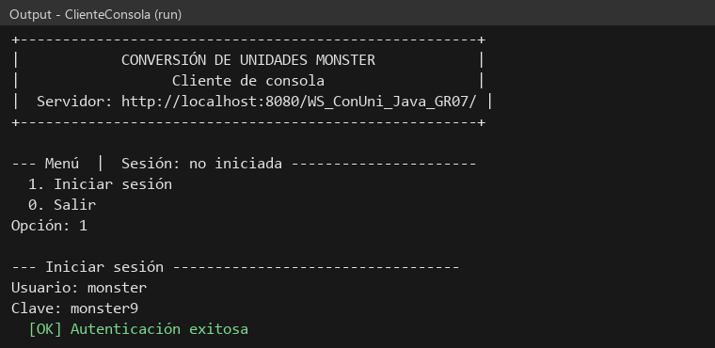
Ilustración 19. Inicio de sesión - Cliente consola
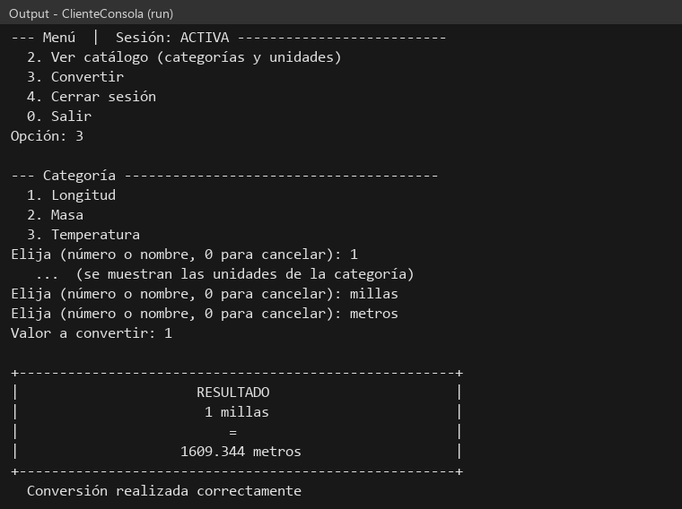
Ilustración 20. Conversión de longitud - Cliente consola

CLIENTE ESCRITORIO

CREACIÓN DEL PROYECTO
Se crea otro proyecto Maven de tipo Aplicación Java llamado ClienteEscritorio, con ID de grupo ec.edu.monster y paquete ec.edu.monster.clienteescritorio. La interfaz se construye con Java Swing, que viene incluido en el JDK.
Misma configuración que el cliente de consola; cambia el nombre del proyecto y la clase principal.
Tabla 59. Archivo pom.xml - Cliente escritorio
<project xmlns="http://maven.apache.org/POM/4.0.0" xmlns:xsi="http://www.w3.org/2001/XMLSchema-instance"
xsi:schemaLocation="http://maven.apache.org/POM/4.0.0 http://maven.apache.org/xsd/maven-4.0.0.xsd">
<modelVersion>4.0.0</modelVersion>
<groupId>ec.edu.monster</groupId>
<artifactId>ClienteEscritorio</artifactId>
<version>1.0-SNAPSHOT</version>
<packaging>jar</packaging>
<name>ClienteEscritorio GR07</name>

<properties>
<project.build.sourceEncoding>UTF-8</project.build.sourceEncoding>
<maven.compiler.release>21</maven.compiler.release>
<exec.mainClass>ec.edu.monster.clienteescritorio.ClienteEscritorio</exec.mainClass>
</properties>

<dependencies>
<dependency>
<groupId>org.junit.jupiter</groupId>
<artifactId>junit-jupiter</artifactId>
<version>5.10.1</version>
<scope>test</scope>
</dependency>
</dependencies>

<build>
<plugins>
<plugin>
<groupId>org.apache.maven.plugins</groupId>
<artifactId>maven-compiler-plugin</artifactId>
<version>3.12.1</version>
</plugin>
<plugin>
<groupId>org.apache.maven.plugins</groupId>
<artifactId>maven-surefire-plugin</artifactId>
<version>3.1.2</version>
</plugin>
</plugins>
</build>
</project>

ESTRUCTURA DEL PROYECTO
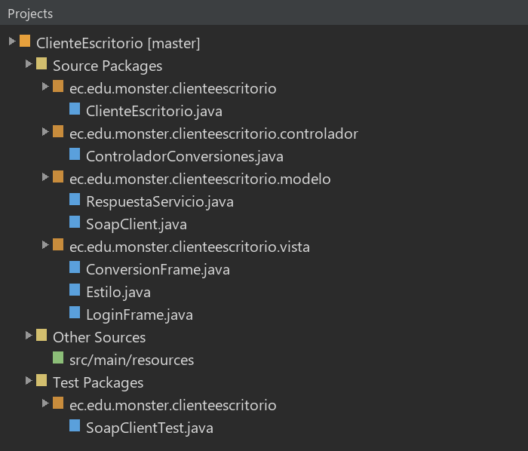
Ilustración 21. Estructura del proyecto - Cliente escritorio

CODIFICACIÓN DEL PROYECTO CLIENTE ESCRITORIO

CREACIÓN DE MODELOS
El paquete modelo contiene SoapClient y RespuestaServicio, idénticos a los del cliente de consola salvo por el nombre del paquete (ec.edu.monster.clienteescritorio.modelo).

CREACIÓN DEL CONTROLADOR
La clase ControladorConversiones: Controlador del cliente de consola: guarda el token de la sesion, llama al servicio SOAP y descarta el token cuando el servidor lo rechaza.
Tabla 60. Clase ControladorConversiones - Cliente escritorio
package ec.edu.monster.clienteescritorio.controlador;

import ec.edu.monster.clienteescritorio.modelo.RespuestaServicio;
import ec.edu.monster.clienteescritorio.modelo.SoapClient;
import java.math.BigDecimal;
import java.math.RoundingMode;

/**
* Controlador del cliente de consola: guarda el token de la sesion, llama al
* servicio SOAP y descarta el token cuando el servidor lo rechaza.
*/
public class ControladorConversiones {
private final SoapClient cliente;
private String token;

public ControladorConversiones(SoapClient cliente) {
this.cliente = cliente;
}

/** URL del servidor por defecto (para que la vista no toque el modelo). */
public static String urlPorDefecto() {
return SoapClient.urlConfigurada();
}
/** Crea el controlador ya conectado a la URL indicada. */
public static ControladorConversiones conectar(String url) {
return new ControladorConversiones(new SoapClient(url));
}

public String getUrl() {
return cliente.getBaseUrl();
}

public boolean haySesion() {
return token != null;
}

public RespuestaServicio iniciarSesion(String usuario, String clave) {
RespuestaServicio r = cliente.login(usuario, clave);
token = (r.esExitosa() && r.getToken() != null) ? r.getToken() : null;
return r;
}

public void cerrarSesion() {
token = null;
}

public RespuestaServicio categorias() {
return revisar(cliente.obtenerCategorias(token));
}

public RespuestaServicio unidades(String categoria) {
return revisar(cliente.obtenerUnidades(token, categoria));
}

public RespuestaServicio convertir(String categoria, double valor, String origen, String destino) {
return revisar(cliente.convertir(categoria, valor, origen, destino, token));
}

/** Si el servidor dice que el token no sirve, se cierra la sesion local. */
private RespuestaServicio revisar(RespuestaServicio r) {
if (r.requiereNuevoLogin()) {
token = null;
}
return r;
}

/** Numero sin notacion cientifica y sin ceros sobrantes. */
public static String formatear(double valor) {
BigDecimal b = BigDecimal.valueOf(valor).setScale(10, RoundingMode.HALF_UP).stripTrailingZeros();
return b.scale() < 0 ? b.setScale(0).toPlainString() : b.toPlainString();
}
}

CREACIÓN DE VISTAS
La clase Estilo: Colores, fuentes y componentes con estilo propio: misma linea grafica en todas las ventanas.
Tabla 61. Clase Estilo - Cliente escritorio
package ec.edu.monster.clienteescritorio.vista;

import java.awt.BasicStroke;
import java.awt.Color;
import java.awt.Cursor;
import java.awt.Dimension;
import java.awt.Font;
import java.awt.GradientPaint;
import java.awt.Graphics;
import java.awt.Graphics2D;
import java.awt.Image;
import java.awt.LayoutManager;
import java.awt.RenderingHints;
import java.awt.image.BufferedImage;
import java.io.IOException;
import java.io.InputStream;
import javax.imageio.ImageIO;
import javax.swing.BorderFactory;
import javax.swing.ImageIcon;
import javax.swing.JButton;
import javax.swing.JComboBox;
import javax.swing.JComponent;
import javax.swing.JLabel;
import javax.swing.JPanel;
import javax.swing.SwingConstants;
import javax.swing.border.Border;
import javax.swing.border.EmptyBorder;

/** Colores, fuentes y componentes con estilo propio: misma linea grafica en todas las ventanas. */
final class Estilo {

static final Color AZUL = new Color(0x1F3864);
static final Color AZUL_MEDIO = new Color(0x2D5090);
static final Color AZUL_CLARO = new Color(0x4F81BD);
static final Color CELESTE = new Color(0xDBE8F8);
static final Color FONDO = new Color(0xEEF3FA);
static final Color BORDE = new Color(0xC4D1E6);
static final Color ERROR = new Color(0xB00020);
static final Color EXITO = new Color(0x1B7F3B);

private Estilo() {
}

static Font fuente(int estilo, float tamano) {
return new Font("Segoe UI", estilo, Math.round(tamano));
}

/** Imagen del tema Monster (la misma de la caratula del ERS), escalada al ancho pedido. */
static ImageIcon banner(int ancho) {
try (InputStream in = Estilo.class.getResourceAsStream("monster.jpg")) {
if (in == null) {
return null;
}
BufferedImage img = ImageIO.read(in);
int alto = img.getHeight() * ancho / img.getWidth();
Image escalada = img.getScaledInstance(ancho, alto, Image.SCALE_SMOOTH);
return new ImageIcon(escalada);
} catch (IOException e) {
return null;
}
}

private static void suavizar(Graphics2D g) {
g.setRenderingHint(RenderingHints.KEY_ANTIALIASING, RenderingHints.VALUE_ANTIALIAS_ON);
g.setRenderingHint(RenderingHints.KEY_TEXT_ANTIALIASING, RenderingHints.VALUE_TEXT_ANTIALIAS_ON);
}

/** Boton redondeado con degradado y efecto al pasar el mouse. */
static JButton boton(String texto) {
JButton b = new JButton(texto) {
@Override
protected void paintComponent(Graphics g0) {
Graphics2D g = (Graphics2D) g0.create();
suavizar(g);
Color base = isEnabled() ? getBackground() : new Color(0xB8C2D3);
if (isEnabled() && getModel().isPressed()) {
base = base.darker();
}
Color arriba = isEnabled() && getModel().isRollover() ? base.brighter() : base;
g.setPaint(new GradientPaint(0, 0, arriba, 0, getHeight(), base.darker()));
g.fillRoundRect(0, 0, getWidth() - 1, getHeight() - 1, 14, 14);
g.dispose();
super.paintComponent(g0);
}
};
b.setFont(fuente(Font.BOLD, 14));
b.setBackground(AZUL_CLARO);
b.setForeground(Color.WHITE);
b.setFocusPainted(false);
b.setContentAreaFilled(false);
b.setBorderPainted(false);
b.setOpaque(false);
b.setBorder(new EmptyBorder(8, 18, 8, 18));
b.setCursor(Cursor.getPredefinedCursor(Cursor.HAND_CURSOR));
b.setPreferredSize(new Dimension(Math.max(150, b.getPreferredSize().width + 24), 40));
return b;
}

/** Boton de segunda importancia: fondo claro con borde azul. */
static JButton botonSecundario(String texto) {
JButton b = boton(texto);
b.setBackground(Color.WHITE);
b.setForeground(AZUL);
return b;
}

static JLabel etiqueta(String texto) {
JLabel l = new JLabel(texto);
l.setFont(fuente(Font.BOLD, 13));
l.setForeground(AZUL);
return l;
}

static JLabel titulo(String texto) {
JLabel l = new JLabel(texto, SwingConstants.CENTER);
l.setFont(fuente(Font.BOLD, 21));
l.setForeground(AZUL);
return l;
}

static JLabel subtitulo(String texto) {
JLabel l = new JLabel(texto, SwingConstants.CENTER);
l.setFont(fuente(Font.PLAIN, 13));
l.setForeground(new Color(0x5B6B86));
return l;
}

/** Borde redondeado y relleno interno para campos de texto. */
private static Border bordeCampo() {
return BorderFactory.createCompoundBorder(BorderFactory.createLineBorder(BORDE, 1, true), new EmptyBorder(5, 9, 5, 9));
}

static void estilizarCampo(JComponent c) {
c.setFont(fuente(Font.PLAIN, 14));
c.setBorder(bordeCampo());
c.setBackground(new Color(0xF8FBFF));
}

static void estilizarCombo(JComboBox<String> c) {
c.setFont(fuente(Font.PLAIN, 14));
c.setBackground(Color.WHITE);
c.setPreferredSize(new Dimension(250, 34));
}

/** Panel blanco de esquinas redondeadas con sombra suave. */
static JPanel tarjeta(LayoutManager layout) {
JPanel p = new JPanel(layout) {
@Override
protected void paintComponent(Graphics g0) {
Graphics2D g = (Graphics2D) g0.create();
suavizar(g);
for (int i = 4; i >= 1; i--) {
g.setColor(new Color(31, 56, 100, 10 + (4 - i) * 5));
g.fillRoundRect(4 - i, 6 - i, getWidth() - 8 + 2 * i, getHeight() - 10 + 2 * i, 22, 22);
}
g.setColor(Color.WHITE);
g.fillRoundRect(4, 3, getWidth() - 8, getHeight() - 10, 18, 18);
g.setColor(BORDE);
g.setStroke(new BasicStroke(1f));
g.drawRoundRect(4, 3, getWidth() - 9, getHeight() - 11, 18, 18);
g.dispose();
}
};
p.setOpaque(false);
p.setBorder(new EmptyBorder(16, 22, 18, 22));
return p;
}

/** Barra superior con degradado azul. */
static JPanel cabecera(LayoutManager layout) {
JPanel p = new JPanel(layout) {
@Override
protected void paintComponent(Graphics g0) {
Graphics2D g = (Graphics2D) g0.create();
g.setPaint(new GradientPaint(0, 0, AZUL, getWidth(), 0, AZUL_MEDIO));
g.fillRect(0, 0, getWidth(), getHeight());
g.dispose();
}
};
p.setOpaque(false);
p.setBorder(new EmptyBorder(12, 18, 12, 18));
return p;
}
}

La clase LoginFrame: Ventana de inicio de sesion (CU-01).
Tabla 62. Clase LoginFrame - Cliente escritorio
package ec.edu.monster.clienteescritorio.vista;

import ec.edu.monster.clienteescritorio.controlador.ControladorConversiones;
import ec.edu.monster.clienteescritorio.modelo.RespuestaServicio;
import java.awt.BorderLayout;
import java.awt.Color;
import java.awt.Font;
import java.awt.GridBagConstraints;
import java.awt.GridBagLayout;
import java.awt.Insets;
import javax.swing.ImageIcon;
import javax.swing.JFrame;
import javax.swing.JLabel;
import javax.swing.JPanel;
import javax.swing.JPasswordField;
import javax.swing.JTextField;
import javax.swing.SwingConstants;
import javax.swing.SwingWorker;
import javax.swing.WindowConstants;
import javax.swing.border.EmptyBorder;

/** Ventana de inicio de sesion (CU-01). */
public class LoginFrame extends JFrame {

private final JTextField txtUsuario = new JTextField(26);
private final JPasswordField txtClave = new JPasswordField(26);
private final JTextField txtServidor = new JTextField(ControladorConversiones.urlPorDefecto(), 26);
private final JLabel lblEstado = new JLabel(" ", SwingConstants.CENTER);
private final javax.swing.JButton btnIngresar = Estilo.boton("Iniciar sesión");

public LoginFrame() {
super("Conversión de Unidades Monster - Iniciar sesión");
setDefaultCloseOperation(WindowConstants.EXIT_ON_CLOSE);
JPanel fondo = new JPanel(new BorderLayout());
fondo.setBackground(Estilo.FONDO);
fondo.setBorder(new EmptyBorder(16, 20, 16, 20));
JPanel raiz = Estilo.tarjeta(new BorderLayout(0, 10));
fondo.add(raiz, BorderLayout.CENTER);

// Encabezado: imagen y titulo
JPanel cabecera = new JPanel(new BorderLayout(0, 6));
cabecera.setOpaque(false);
ImageIcon icono = Estilo.banner(400);
if (icono != null) {
cabecera.add(new JLabel(icono), BorderLayout.NORTH);
}
JPanel titulos = new JPanel(new BorderLayout(0, 2));
titulos.setOpaque(false);
titulos.add(Estilo.titulo("Conversión de Unidades Monster"), BorderLayout.NORTH);
titulos.add(Estilo.subtitulo("Longitud · Masa · Temperatura"), BorderLayout.CENTER);
cabecera.add(titulos, BorderLayout.CENTER);
raiz.add(cabecera, BorderLayout.NORTH);

// Formulario
JPanel form = new JPanel(new GridBagLayout());
form.setOpaque(false);
GridBagConstraints c = new GridBagConstraints();
c.insets = new Insets(5, 4, 5, 4);
c.anchor = GridBagConstraints.WEST;
agregar(form, c, 0, "Usuario", txtUsuario);
agregar(form, c, 1, "Clave", txtClave);
agregar(form, c, 2, "Servidor", txtServidor);
raiz.add(form, BorderLayout.CENTER);

// Boton y estado
JPanel sur = new JPanel(new BorderLayout(0, 6));
sur.setOpaque(false);
JPanel boton = new JPanel();
boton.setOpaque(false);
boton.add(btnIngresar);
sur.add(boton, BorderLayout.NORTH);
lblEstado.setFont(Estilo.fuente(Font.PLAIN, 13));
sur.add(lblEstado, BorderLayout.CENTER);
raiz.add(sur, BorderLayout.SOUTH);

Estilo.estilizarCampo(txtUsuario);
Estilo.estilizarCampo(txtClave);
Estilo.estilizarCampo(txtServidor);
setContentPane(fondo);
btnIngresar.addActionListener(e -> ingresar());
txtClave.addActionListener(e -> ingresar());
getRootPane().setDefaultButton(btnIngresar);
pack();
setLocationRelativeTo(null);
}

private void agregar(JPanel p, GridBagConstraints c, int fila, String texto, java.awt.Component campo) {
c.gridx = 0;
c.gridy = fila;
p.add(Estilo.etiqueta(texto), c);
c.gridx = 1;
p.add(campo, c);
}

private void mostrar(String texto, Color color) {
lblEstado.setForeground(color);
lblEstado.setText(texto);
}

private void ingresar() {
final String usuario = txtUsuario.getText();
final String clave = new String(txtClave.getPassword());
final ControladorConversiones controlador = ControladorConversiones.conectar(txtServidor.getText());
btnIngresar.setEnabled(false);
mostrar("Conectando...", Estilo.AZUL);
new SwingWorker<RespuestaServicio, Void>() {
@Override
protected RespuestaServicio doInBackground() {
return controlador.iniciarSesion(usuario, clave);
}

@Override
protected void done() {
btnIngresar.setEnabled(true);
try {
RespuestaServicio r = get();
if (r.esExitosa()) {
new ConversionFrame(controlador).setVisible(true);
dispose();
} else {
mostrar("[" + r.getCodigo() + "] " + r.getMensaje(), Estilo.ERROR);
}
} catch (Exception ex) {
mostrar("Error inesperado: " + ex.getMessage(), Estilo.ERROR);
}
}
}.execute();
}

// Acceso para pruebas
JTextField campoUsuario() {
return txtUsuario;
}

JPasswordField campoClave() {
return txtClave;
}

JLabel etiquetaEstado() {
return lblEstado;
}
}

La clase ConversionFrame: Ventana de conversion (CU-02, CU-03 y CU-04). Solo existe si hay token de sesion; si el servidor rechaza el token, vuelve al login.
Tabla 63. Clase ConversionFrame - Cliente escritorio
package ec.edu.monster.clienteescritorio.vista;

import ec.edu.monster.clienteescritorio.controlador.ControladorConversiones;
import ec.edu.monster.clienteescritorio.modelo.RespuestaServicio;
import java.awt.BorderLayout;
import java.awt.Color;
import java.awt.Dimension;
import java.awt.Font;
import java.awt.GridBagConstraints;
import java.awt.GridBagLayout;
import java.awt.Insets;
import java.util.List;
import javax.swing.JButton;
import javax.swing.JComboBox;
import javax.swing.JFrame;
import javax.swing.JLabel;
import javax.swing.JOptionPane;
import javax.swing.JPanel;
import javax.swing.JTextField;
import javax.swing.SwingConstants;
import javax.swing.SwingWorker;
import javax.swing.WindowConstants;
import javax.swing.border.EmptyBorder;
import javax.swing.border.LineBorder;
/**
* Ventana de conversion (CU-02, CU-03 y CU-04). Solo existe si hay token de
* sesion; si el servidor rechaza el token, vuelve al login.
*/
public class ConversionFrame extends JFrame {

private final ControladorConversiones controlador;
private final JComboBox<String> cmbCategoria = new JComboBox<>();
private final JComboBox<String> cmbOrigen = new JComboBox<>();
private final JComboBox<String> cmbDestino = new JComboBox<>();
private final JTextField txtValor = new JTextField(14);
private final JLabel lblResultado = new JLabel("Resultado", SwingConstants.CENTER);
private final JLabel lblEstado = new JLabel(" ", SwingConstants.CENTER);
private final JButton btnConvertir = Estilo.boton("Convertir");
private final JButton btnIntercambiar = Estilo.boton("Intercambiar");
private boolean cargando;

public ConversionFrame(ControladorConversiones controlador) {
super("Conversión de Unidades Monster");
this.controlador = controlador;
setDefaultCloseOperation(WindowConstants.EXIT_ON_CLOSE);

JPanel raiz = new JPanel(new BorderLayout());
raiz.setBackground(Estilo.FONDO);

// Barra superior
JPanel barra = Estilo.cabecera(new BorderLayout());
JLabel titulo = new JLabel("Conversión de Unidades Monster");
titulo.setFont(Estilo.fuente(Font.BOLD, 18));
titulo.setForeground(Color.WHITE);
barra.add(titulo, BorderLayout.WEST);
JButton btnCerrar = Estilo.boton("Cerrar sesión");
btnCerrar.setBackground(Estilo.AZUL_CLARO);
btnCerrar.setPreferredSize(new Dimension(140, 34));
barra.add(btnCerrar, BorderLayout.EAST);
raiz.add(barra, BorderLayout.NORTH);

// Formulario dentro de una tarjeta
JPanel centro = new JPanel(new BorderLayout(0, 0));
centro.setOpaque(false);
centro.setBorder(new EmptyBorder(16, 18, 14, 18));
JPanel tarjeta = Estilo.tarjeta(new BorderLayout(0, 10));
centro.add(tarjeta, BorderLayout.CENTER);
JPanel form = new JPanel(new GridBagLayout());
form.setOpaque(false);
GridBagConstraints c = new GridBagConstraints();
c.insets = new Insets(6, 4, 6, 4);
c.anchor = GridBagConstraints.WEST;
c.fill = GridBagConstraints.HORIZONTAL;
for (JComboBox<String> cmb : List.of(cmbCategoria, cmbOrigen, cmbDestino)) {
Estilo.estilizarCombo(cmb);
}
Estilo.estilizarCampo(txtValor);
fila(form, c, 0, "Categoría", cmbCategoria);
fila(form, c, 1, "De", cmbOrigen);
c.gridx = 1;
c.gridy = 2;
c.fill = GridBagConstraints.NONE;
c.anchor = GridBagConstraints.CENTER;
btnIntercambiar.setPreferredSize(new Dimension(160, 34));
form.add(btnIntercambiar, c);
c.fill = GridBagConstraints.HORIZONTAL;
c.anchor = GridBagConstraints.WEST;
fila(form, c, 3, "A", cmbDestino);
fila(form, c, 4, "Valor", txtValor);
tarjeta.add(form, BorderLayout.CENTER);

// Resultado y estado
JPanel sur = new JPanel(new BorderLayout(0, 8));
sur.setOpaque(false);
JPanel botonPanel = new JPanel();
botonPanel.setOpaque(false);
botonPanel.add(btnConvertir);
sur.add(botonPanel, BorderLayout.NORTH);
lblResultado.setFont(Estilo.fuente(Font.BOLD, 20));
lblResultado.setForeground(Estilo.AZUL);
lblResultado.setOpaque(true);
lblResultado.setBackground(Estilo.CELESTE);
lblResultado.setBorder(new LineBorder(Estilo.AZUL_CLARO, 2, true));
lblResultado.setPreferredSize(new Dimension(380, 60));
sur.add(lblResultado, BorderLayout.CENTER);
lblEstado.setFont(Estilo.fuente(Font.PLAIN, 13));
lblEstado.setPreferredSize(new Dimension(380, 24));
sur.add(lblEstado, BorderLayout.SOUTH);
tarjeta.add(sur, BorderLayout.SOUTH);
raiz.add(centro, BorderLayout.CENTER);

setContentPane(raiz);

// Eventos
btnCerrar.addActionListener(e -> volverAlLogin());
btnConvertir.addActionListener(e -> convertir());
txtValor.addActionListener(e -> convertir());
btnIntercambiar.addActionListener(e -> intercambiar());
cmbCategoria.addActionListener(e -> {
if (!cargando) {
cargarUnidades();
}
});
getRootPane().setDefaultButton(btnConvertir);

habilitar(false);
pack();
setLocationRelativeTo(null);
cargarCategorias();
}

private void fila(JPanel p, GridBagConstraints c, int fila, String texto, java.awt.Component campo) {
c.gridx = 0;
c.gridy = fila;
p.add(Estilo.etiqueta(texto), c);
c.gridx = 1;
p.add(campo, c);
}

private void habilitar(boolean si) {
cmbCategoria.setEnabled(si);
cmbOrigen.setEnabled(si);
cmbDestino.setEnabled(si);
txtValor.setEnabled(si);
btnConvertir.setEnabled(si);
btnIntercambiar.setEnabled(si);
}

private void estado(String texto, Color color) {
lblEstado.setForeground(color);
lblEstado.setText(texto);
}

private void volverAlLogin() {
controlador.cerrarSesion();
new LoginFrame().setVisible(true);
dispose();
}

/** Muestra el error; si el token ya no sirve, avisa y regresa al login. */
private void manejarError(RespuestaServicio r) {
estado("[" + r.getCodigo() + "] " + r.getMensaje(), Estilo.ERROR);
if (r.requiereNuevoLogin()) {
JOptionPane.showMessageDialog(this, "Su sesión terminó. Inicie sesión nuevamente.",
"Sesión", JOptionPane.WARNING_MESSAGE);
volverAlLogin();
}
}

// ---------------- catalogo (CU-02 / CU-03) ----------------

private void cargarCategorias() {
estado("Cargando catálogo...", Estilo.AZUL);
new SwingWorker<RespuestaServicio, Void>() {
@Override
protected RespuestaServicio doInBackground() {
return controlador.categorias();
}

@Override
protected void done() {
try {
RespuestaServicio r = get();
if (!r.esExitosa()) {
manejarError(r);
return;
}
cargando = true;
cmbCategoria.removeAllItems();
r.getDatos().forEach(cmbCategoria::addItem);
cargando = false;
cargarUnidades();
} catch (Exception ex) {
estado("Error inesperado: " + ex.getMessage(), Estilo.ERROR);
}
}
}.execute();
}

private void cargarUnidades() {
final String categoria = (String) cmbCategoria.getSelectedItem();
if (categoria == null) {
return;
}
habilitar(false);
estado("Cargando unidades de " + categoria + "...", Estilo.AZUL);
new SwingWorker<RespuestaServicio, Void>() {
@Override
protected RespuestaServicio doInBackground() {
return controlador.unidades(categoria);
}

@Override
protected void done() {
try {
RespuestaServicio r = get();
if (!r.esExitosa()) {
manejarError(r);
cmbCategoria.setEnabled(true);
return;
}
cmbOrigen.removeAllItems();
cmbDestino.removeAllItems();
r.getDatos().forEach(u -> {
cmbOrigen.addItem(u);
cmbDestino.addItem(u);
});
if (cmbDestino.getItemCount() > 1) {
cmbDestino.setSelectedIndex(1);
}
lblResultado.setText("Resultado");
estado(" ", Estilo.AZUL);
habilitar(true);
} catch (Exception ex) {
estado("Error inesperado: " + ex.getMessage(), Estilo.ERROR);
}
}
}.execute();
}
private void intercambiar() {
Object o = cmbOrigen.getSelectedItem();
cmbOrigen.setSelectedItem(cmbDestino.getSelectedItem());
cmbDestino.setSelectedItem(o);
}

// ---------------- conversion (CU-04) ----------------

private void convertir() {
final String categoria = (String) cmbCategoria.getSelectedItem();
final String origen = (String) cmbOrigen.getSelectedItem();
final String destino = (String) cmbDestino.getSelectedItem();
final double valor;
try {
valor = Double.parseDouble(txtValor.getText().trim().replace(',', '.'));
if (Double.isNaN(valor) || Double.isInfinite(valor)) {
throw new NumberFormatException();
}
} catch (NumberFormatException e) {
estado("Ingrese un número válido (ejemplo: 12.5).", Estilo.ERROR);
return;
}
if (categoria == null || origen == null || destino == null) {
estado("Seleccione la categoría y las unidades.", Estilo.ERROR);
return;
}
btnConvertir.setEnabled(false);
estado("Convirtiendo...", Estilo.AZUL);
new SwingWorker<RespuestaServicio, Void>() {
@Override
protected RespuestaServicio doInBackground() {
return controlador.convertir(categoria, valor, origen, destino);
}

@Override
protected void done() {
btnConvertir.setEnabled(true);
try {
RespuestaServicio r = get();
if (r.esExitosa() && r.getResultado() != null) {
lblResultado.setText(ControladorConversiones.formatear(valor) + " " + r.getUnidadOrigen() + " = "
+ ControladorConversiones.formatear(r.getResultado()) + " " + r.getUnidadDestino());
estado(r.getMensaje(), Estilo.EXITO);
} else {
manejarError(r);
}
} catch (Exception ex) {
estado("Error inesperado: " + ex.getMessage(), Estilo.ERROR);
}
}
}.execute();
}

// Acceso para pruebas
JComboBox<String> comboCategoria() { return cmbCategoria; }
JComboBox<String> comboOrigen() { return cmbOrigen; }
JComboBox<String> comboDestino() { return cmbDestino; }
JTextField campoValor() { return txtValor; }
JLabel etiquetaResultado() { return lblResultado; }
JLabel etiquetaEstado() { return lblEstado; }
JButton botonConvertir() { return btnConvertir; }
}

La clase ClienteEscritorio: Cliente de escritorio (Java Swing) de "Conversion de Unidades Monster". La URL del servidor se escribe en la ventana de login (por defecto http://localhost:8080/WS_ConUni_Java_GR07/ o la de -Dconuni.url / CONUNI_URL).
Tabla 64. Clase ClienteEscritorio - Cliente escritorio
package ec.edu.monster.clienteescritorio;

import ec.edu.monster.clienteescritorio.vista.LoginFrame;
import javax.swing.SwingUtilities;
import javax.swing.UIManager;

/**
* Cliente de escritorio (Java Swing) de "Conversion de Unidades Monster".
*
* La URL del servidor se escribe en la ventana de login (por defecto
* http://localhost:8080/WS_ConUni_Java_GR07/ o la de -Dconuni.url / CONUNI_URL).
*/
public class ClienteEscritorio {

public static void main(String[] args) {
try {
UIManager.setLookAndFeel(UIManager.getCrossPlatformLookAndFeelClassName());
} catch (Exception e) {
// se usa el aspecto por defecto
}
SwingUtilities.invokeLater(() -> new LoginFrame().setVisible(true));
}
}

EJECUCIÓN DEL CLIENTE DE ESCRITORIO
Tabla 65. Comandos para ejecutar el cliente de escritorio
cd "04. CLIESC\ClienteEscritorio"
mvn compile
java -cp target/classes ec.edu.monster.clienteescritorio.ClienteEscritorio

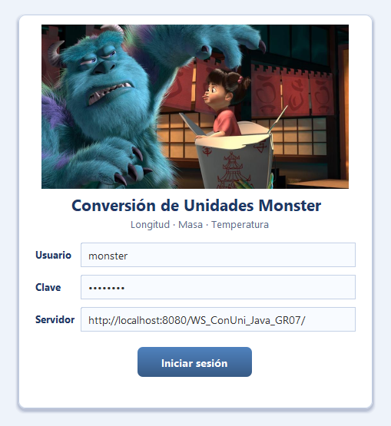
Ilustración 22. Inicio de sesión - Cliente escritorio
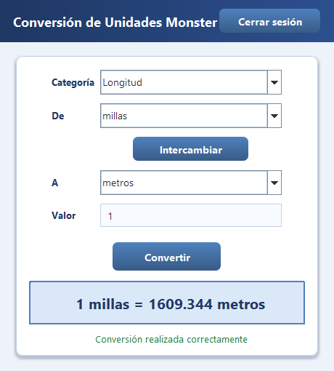
Ilustración 23. Pantalla de conversiones - Cliente escritorio

CLIENTE WEB

CREACIÓN DEL PROYECTO
En NetBeans se elige Archivo > Nuevo proyecto > Java con Maven > Aplicación Web, con nombre Cliente_Web_GR07, ID de grupo ec.edu.monster y paquete ec.edu.monster.clienteweb. Los servlets llaman al servicio SOAP; el navegador solo recibe JSON y nunca ve el token.
Empaquetado war y API de Jakarta EE (provided, la entrega Payara). El finalName fija el contexto /Cliente_Web_GR07.
Tabla 66. Archivo pom.xml - Cliente web
<project xmlns="http://maven.apache.org/POM/4.0.0" xmlns:xsi="http://www.w3.org/2001/XMLSchema-instance"
xsi:schemaLocation="http://maven.apache.org/POM/4.0.0 http://maven.apache.org/xsd/maven-4.0.0.xsd">
<modelVersion>4.0.0</modelVersion>
<groupId>ec.edu.monster</groupId>
<artifactId>Cliente_Web_GR07</artifactId>
<version>1.0-SNAPSHOT</version>
<packaging>war</packaging>
<name>Cliente_Web_GR07-1.0-SNAPSHOT</name>

<properties>
<project.build.sourceEncoding>UTF-8</project.build.sourceEncoding>
<maven.compiler.release>21</maven.compiler.release>
</properties>

<dependencies>
<dependency>
<groupId>jakarta.platform</groupId>
<artifactId>jakarta.jakartaee-api</artifactId>
<version>10.0.0</version>
<scope>provided</scope>
</dependency>
<dependency>
<groupId>org.junit.jupiter</groupId>
<artifactId>junit-jupiter</artifactId>
<version>5.10.1</version>
<scope>test</scope>
</dependency>
</dependencies>

<build>
<finalName>Cliente_Web_GR07</finalName>
<plugins>
<plugin>
<groupId>org.apache.maven.plugins</groupId>
<artifactId>maven-compiler-plugin</artifactId>
<version>3.12.1</version>
</plugin>
<plugin>
<groupId>org.apache.maven.plugins</groupId>
<artifactId>maven-war-plugin</artifactId>
<version>3.4.0</version>
</plugin>
<plugin>
<groupId>org.apache.maven.plugins</groupId>
<artifactId>maven-surefire-plugin</artifactId>
<version>3.1.2</version>
</plugin>
</plugins>
</build>
</project>

El parámetro conuni.url indica la dirección base del servidor SOAP; la sesión dura 30 minutos y la cookie es HttpOnly.
Tabla 67. Archivo web.xml - Cliente web
<?xml version="1.0" encoding="UTF-8"?>
<web-app xmlns="https://jakarta.ee/xml/ns/jakartaee"
xmlns:xsi="http://www.w3.org/2001/XMLSchema-instance"
xsi:schemaLocation="https://jakarta.ee/xml/ns/jakartaee https://jakarta.ee/xml/ns/jakartaee/web-app_6_0.xsd"
version="6.0">
<!-- URL base del servicio SOAP (servidor GR07) -->
<context-param>
<param-name>conuni.url</param-name>
<param-value>http://localhost:8080/WS_ConUni_Java_GR07/</param-value>
</context-param>
<session-config>
<session-timeout>30</session-timeout>
<cookie-config>
<http-only>true</http-only>
</cookie-config>
</session-config>
<welcome-file-list>
<welcome-file>index.html</welcome-file>
</welcome-file-list>
</web-app>

ESTRUCTURA DEL PROYECTO
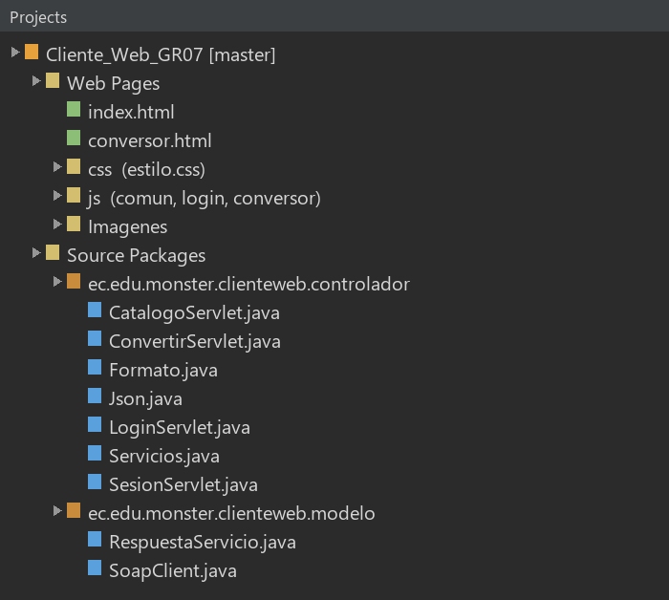
Ilustración 24. Estructura del proyecto - Cliente web

CODIFICACIÓN DEL PROYECTO CLIENTE WEB

CREACIÓN DE MODELOS
El paquete modelo contiene SoapClient y RespuestaServicio, iguales a los del cliente de consola salvo por el paquete (ec.edu.monster.clienteweb.modelo).

CREACIÓN DE SERVLETS Y UTILIDADES
La clase Servicios: Acceso comun de los servlets: cliente SOAP y token de la sesion.
Tabla 68. Clase Servicios - Cliente web
package ec.edu.monster.clienteweb.controlador;

import ec.edu.monster.clienteweb.modelo.RespuestaServicio;
import ec.edu.monster.clienteweb.modelo.SoapClient;
import jakarta.servlet.ServletContext;
import jakarta.servlet.http.HttpServletRequest;
import jakarta.servlet.http.HttpServletResponse;
import jakarta.servlet.http.HttpSession;
import java.io.IOException;

/** Acceso comun de los servlets: cliente SOAP y token de la sesion. */
public final class Servicios {
public static final String ATRIBUTO_TOKEN = "token";

private Servicios() {
}

/** Cliente SOAP con la URL del parametro de contexto "conuni.url" (web.xml). */
public static SoapClient cliente(ServletContext ctx) {
String url = ctx.getInitParameter("conuni.url");
return new SoapClient(url);
}

public static String token(HttpServletRequest req) {
HttpSession s = req.getSession(false);
return s == null ? null : (String) s.getAttribute(ATRIBUTO_TOKEN);
}

/** Responde 401 si no hay sesion; devuelve el token si existe, o null (ya respondio). */
public static String exigirSesion(HttpServletRequest req, HttpServletResponse resp) throws IOException {
String token = token(req);
if (token == null) {
RespuestaServicio r = RespuestaServicio.errorLocal(RespuestaServicio.COD_TOKEN_INVALIDO, "Debe iniciar sesión");
Json.escribir(resp, HttpServletResponse.SC_UNAUTHORIZED, Json.de(r));
}
return token;
}

/** Responde con el resultado del servicio y cierra la sesion si el token ya no sirve. */
public static void responder(HttpServletRequest req, HttpServletResponse resp, RespuestaServicio r) throws IOException {
int http = 200;
if (r.requiereNuevoLogin()) {
HttpSession s = req.getSession(false);
if (s != null) {
s.invalidate();
}
http = HttpServletResponse.SC_UNAUTHORIZED;
} else if (!r.esExitosa()) {
http = RespuestaServicio.COD_RED.equals(r.getCodigo()) ? HttpServletResponse.SC_BAD_GATEWAY : 200;
}
Json.escribir(resp, http, Json.de(r));
}
}

La clase Json: Genera el JSON que consume el JavaScript del navegador. El token nunca se incluye.
Tabla 69. Clase Json - Cliente web
package ec.edu.monster.clienteweb.controlador;

import ec.edu.monster.clienteweb.modelo.RespuestaServicio;
import jakarta.servlet.http.HttpServletResponse;
import java.io.IOException;
import java.nio.charset.StandardCharsets;
import java.util.List;

/** Genera el JSON que consume el JavaScript del navegador. El token nunca se incluye. */
public final class Json {

private Json() {
}

public static String escapar(String s) {
if (s == null) {
return "";
}
StringBuilder sb = new StringBuilder();
for (char c : s.toCharArray()) {
switch (c) {
case '"' -> sb.append("\\\"");
case '\\' -> sb.append("\\\\");
case '\n' -> sb.append("\\n");
case '\r' -> sb.append("\\r");
case '\t' -> sb.append("\\t");
default -> {
if (c < 0x20) {
sb.append(String.format("\\u%04x", (int) c));
} else {
sb.append(c);
}
}
}
}
return sb.toString();
}

private static String texto(String nombre, String valor) {
return "\"" + nombre + "\":" + (valor == null ? "null" : "\"" + escapar(valor) + "\"");
}

/** Respuesta del servicio como JSON (sin token). */
public static String de(RespuestaServicio r) {
StringBuilder sb = new StringBuilder("{");
sb.append(texto("estado", r.getEstado())).append(',');
sb.append(texto("codigo", r.getCodigo())).append(',');
sb.append(texto("mensaje", r.getMensaje())).append(',');
sb.append("\"resultado\":").append(r.getResultado() == null ? "null" : Formato.numero(r.getResultado())).append(',');
sb.append("\"resultadoTexto\":")
.append(r.getResultado() == null ? "null" : "\"" + Formato.numero(r.getResultado()) + "\"").append(',');
sb.append(texto("unidadOrigen", r.getUnidadOrigen())).append(',');
sb.append(texto("unidadDestino", r.getUnidadDestino())).append(',');
sb.append("\"datos\":[");
List<String> datos = r.getDatos();
for (int i = 0; i < datos.size(); i++) {
sb.append(i == 0 ? "" : ",").append('"').append(escapar(datos.get(i))).append('"');
}
sb.append("]}");
return sb.toString();
}

public static void escribir(HttpServletResponse resp, int estadoHttp, String json) throws IOException {
resp.setStatus(estadoHttp);
resp.setContentType("application/json");
resp.setCharacterEncoding(StandardCharsets.UTF_8.name());
resp.setHeader("Cache-Control", "no-store");
resp.getWriter().write(json);
}
}

La clase Formato: Utilidades de presentacion de numeros.
Tabla 70. Clase Formato - Cliente web
package ec.edu.monster.clienteweb.controlador;

import java.math.BigDecimal;
import java.math.RoundingMode;

/** Utilidades de presentacion de numeros. */
public final class Formato {

private Formato() {
}

/** Numero sin notacion cientifica y sin ceros sobrantes. */
public static String numero(double valor) {
BigDecimal b = BigDecimal.valueOf(valor).setScale(10, RoundingMode.HALF_UP).stripTrailingZeros();
return b.scale() < 0 ? b.setScale(0).toPlainString() : b.toPlainString();
}
}

La clase LoginServlet: CU-01: inicia sesion en el servicio SOAP y guarda el token en la sesion del servidor web.
Tabla 71. Clase LoginServlet - Cliente web
package ec.edu.monster.clienteweb.controlador;

import ec.edu.monster.clienteweb.modelo.RespuestaServicio;
import jakarta.servlet.annotation.WebServlet;
import jakarta.servlet.http.HttpServlet;
import jakarta.servlet.http.HttpServletRequest;
import jakarta.servlet.http.HttpServletResponse;
import jakarta.servlet.http.HttpSession;
import java.io.IOException;

/** CU-01: inicia sesion en el servicio SOAP y guarda el token en la sesion del servidor web. */
@WebServlet("/api/login")
public class LoginServlet extends HttpServlet {

@Override
protected void doPost(HttpServletRequest req, HttpServletResponse resp) throws IOException {
req.setCharacterEncoding("UTF-8");
RespuestaServicio r = Servicios.cliente(getServletContext())
.login(req.getParameter("usuario"), req.getParameter("clave"));
if (r.esExitosa() && r.getToken() != null) {
HttpSession anterior = req.getSession(false);
if (anterior != null) {
anterior.invalidate(); // nueva sesion en cada login
}
req.getSession(true).setAttribute(Servicios.ATRIBUTO_TOKEN, r.getToken());
Json.escribir(resp, HttpServletResponse.SC_OK, Json.de(r));
} else {
int http = RespuestaServicio.COD_RED.equals(r.getCodigo())
? HttpServletResponse.SC_BAD_GATEWAY : HttpServletResponse.SC_UNAUTHORIZED;
Json.escribir(resp, http, Json.de(r));
}
}
}

La clase SesionServlet: GET: dice si hay sesion activa. POST: cierra la sesion.
Tabla 72. Clase SesionServlet - Cliente web
package ec.edu.monster.clienteweb.controlador;

import jakarta.servlet.annotation.WebServlet;
import jakarta.servlet.http.HttpServlet;
import jakarta.servlet.http.HttpServletRequest;
import jakarta.servlet.http.HttpServletResponse;
import jakarta.servlet.http.HttpSession;
import java.io.IOException;

/** GET: dice si hay sesion activa. POST: cierra la sesion. */
@WebServlet("/api/sesion")
public class SesionServlet extends HttpServlet {
@Override
protected void doGet(HttpServletRequest req, HttpServletResponse resp) throws IOException {
Json.escribir(resp, HttpServletResponse.SC_OK, "{\"activa\":" + (Servicios.token(req) != null) + "}");
}

@Override
protected void doPost(HttpServletRequest req, HttpServletResponse resp) throws IOException {
HttpSession s = req.getSession(false);
if (s != null) {
s.invalidate();
}
Json.escribir(resp, HttpServletResponse.SC_OK, "{\"activa\":false}");
}
}

La clase CatalogoServlet: CU-02 y CU-03: sin parametros devuelve las categorias; con ?categoria=X devuelve las unidades de esa categoria.
Tabla 73. Clase CatalogoServlet - Cliente web
package ec.edu.monster.clienteweb.controlador;

import ec.edu.monster.clienteweb.modelo.RespuestaServicio;
import jakarta.servlet.annotation.WebServlet;
import jakarta.servlet.http.HttpServlet;
import jakarta.servlet.http.HttpServletRequest;
import jakarta.servlet.http.HttpServletResponse;
import java.io.IOException;

/**
* CU-02 y CU-03: sin parametros devuelve las categorias; con ?categoria=X devuelve
* las unidades de esa categoria.
*/
@WebServlet("/api/catalogo")
public class CatalogoServlet extends HttpServlet {

@Override
protected void doGet(HttpServletRequest req, HttpServletResponse resp) throws IOException {
req.setCharacterEncoding("UTF-8");
String token = Servicios.exigirSesion(req, resp);
if (token == null) {
return;
}
String categoria = req.getParameter("categoria");
RespuestaServicio r = (categoria == null || categoria.isBlank())
? Servicios.cliente(getServletContext()).obtenerCategorias(token)
: Servicios.cliente(getServletContext()).obtenerUnidades(token, categoria);
Servicios.responder(req, resp, r);
}
}

La clase ConvertirServlet: CU-04: realiza una conversion llamando al servicio SOAP de la categoria elegida.
Tabla 74. Clase ConvertirServlet - Cliente web
package ec.edu.monster.clienteweb.controlador;

import ec.edu.monster.clienteweb.modelo.RespuestaServicio;
import jakarta.servlet.annotation.WebServlet;
import jakarta.servlet.http.HttpServlet;
import jakarta.servlet.http.HttpServletRequest;
import jakarta.servlet.http.HttpServletResponse;
import java.io.IOException;

/** CU-04: realiza una conversion llamando al servicio SOAP de la categoria elegida. */
@WebServlet("/api/convertir")
public class ConvertirServlet extends HttpServlet {
@Override
protected void doPost(HttpServletRequest req, HttpServletResponse resp) throws IOException {
req.setCharacterEncoding("UTF-8");
String token = Servicios.exigirSesion(req, resp);
if (token == null) {
return;
}
double valor;
try {
String v = req.getParameter("valor");
valor = Double.parseDouble(v == null ? "" : v.trim().replace(',', '.'));
if (Double.isNaN(valor) || Double.isInfinite(valor)) {
throw new NumberFormatException();
}
} catch (NumberFormatException e) {
Servicios.responder(req, resp, RespuestaServicio.errorLocal("DATA-001", "El valor debe ser numérico"));
return;
}
RespuestaServicio r = Servicios.cliente(getServletContext()).convertir(
req.getParameter("categoria"), valor, req.getParameter("origen"), req.getParameter("destino"), token);
Servicios.responder(req, resp, r);
}
}

CREACIÓN DE VISTAS
Las páginas son HTML, CSS y JavaScript estáticos. Los scripts consumen los servlets con fetch y muestran los resultados sin recargar la página.
Página de inicio de sesión.
Tabla 75. Archivo index.html - Cliente web
<!DOCTYPE html>
<html lang="es">
<head>
<meta charset="UTF-8">
<meta name="viewport" content="width=device-width, initial-scale=1">
<title>Conversión de Unidades Monster - Iniciar sesión</title>
<link rel="stylesheet" href="css/estilo.css">
</head>
<body>
<main class="login-page">

<!-- Fondo con 4 imágenes (solo pantallas anchas): Imagenes/login/slide1.jpg ... slide4.jpg -->
<div class="login-background" aria-hidden="true">
<div class="login-slide"></div>
<div class="login-slide"></div>
<div class="login-slide"></div>
<div class="login-slide"></div>
</div>

<section class="login-panel">
<!-- En pantallas angostas el panel se vuelve una tarjeta con este banner -->
<img class="login-banner" src="Imagenes/monster.jpg" alt="Monster">

<div class="login-brand">
<svg viewBox="0 0 24 24" fill="none" stroke="currentColor" stroke-width="2" stroke-linecap="round" stroke-linejoin="round" aria-hidden="true"><path d="M7 7h13l-3-3M17 17H4l3 3"/></svg>
<span>Monster</span>
</div>

<div class="login-form">
<h1>Conversión de Unidades Monster</h1>
<p>Longitud · Masa · Temperatura. Ingrese sus credenciales para continuar.</p>
<form id="formLogin" novalidate>
<label for="usuario" class="visually-hidden">Usuario</label>
<div class="login-input">
<span class="login-icono" aria-hidden="true">
<svg viewBox="0 0 24 24" fill="none" stroke="currentColor" stroke-width="2" stroke-linecap="round" stroke-linejoin="round"><circle cx="12" cy="8" r="4"/><path d="M4 21c0-4.4 3.6-7 8-7s8 2.6 8 7"/></svg>
</span>
<input id="usuario" name="usuario" autocomplete="username" placeholder="Usuario" required autofocus>
</div>
<label for="clave" class="visually-hidden">Clave</label>
<div class="login-input">
<span class="login-icono" aria-hidden="true">
<svg viewBox="0 0 24 24" fill="none" stroke="currentColor" stroke-width="2" stroke-linecap="round" stroke-linejoin="round"><circle cx="8" cy="15" r="4"/><path d="M11 12l9-9M16 7l3 3M14 9l2 2"/></svg>
</span>
<input id="clave" name="clave" type="password" autocomplete="current-password" placeholder="Clave" required>
</div>
<button id="btnIngresar" type="submit" class="login-btn">Iniciar sesión</button>
<div id="estado" class="estado" role="status" aria-live="polite"></div>
</form>
<div class="login-help">Arquitectura de Software · ESPE · GR07</div>
</div>
</section>

</main>
<script src="js/comun.js"></script>
<script src="js/login.js"></script>
</body>
</html>

Pantalla de conversiones.
Tabla 76. Archivo conversor.html - Cliente web
<!DOCTYPE html>
<html lang="es">
<head>
<meta charset="UTF-8">
<meta name="viewport" content="width=device-width, initial-scale=1">
<title>Conversión de Unidades Monster</title>
<link rel="stylesheet" href="css/estilo.css">
</head>
<body>
<header class="barra">
<h1>
<svg viewBox="0 0 24 24" fill="none" stroke="#fff" stroke-width="2" stroke-linecap="round" stroke-linejoin="round" aria-hidden="true"><path d="M7 7h13l-3-3M17 17H4l3 3"/></svg>
Conversión de Unidades Monster
</h1>
<button id="btnCerrar" type="button">Cerrar sesión</button>
</header>
<main class="tarjeta">
<div class="caja">
<form id="formConversion" novalidate>
<label for="categoria">Categoría</label>
<select id="categoria" disabled></select>
<label for="origen">De</label>
<select id="origen" disabled></select>
<div class="fila-botones" style="margin-top:.8rem">
<button id="btnIntercambiar" type="button" class="secundario" disabled>⇅ Intercambiar</button>
</div>
<label for="destino">A</label>
<select id="destino" disabled></select>
<label for="valor">Valor</label>
<input id="valor" inputmode="decimal" autocomplete="off" placeholder="Ej: 12.5" disabled>
<div class="fila-botones"><button id="btnConvertir" type="submit" disabled>Convertir</button></div>
</form>
<div id="resultado" class="resultado" aria-live="polite">Resultado</div>
<div id="estado" class="estado" role="status" aria-live="polite"></div>
</div>
<p class="pie">Arquitectura de Software · ESPE · GR07</p>
</main>
<script src="js/comun.js"></script>
<script src="js/conversor.js"></script>
</body>
</html>

Funciones compartidas por las páginas: llamadas al servidor y manejo de mensajes.
Tabla 77. Archivo comun.js - Cliente web
// Utilidades comunes de las paginas del cliente web.
async function api(url, opciones) {
const resp = await fetch(url, Object.assign({ credentials: "same-origin" }, opciones));
let datos = null;
try {
datos = await resp.json();
} catch (e) {
// respuesta sin JSON
}
return { http: resp.status, datos: datos };
}

function formulario(objeto) {
return new URLSearchParams(objeto).toString();
}

function mostrarEstado(elemento, texto, tipo) {
elemento.textContent = texto || "";
elemento.className = "estado " + (tipo || "");
}

Envía las credenciales al servlet de login.
Tabla 78. Archivo login.js - Cliente web
const estado = document.getElementById("estado");
const boton = document.getElementById("btnIngresar");

// Si ya hay sesion activa, se salta el login.
api("api/sesion").then((r) => {
if (r.datos && r.datos.activa) {
location.replace("conversor.html");
}
});

document.getElementById("formLogin").addEventListener("submit", async (ev) => {
ev.preventDefault();
boton.disabled = true;
mostrarEstado(estado, "Conectando...", "info");
try {
const r = await api("api/login", {
method: "POST",
headers: { "Content-Type": "application/x-www-form-urlencoded;charset=UTF-8" },
body: formulario({
usuario: document.getElementById("usuario").value,
clave: document.getElementById("clave").value,
}),
});
if (r.datos && r.datos.estado === "OK") {
location.replace("conversor.html");
} else {
const d = r.datos || {};
mostrarEstado(estado, d.codigo ? "[" + d.codigo + "] " + d.mensaje : "No se pudo iniciar sesión", "error");
}
} catch (e) {
mostrarEstado(estado, "No se pudo contactar con el cliente web.", "error");
} finally {
boton.disabled = false;
}
});

Carga el catálogo, intercambia unidades y pide la conversión.
Tabla 79. Archivo conversor.js - Cliente web
const $ = (id) => document.getElementById(id);
const estado = $("estado");
const campos = ["categoria", "origen", "destino", "valor", "btnConvertir", "btnIntercambiar"].map($);

function habilitar(si) {
campos.forEach((c) => (c.disabled = !si));
}

function llenar(select, items) {
select.replaceChildren(
...items.map((t) => {
const o = document.createElement("option");
o.value = t;
o.textContent = t;
return o;
})
);
}

// Si el servidor dice que el token ya no sirve (o no hay sesion), se avisa y se vuelve al login.
function sesionTerminada(r) {
if (r.http === 401) {
alert("Su sesión terminó. Inicie sesión nuevamente.");
location.replace("index.html");
return true;
}
return false;
}

function errorDe(r) {
const d = r.datos || {};
return d.codigo ? "[" + d.codigo + "] " + d.mensaje : "Error inesperado (HTTP " + r.http + ")";
}

async function cargarCategorias() {
mostrarEstado(estado, "Cargando catálogo...", "info");
const r = await api("api/catalogo");
if (sesionTerminada(r)) {
return;
}
if (!r.datos || r.datos.estado !== "OK") {
mostrarEstado(estado, errorDe(r), "error");
return;
}
llenar($("categoria"), r.datos.datos);
await cargarUnidades();
}

async function cargarUnidades() {
habilitar(false);
const cat = $("categoria").value;
mostrarEstado(estado, "Cargando unidades de " + cat + "...", "info");
const r = await api("api/catalogo?categoria=" + encodeURIComponent(cat));
if (sesionTerminada(r)) {
return;
}
if (!r.datos || r.datos.estado !== "OK") {
mostrarEstado(estado, errorDe(r), "error");
$("categoria").disabled = false;
return;
}
llenar($("origen"), r.datos.datos);
llenar($("destino"), r.datos.datos);
if (r.datos.datos.length > 1) {
$("destino").selectedIndex = 1;
}
$("resultado").textContent = "Resultado";
mostrarEstado(estado, "", "");
habilitar(true);
}

$("categoria").addEventListener("change", cargarUnidades);
$("btnIntercambiar").addEventListener("click", () => {
const o = $("origen").value;
$("origen").value = $("destino").value;
$("destino").value = o;
});

$("formConversion").addEventListener("submit", async (ev) => {
ev.preventDefault();
const texto = $("valor").value.trim().replace(",", ".");
if (texto === "" || isNaN(Number(texto))) {
mostrarEstado(estado, "Ingrese un número válido (ejemplo: 12.5).", "error");
return;
}
$("btnConvertir").disabled = true;
mostrarEstado(estado, "Convirtiendo...", "info");
try {
const r = await api("api/convertir", {
method: "POST",
headers: { "Content-Type": "application/x-www-form-urlencoded;charset=UTF-8" },
body: formulario({
categoria: $("categoria").value,
valor: texto,
origen: $("origen").value,
destino: $("destino").value,
}),
});
if (sesionTerminada(r)) {
return;
}
const d = r.datos;
if (d && d.estado === "OK" && d.resultadoTexto !== null) {
$("resultado").textContent = Number(texto) + " " + d.unidadOrigen + " = " + d.resultadoTexto + " " + d.unidadDestino;
mostrarEstado(estado, d.mensaje, "exito");
} else {
mostrarEstado(estado, errorDe(r), "error");
}
} catch (e) {
mostrarEstado(estado, "No se pudo contactar con el cliente web.", "error");
} finally {
$("btnConvertir").disabled = false;
}
});

$("btnCerrar").addEventListener("click", async () => {
await api("api/sesion", { method: "POST" });
location.replace("index.html");
});
cargarCategorias();

Estilos comunes de las dos páginas.
Tabla 80. Archivo estilo.css - Cliente web
:root {
--azul: #1f3864; --azul-medio: #2d5090; --azul-claro: #4f81bd; --celeste: #dbe8f8; --fondo: #eef3fa;
--error: #b00020; --exito: #1b7f3b; --texto: #1f2937; --borde: #c4d1e6;
}
* { box-sizing: border-box; }
body {
margin: 0; min-height: 100vh; font-family: "Segoe UI", system-ui, Arial, sans-serif; color: var(--texto);
background: radial-gradient(circle at 12% 8%, #dbe8f8 0, transparent 38%),
radial-gradient(circle at 90% 92%, #c7d9f2 0, transparent 40%), var(--fondo);
}
/* ---------- barra superior ---------- */
.barra {
background: linear-gradient(90deg, var(--azul), var(--azul-medio)); color: #fff; display: flex; align-items: center;
justify-content: space-between; padding: .75rem 1.4rem; gap: 1rem; flex-wrap: wrap;
box-shadow: 0 3px 14px rgba(31, 56, 100, .35); position: sticky; top: 0; z-index: 5;
}
.barra h1 { font-size: 1.15rem; margin: 0; letter-spacing: .3px; display: flex; align-items: center; gap: .6rem; }
.barra h1 svg { width: 26px; height: 26px; flex: none; }
.barra button { background: rgba(255, 255, 255, .15); border: 1px solid rgba(255, 255, 255, .5); padding: .45rem 1rem; box-shadow: none; }
.barra button:hover:not(:disabled) { background: rgba(255, 255, 255, .3); }
/* ---------- tarjeta ---------- */
.tarjeta { max-width: 480px; margin: 2rem auto; padding: 0 1rem; animation: entrar .45s ease both; }
.tarjeta .caja {
background: #fff; border: 1px solid var(--borde); border-radius: 16px; padding: 1.5rem 1.6rem; overflow: hidden;
box-shadow: 0 14px 38px rgba(31, 56, 100, .16);
}
.banner { width: 100%; display: block; max-height: 210px; object-fit: cover; }
.titulo { color: var(--azul); text-align: center; margin: 1rem 0 .3rem; font-size: 1.4rem; }
.subtitulo { color: #5b6b86; text-align: center; margin: 0 0 .4rem; font-size: .92rem; }
/* ---------- formulario ---------- */
label { display: block; font-weight: 600; color: var(--azul); margin: 1rem 0 .3rem; font-size: .88rem; letter-spacing: .2px; }
input, select {
width: 100%; padding: .7rem .8rem; border: 1.5px solid var(--borde); border-radius: 10px; font-size: 1rem; background: #f8fbff;
transition: border-color .15s, box-shadow .15s, background .15s; font-family: inherit;
}
input:hover:not(:disabled), select:hover:not(:disabled) { border-color: var(--azul-claro); }
input:focus, select:focus { outline: none; border-color: var(--azul-claro); background: #fff; box-shadow: 0 0 0 4px rgba(79, 129, 189, .22); }
input:disabled, select:disabled { background: #eef1f6; color: #8a96aa; }
button {
background: linear-gradient(135deg, var(--azul-claro), var(--azul-medio)); color: #fff; border: 0; border-radius: 10px;
padding: .75rem 1.6rem; font-size: 1rem; font-weight: 600; cursor: pointer; font-family: inherit;
box-shadow: 0 4px 12px rgba(45, 80, 144, .32); transition: transform .12s, box-shadow .12s, filter .12s;
}
button:hover:not(:disabled) { transform: translateY(-1px); filter: brightness(1.08); box-shadow: 0 7px 16px rgba(45, 80, 144, .38); }
button:active:not(:disabled) { transform: translateY(0); }
button:focus-visible { outline: 3px solid #9cc0ee; outline-offset: 2px; }
button:disabled { opacity: .5; cursor: not-allowed; box-shadow: none; }
button.secundario { background: #fff; color: var(--azul); border: 1.5px solid var(--azul-claro); box-shadow: none; padding: .5rem 1.1rem; }
button.secundario:hover:not(:disabled) { background: var(--celeste); }
.fila-botones { display: flex; justify-content: center; gap: .6rem; margin-top: 1.2rem; flex-wrap: wrap; }
.fila-botones button[type=submit] { min-width: 60%; }
/* ---------- resultado y estado ---------- */
.resultado {
margin-top: 1.3rem; padding: 1.1rem; text-align: center; font-size: 1.35rem; font-weight: 700; color: var(--azul);
background: linear-gradient(135deg, #f4f8ff, var(--celeste)); border: 2px solid var(--azul-claro); border-radius: 14px;
min-height: 4rem; display: flex; align-items: center; justify-content: center; word-break: break-word;
}
.estado { min-height: 1.5rem; text-align: center; margin-top: .7rem; font-size: .92rem; }
.estado.error { color: var(--error); font-weight: 600; }
.estado.exito { color: var(--exito); font-weight: 600; }
.estado.info { color: var(--azul); }
.pie { text-align: center; color: #6b7a96; font-size: .8rem; margin: 1rem 0 2rem; }
@keyframes entrar { from { opacity: 0; transform: translateY(14px); } to { opacity: 1; transform: none; } }
@media (max-width: 520px) { .tarjeta { margin: 1rem auto; } .tarjeta .caja { padding: 1.2rem 1.1rem; } .barra h1 { font-size: 1rem; } }
@media (prefers-reduced-motion: reduce) { * { animation: none !important; transition: none !important; } }

/* ================= Login: fondo con imágenes y panel curvo (pantallas anchas) ================= */
.visually-hidden { position: absolute; width: 1px; height: 1px; margin: -1px; padding: 0; overflow: hidden; clip: rect(0 0 0 0); border: 0; }
.login-page { position: relative; min-height: 100vh; overflow: hidden; background: var(--azul); }
.login-background { position: absolute; inset: 0; z-index: 0; }
.login-slide { position: absolute; inset: 0; background-size: cover; background-position: center; opacity: 0; animation: login-fade 24s infinite; }
.login-slide:nth-child(1) { background-image: url("../Imagenes/login/slide1.jpg"); animation-delay: 0s; }
.login-slide:nth-child(2) { background-image: url("../Imagenes/login/slide2.jpg"); animation-delay: 6s; }
.login-slide:nth-child(3) { background-image: url("../Imagenes/login/slide3.jpg"); animation-delay: 12s; }
.login-slide:nth-child(4) { background-image: url("../Imagenes/login/slide4.jpg"); animation-delay: 18s; }
@keyframes login-fade { 0% { opacity: 0; } 4% { opacity: 1; } 25% { opacity: 1; } 29% { opacity: 0; } 100% { opacity: 0; } }
.login-page::after { content: ""; position: absolute; inset: 0; z-index: 1; background: rgba(31, 56, 100, .10); pointer-events: none; }
.login-panel {
position: relative; z-index: 2; min-height: 100vh; width: min(34vw, 560px); min-width: 460px;
display: flex; flex-direction: column; justify-content: center; padding: 54px 72px 54px 34px;
background: rgba(248, 250, 253, .94); border-radius: 0 22% 22% 0 / 0 100% 100% 0; box-shadow: 20px 0 48px rgba(15, 23, 42, .16);
}
.login-banner { display: none; }
.login-brand { position: absolute; top: 70px; left: 46px; right: 110px; display: flex; align-items: center; justify-content: center; gap: .6rem; color: var(--azul); font-size: 1.9rem; font-weight: 700; letter-spacing: .4px; }
.login-brand svg { width: 38px; height: 38px; }
.login-form { width: min(420px, 76%); margin-top: 150px; }
.login-form h1 { margin: 0 0 12px; color: var(--azul); font-size: 1.45rem; font-weight: 700; }
.login-form p { margin: 0 0 26px; color: #5b6b86; font-size: .92rem; }
.login-input { display: flex; align-items: stretch; margin-bottom: 18px; }
.login-icono { width: 38px; display: flex; align-items: center; justify-content: center; color: var(--azul); background: rgba(247, 249, 251, .85); border: 1.5px solid var(--borde); border-right: 0; border-radius: 10px 0 0 10px; }
.login-icono svg { width: 18px; height: 18px; }
.login-input input { flex: 1; width: auto; min-width: 0; height: 40px; padding: 0 .8rem; border-radius: 0 10px 10px 0; background: rgba(247, 249, 251, .8); font-size: .95rem; }
.login-btn { display: block; width: 160px; margin: 26px auto 14px; padding: .65rem 1rem; }
.login-help { margin-top: 1.2rem; color: #6b7a96; font-size: .8rem; text-align: center; }
.login-form .estado { min-height: 1.4rem; }
@media (max-width: 992px) {
.login-panel { width: min(76vw, 620px); min-width: 0; padding-right: 64px; }
.login-form { width: min(400px, 82%); }
}
/* Pantallas angostas: tarjeta con el banner de Monster y sin imágenes de fondo */
@media (max-width: 768px) {
.login-page { display: flex; align-items: flex-start; justify-content: center; padding: 1rem;
background: radial-gradient(circle at 12% 8%, #dbe8f8 0, transparent 38%), radial-gradient(circle at 90% 92%, #c7d9f2 0, transparent 40%), var(--fondo); }
.login-background, .login-page::after, .login-brand { display: none; }
.login-panel { min-height: auto; width: 100%; max-width: 480px; min-width: 0; margin-top: 1rem; padding: 0 0 1.4rem; border-radius: 16px; overflow: hidden;
background: #fff; border: 1px solid var(--borde); box-shadow: 0 14px 38px rgba(31, 56, 100, .16); }
.login-banner { display: block; width: 100%; max-height: 210px; object-fit: cover; }
.login-form { width: 100%; margin-top: 0; padding: .4rem 1.6rem 0; }
.login-form h1 { text-align: center; margin-top: 1rem; font-size: 1.4rem; }
.login-form p { text-align: center; }
.login-btn { width: 60%; }
}
/* Con "reducir movimiento" no rota el fondo: queda fija la primera imagen */
@media (prefers-reduced-motion: reduce) { .login-slide:nth-child(1) { opacity: 1; } }
h1:focus, h1:focus-visible { outline: none; }

EJECUCIÓN DEL CLIENTE WEB
Tabla 81. Comandos para compilar y desplegar el cliente web
cd "04. CLIWEB\Cliente_Web"
mvn clean package
asadmin deploy --force=true --name Cliente_Web_GR07 target\Cliente_Web_GR07.war

Luego se abre http://localhost:8080/Cliente_Web_GR07/ en el navegador.

Ilustración 25. Inicio de sesión - Cliente web
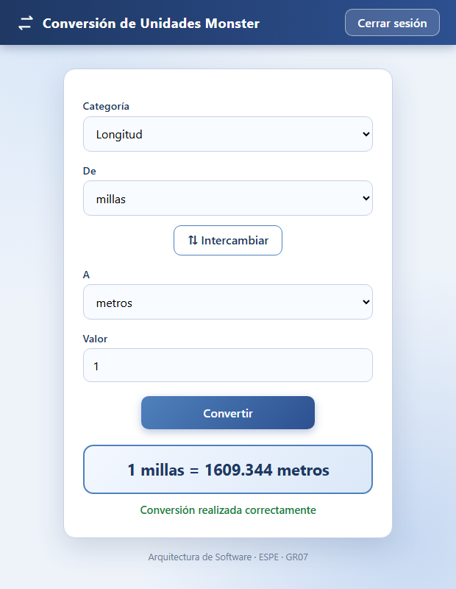
Ilustración 26. Pantalla de conversiones - Cliente web

CLIENTE MÓVIL

CREACIÓN DEL PROYECTO
En Android Studio se elige Nuevo proyecto > Empty Views Activity, con nombre ClienteMovil, paquete ec.edu.monster.clientemovil, lenguaje Java y SDK mínimo API 24. El proyecto no usa librerías externas: solo clases estándar de Android y Java.
Configura el plugin de Android, las versiones de SDK (compileSdk 34, minSdk 24) y la compatibilidad con Java 11.
Tabla 82. Archivo build.gradle.kts - Cliente móvil
plugins {
id("com.android.application")
}

android {
namespace = "ec.edu.monster.clientemovil"
compileSdk = 34

defaultConfig {
applicationId = "ec.edu.monster.clientemovil"
minSdk = 24
targetSdk = 34
versionCode = 1
versionName = "1.0"
}

buildTypes {
release {
isMinifyEnabled = false
}
}
compileOptions {
sourceCompatibility = JavaVersion.VERSION_11
targetCompatibility = JavaVersion.VERSION_11
}
}

// Sin librerias externas: solo clases estandar de Android y Java.
dependencies {
testImplementation("junit:junit:4.13.2")
}

Declara el permiso INTERNET, las dos pantallas y usesCleartextTraffic, porque el servidor del laboratorio usa HTTP sin cifrar.
Tabla 83. Archivo AndroidManifest.xml - Cliente móvil
<?xml version="1.0" encoding="utf-8"?>
<manifest xmlns:android="http://schemas.android.com/apk/res/android">

<uses-permission android:name="android.permission.INTERNET" />

<application
android:allowBackup="false"
android:icon="@android:drawable/sym_def_app_icon"
android:label="@string/app_name"
android:theme="@style/TemaMonster"
android:usesCleartextTraffic="true">

<activity
android:name=".vista.LoginActivity"
android:exported="true"
android:windowSoftInputMode="adjustResize">
<intent-filter>
<action android:name="android.intent.action.MAIN" />
<category android:name="android.intent.category.LAUNCHER" />
</intent-filter>
</activity>

<activity
android:name=".vista.ConversionActivity"
android:exported="false"
android:windowSoftInputMode="adjustResize" />
</application>

</manifest>

ESTRUCTURA DEL PROYECTO
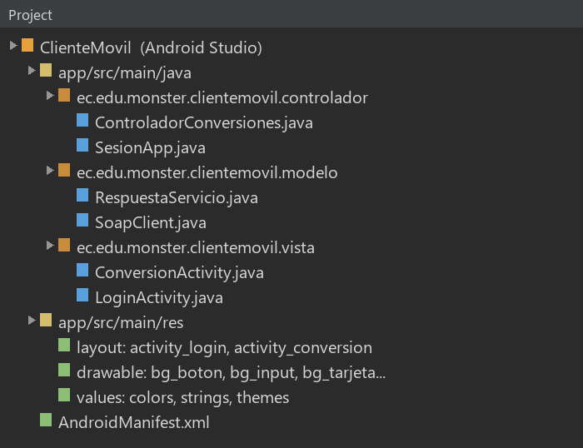
Ilustración 27. Estructura del proyecto - Cliente móvil

CODIFICACIÓN DEL PROYECTO CLIENTE MÓVIL

CREACIÓN DE MODELOS
El paquete modelo contiene RespuestaServicio y SoapClient. El SoapClient del móvil usa HttpURLConnection y se diferencia de los de escritorio solo en detalles propios de Android.
La clase SoapClient: Cliente SOAP del servicio "Conversion de Unidades Monster" para Android. Arma el mensaje XML (contrato WSDL del servidor), lo envia por HTTP con HttpURLConnection y lee la respuesta estructurada. No contiene logica de conversion: todo el calculo ocurre en el servidor. Nota: en el emulador de Android, el equipo anfitrion se ve como 10.0.2.2.
Tabla 84. Clase SoapClient - Cliente móvil
package ec.edu.monster.clientemovil.modelo;

import java.io.ByteArrayInputStream;
import java.io.ByteArrayOutputStream;
import java.io.IOException;
import java.io.InputStream;
import java.io.OutputStream;
import java.net.HttpURLConnection;
import java.net.URI;
import java.nio.charset.StandardCharsets;
import javax.xml.parsers.DocumentBuilder;
import javax.xml.parsers.DocumentBuilderFactory;
import org.w3c.dom.Document;
import org.w3c.dom.Element;
import org.w3c.dom.Node;
import org.w3c.dom.NodeList;

/**
* Cliente SOAP del servicio "Conversion de Unidades Monster" para Android.
* Arma el mensaje XML (contrato WSDL del servidor), lo envia por HTTP con
* HttpURLConnection y lee la respuesta estructurada. No contiene logica de
* conversion: todo el calculo ocurre en el servidor.
*
* Nota: en el emulador de Android, el equipo anfitrion se ve como 10.0.2.2.
*/
public class SoapClient {

/** URL por defecto para el emulador (10.0.2.2 = localhost del equipo). */
public static final String URL_POR_DEFECTO = "http://10.0.2.2:8080/WS_ConUni_Java_GR07/";
private static final String NS = "http://WebServices.monster.edu.ec/";

private final String baseUrl;

public SoapClient(String baseUrl) {
String u = (baseUrl == null || baseUrl.trim().isEmpty()) ? URL_POR_DEFECTO : baseUrl.trim();
this.baseUrl = u.endsWith("/") ? u : u + "/";
}

public String getBaseUrl() {
return baseUrl;
}

// ---------------- operaciones ----------------

public RespuestaServicio login(String usuario, String clave) {
return llamar("WSLogin", "login", "usuario", usuario, "clave", clave);
}

public RespuestaServicio obtenerCategorias(String token) {
return llamar("WSCatalogo", "obtenerCategorias", "token", token);
}

public RespuestaServicio obtenerUnidades(String token, String categoria) {
return llamar("WSCatalogo", "obtenerUnidades", "token", token, "categoria", categoria);
}

/** Invoca el servicio de la categoria elegida (Longitud, Masa o Temperatura). */
public RespuestaServicio convertir(String categoria, double valor, String origen, String destino, String token) {
String c = categoria == null ? "" : categoria.trim();
String servicio;
String operacion;
if (c.equalsIgnoreCase("Longitud")) {
servicio = "WSLongitud";
operacion = "convertirLongitud";
} else if (c.equalsIgnoreCase("Masa")) {
servicio = "WSMasa";
operacion = "convertirMasa";
} else if (c.equalsIgnoreCase("Temperatura")) {
servicio = "WSTemperatura";
operacion = "convertirTemperatura";
} else {
return RespuestaServicio.errorLocal("DATA-001", "Categoría no soportada");
}
return llamar(servicio, operacion, "valor", Double.toString(valor), "unidadOrigen", origen,
"unidadDestino", destino, "token", token);
}

// ---------------- SOAP ----------------

private RespuestaServicio llamar(String servicio, String operacion, String... parametros) {
StringBuilder cuerpo = new StringBuilder();
for (int i = 0; i + 1 < parametros.length; i += 2) {
cuerpo.append('<').append(parametros[i]).append('>')
.append(escapar(parametros[i + 1]))
.append("</").append(parametros[i]).append('>');
}
String envelope = "<soapenv:Envelope xmlns:soapenv=\"http://schemas.xmlsoap.org/soap/envelope/\" xmlns:ws=\"" + NS + "\">"
+ "<soapenv:Header/><soapenv:Body><ws:" + operacion + ">" + cuerpo + "</ws:" + operacion + ">"
+ "</soapenv:Body></soapenv:Envelope>";
HttpURLConnection con = null;
try {
con = (HttpURLConnection) URI.create(baseUrl + servicio).toURL().openConnection();
con.setConnectTimeout(5000);
con.setReadTimeout(15000);
con.setRequestMethod("POST");
con.setDoOutput(true);
con.setRequestProperty("Content-Type", "text/xml; charset=utf-8");
try (OutputStream os = con.getOutputStream()) {
os.write(envelope.getBytes(StandardCharsets.UTF_8));
}
int http = con.getResponseCode();
InputStream in = http >= 400 ? con.getErrorStream() : con.getInputStream();
byte[] cuerpoResp = in == null ? new byte[0] : leer(in);
return interpretar(cuerpoResp, http);
} catch (IOException e) {
return RespuestaServicio.errorLocal(RespuestaServicio.COD_RED,
"No se pudo conectar con el servidor (" + baseUrl + "). Verifique que esté en ejecución.");
} catch (RuntimeException e) {
return RespuestaServicio.errorLocal("SRV-500", "Respuesta inesperada del servidor");
} finally {
if (con != null) {
con.disconnect();
}
}
}

private static byte[] leer(InputStream in) throws IOException {
try (InputStream entrada = in) {
ByteArrayOutputStream out = new ByteArrayOutputStream();
byte[] buf = new byte[4096];
int n;
while ((n = entrada.read(buf)) != -1) {
out.write(buf, 0, n);
}
return out.toByteArray();
}
}

/** Convierte el XML de respuesta en un {@link RespuestaServicio}. */
public static RespuestaServicio interpretar(byte[] xml, int estadoHttp) {
try {
DocumentBuilderFactory f = DocumentBuilderFactory.newInstance();
f.setNamespaceAware(true);
DocumentBuilder b = f.newDocumentBuilder();
Document doc = b.parse(new ByteArrayInputStream(xml));

NodeList fallos = doc.getElementsByTagNameNS("*", "Fault");
if (fallos.getLength() > 0) {
String texto = textoDe((Element) fallos.item(0), "faultstring");
return RespuestaServicio.errorLocal("SRV-500",
"Error del servidor" + (texto == null ? "" : ": " + texto));
}
NodeList retornos = doc.getElementsByTagName("return");
if (retornos.getLength() == 0) {
return RespuestaServicio.errorLocal("SRV-500", "Respuesta sin contenido (HTTP " + estadoHttp + ")");
}
RespuestaServicio r = new RespuestaServicio();
for (Node n = retornos.item(0).getFirstChild(); n != null; n = n.getNextSibling()) {
if (n.getNodeType() != Node.ELEMENT_NODE) {
continue;
}
String valor = n.getTextContent();
switch (n.getNodeName()) {
case "estado": r.setEstado(valor); break;
case "codigo": r.setCodigo(valor); break;
case "mensaje": r.setMensaje(valor); break;
case "resultado": r.setResultado(Double.valueOf(valor)); break;
case "unidadOrigen": r.setUnidadOrigen(valor); break;
case "unidadDestino": r.setUnidadDestino(valor); break;
case "token": r.setToken(valor); break;
case "datos": r.getDatos().add(valor); break;
default: break;
}
}
return r;
} catch (Exception e) {
return RespuestaServicio.errorLocal("SRV-500", "No se pudo leer la respuesta del servidor");
}
}

private static String textoDe(Element padre, String nombre) {
NodeList l = padre.getElementsByTagName(nombre);
return l.getLength() > 0 ? l.item(0).getTextContent() : null;
}

private static String escapar(String s) {
if (s == null) {
return "";
}
return s.replace("&", "&amp;").replace("<", "&lt;").replace(">", "&gt;");
}
}

CREACIÓN DE CONTROLADORES
La clase SesionApp: Guarda en memoria el controlador de la sesion para compartirlo entre pantallas. El token vive solo mientras la aplicacion esta abierta.
Tabla 85. Clase SesionApp - Cliente móvil
package ec.edu.monster.clientemovil.controlador;

/**
* Guarda en memoria el controlador de la sesion para compartirlo entre pantallas.
* El token vive solo mientras la aplicacion esta abierta.
*/
public final class SesionApp {

private static ControladorConversiones controlador;

private SesionApp() {
}
/** Crea un controlador nuevo apuntando a la URL indicada. */
public static synchronized ControladorConversiones iniciar(String url) {
controlador = ControladorConversiones.conectar(url);
return controlador;
}

public static synchronized ControladorConversiones actual() {
return controlador;
}

public static synchronized boolean haySesion() {
return controlador != null && controlador.haySesion();
}

public static synchronized void cerrar() {
if (controlador != null) {
controlador.cerrarSesion();
}
controlador = null;
}
}

La clase ControladorConversiones: Controlador del cliente movil: guarda el token de la sesion, llama al servicio SOAP y descarta el token cuando el servidor lo rechaza.
Tabla 86. Clase ControladorConversiones - Cliente móvil
package ec.edu.monster.clientemovil.controlador;

import ec.edu.monster.clientemovil.modelo.RespuestaServicio;
import ec.edu.monster.clientemovil.modelo.SoapClient;
import java.math.BigDecimal;
import java.math.RoundingMode;

/**
* Controlador del cliente movil: guarda el token de la sesion, llama al
* servicio SOAP y descarta el token cuando el servidor lo rechaza.
*/
public class ControladorConversiones {
private final SoapClient cliente;
private String token;

public ControladorConversiones(SoapClient cliente) {
this.cliente = cliente;
}

/** URL del servidor por defecto (para que la vista no toque el modelo). */
public static String urlPorDefecto() {
return SoapClient.URL_POR_DEFECTO;
}
/** Crea el controlador ya conectado a la URL indicada. */
public static ControladorConversiones conectar(String url) {
return new ControladorConversiones(new SoapClient(url));
}

public String getUrl() {
return cliente.getBaseUrl();
}

public boolean haySesion() {
return token != null;
}

public RespuestaServicio iniciarSesion(String usuario, String clave) {
RespuestaServicio r = cliente.login(usuario, clave);
token = (r.esExitosa() && r.getToken() != null) ? r.getToken() : null;
return r;
}

public void cerrarSesion() {
token = null;
}

public RespuestaServicio categorias() {
return revisar(cliente.obtenerCategorias(token));
}

public RespuestaServicio unidades(String categoria) {
return revisar(cliente.obtenerUnidades(token, categoria));
}

public RespuestaServicio convertir(String categoria, double valor, String origen, String destino) {
return revisar(cliente.convertir(categoria, valor, origen, destino, token));
}

/** Si el servidor dice que el token no sirve, se cierra la sesion local. */
private RespuestaServicio revisar(RespuestaServicio r) {
if (r.requiereNuevoLogin()) {
token = null;
}
return r;
}

/** Numero sin notacion cientifica y sin ceros sobrantes. */
public static String formatear(double valor) {
BigDecimal b = BigDecimal.valueOf(valor).setScale(10, RoundingMode.HALF_UP).stripTrailingZeros();
return b.scale() < 0 ? b.setScale(0).toPlainString() : b.toPlainString();
}
}

CREACIÓN DE VISTAS
La clase LoginActivity: Pantalla de inicio de sesion (CU-01).
Tabla 87. Clase LoginActivity - Cliente móvil
package ec.edu.monster.clientemovil.vista;

import android.app.Activity;
import android.content.Context;
import android.content.Intent;
import android.content.SharedPreferences;
import android.graphics.Color;
import android.os.Bundle;
import android.view.inputmethod.EditorInfo;
import android.widget.Button;
import android.widget.EditText;
import android.widget.TextView;
import ec.edu.monster.clientemovil.R;
import ec.edu.monster.clientemovil.controlador.ControladorConversiones;
import ec.edu.monster.clientemovil.controlador.SesionApp;
import ec.edu.monster.clientemovil.modelo.RespuestaServicio;

/** Pantalla de inicio de sesion (CU-01). */
public class LoginActivity extends Activity {

private static final String PREFS = "conuni";
private static final String CLAVE_SERVIDOR = "servidor";

private EditText txtServidor;
private EditText txtUsuario;
private EditText txtClave;
private Button btnIngresar;
private TextView lblEstado;

@Override
protected void onCreate(Bundle savedInstanceState) {
super.onCreate(savedInstanceState);
setContentView(R.layout.activity_login);
txtServidor = findViewById(R.id.txtServidor);
txtUsuario = findViewById(R.id.txtUsuario);
txtClave = findViewById(R.id.txtClave);
btnIngresar = findViewById(R.id.btnIngresar);
lblEstado = findViewById(R.id.lblEstado);

SharedPreferences prefs = getSharedPreferences(PREFS, Context.MODE_PRIVATE);
txtServidor.setText(prefs.getString(CLAVE_SERVIDOR, ControladorConversiones.urlPorDefecto()));

btnIngresar.setOnClickListener(v -> ingresar());
txtClave.setOnEditorActionListener((v, accion, ev) -> {
if (accion == EditorInfo.IME_ACTION_DONE || accion == EditorInfo.IME_ACTION_GO) {
ingresar();
return true;
}
return false;
});
}

@Override
protected void onStart() {
super.onStart();
if (SesionApp.haySesion()) {
irAConversion();
}
}

private void mostrar(String texto, int color) {
lblEstado.setTextColor(color);
lblEstado.setText(texto);
}

private void ingresar() {
final String url = txtServidor.getText().toString();
final String usuario = txtUsuario.getText().toString();
final String clave = txtClave.getText().toString();
btnIngresar.setEnabled(false);
mostrar("Conectando...", getResources().getColor(R.color.azul, getTheme()));
new Thread(() -> {
ControladorConversiones c = SesionApp.iniciar(url);
RespuestaServicio r = c.iniciarSesion(usuario, clave);
runOnUiThread(() -> {
if (isFinishing()) {
return;
}
btnIngresar.setEnabled(true);
if (r.esExitosa()) {
getSharedPreferences(PREFS, Context.MODE_PRIVATE).edit()
.putString(CLAVE_SERVIDOR, c.getUrl()).apply();
txtClave.setText("");
irAConversion();
} else {
SesionApp.cerrar();
mostrar("[" + r.getCodigo() + "] " + r.getMensaje(), Color.parseColor("#B00020"));
}
});
}).start();
}

private void irAConversion() {
startActivity(new Intent(this, ConversionActivity.class));
finish();
}
}

La clase ConversionActivity: Pantalla de conversion (CU-02, CU-03 y CU-04). Solo se muestra con sesion activa; si el servidor rechaza el token, vuelve al login.
Tabla 88. Clase ConversionActivity - Cliente móvil
package ec.edu.monster.clientemovil.vista;

import android.app.Activity;
import android.content.Intent;
import android.graphics.Color;
import android.os.Bundle;
import android.view.View;
import android.widget.AdapterView;
import android.widget.ArrayAdapter;
import android.widget.Button;
import android.widget.EditText;
import android.widget.Spinner;
import android.widget.TextView;
import android.widget.Toast;
import ec.edu.monster.clientemovil.R;
import ec.edu.monster.clientemovil.controlador.ControladorConversiones;
import ec.edu.monster.clientemovil.controlador.SesionApp;
import ec.edu.monster.clientemovil.modelo.RespuestaServicio;
import java.util.List;

/**
* Pantalla de conversion (CU-02, CU-03 y CU-04). Solo se muestra con sesion
* activa; si el servidor rechaza el token, vuelve al login.
*/
public class ConversionActivity extends Activity {

private static final int COLOR_ERROR = Color.parseColor("#B00020");
private static final int COLOR_EXITO = Color.parseColor("#1B7F3B");
private static final int COLOR_INFO = Color.parseColor("#1F3864");

private ControladorConversiones controlador;
private Spinner cmbCategoria;
private Spinner cmbOrigen;
private Spinner cmbDestino;
private EditText txtValor;
private Button btnConvertir;
private Button btnIntercambiar;
private TextView lblResultado;
private TextView lblEstado;
private boolean categoriaInicializada;

@Override
protected void onCreate(Bundle savedInstanceState) {
super.onCreate(savedInstanceState);
controlador = SesionApp.actual();
if (controlador == null || !controlador.haySesion()) {
volverAlLogin(null);
return;
}
setContentView(R.layout.activity_conversion);
cmbCategoria = findViewById(R.id.cmbCategoria);
cmbOrigen = findViewById(R.id.cmbOrigen);
cmbDestino = findViewById(R.id.cmbDestino);
txtValor = findViewById(R.id.txtValor);
btnConvertir = findViewById(R.id.btnConvertir);
btnIntercambiar = findViewById(R.id.btnIntercambiar);
lblResultado = findViewById(R.id.lblResultado);
lblEstado = findViewById(R.id.lblEstado);

findViewById(R.id.btnCerrar).setOnClickListener(v -> volverAlLogin(null));
btnConvertir.setOnClickListener(v -> convertir());
btnIntercambiar.setOnClickListener(v -> intercambiar());
cmbCategoria.setOnItemSelectedListener(new AdapterView.OnItemSelectedListener() {
@Override
public void onItemSelected(AdapterView<?> parent, View view, int posicion, long id) {
if (categoriaInicializada) {
cargarUnidades();
}
}

@Override
public void onNothingSelected(AdapterView<?> parent) {
}
});
habilitar(false);
cargarCategorias();
}

private void habilitar(boolean si) {
cmbCategoria.setEnabled(si);
cmbOrigen.setEnabled(si);
cmbDestino.setEnabled(si);
txtValor.setEnabled(si);
btnConvertir.setEnabled(si);
btnIntercambiar.setEnabled(si);
}

private void estado(String texto, int color) {
lblEstado.setTextColor(color);
lblEstado.setText(texto);
}

private void llenar(Spinner s, List<String> items) {
ArrayAdapter<String> a = new ArrayAdapter<>(this, android.R.layout.simple_spinner_item, items);
a.setDropDownViewResource(android.R.layout.simple_spinner_dropdown_item);
s.setAdapter(a);
}

/** Muestra el error; si el token ya no sirve, avisa y regresa al login. */
private void manejarError(RespuestaServicio r) {
estado("[" + r.getCodigo() + "] " + r.getMensaje(), COLOR_ERROR);
if (r.requiereNuevoLogin()) {
volverAlLogin("Su sesión terminó. Inicie sesión nuevamente.");
}
}

private void volverAlLogin(String aviso) {
SesionApp.cerrar();
if (aviso != null) {
Toast.makeText(this, aviso, Toast.LENGTH_LONG).show();
}
startActivity(new Intent(this, LoginActivity.class));
finish();
}

// ---------------- catalogo (CU-02 / CU-03) ----------------

private void cargarCategorias() {
estado("Cargando catálogo...", COLOR_INFO);
new Thread(() -> {
RespuestaServicio r = controlador.categorias();
runOnUiThread(() -> {
if (isFinishing()) {
return;
}
if (!r.esExitosa()) {
manejarError(r);
return;
}
categoriaInicializada = false;
llenar(cmbCategoria, r.getDatos());
categoriaInicializada = true;
cargarUnidades();
});
}).start();
}

private void cargarUnidades() {
final String categoria = (String) cmbCategoria.getSelectedItem();
if (categoria == null) {
return;
}
habilitar(false);
estado("Cargando unidades de " + categoria + "...", COLOR_INFO);
new Thread(() -> {
RespuestaServicio r = controlador.unidades(categoria);
runOnUiThread(() -> {
if (isFinishing()) {
return;
}
if (!r.esExitosa()) {
manejarError(r);
cmbCategoria.setEnabled(true);
return;
}
llenar(cmbOrigen, r.getDatos());
llenar(cmbDestino, r.getDatos());
if (r.getDatos().size() > 1) {
cmbDestino.setSelection(1);
}
lblResultado.setText(R.string.resultado);
estado("", COLOR_INFO);
habilitar(true);
});
}).start();
}

private void intercambiar() {
int o = cmbOrigen.getSelectedItemPosition();
cmbOrigen.setSelection(cmbDestino.getSelectedItemPosition());
cmbDestino.setSelection(o);
}

// ---------------- conversion (CU-04) ----------------

private void convertir() {
final String categoria = (String) cmbCategoria.getSelectedItem();
final String origen = (String) cmbOrigen.getSelectedItem();
final String destino = (String) cmbDestino.getSelectedItem();
final double valor;
try {
valor = Double.parseDouble(txtValor.getText().toString().trim().replace(',', '.'));
if (Double.isNaN(valor) || Double.isInfinite(valor)) {
throw new NumberFormatException();
}
} catch (NumberFormatException e) {
estado("Ingrese un número válido (ejemplo: 12.5).", COLOR_ERROR);
return;
}
if (categoria == null || origen == null || destino == null) {
estado("Seleccione la categoría y las unidades.", COLOR_ERROR);
return;
}
btnConvertir.setEnabled(false);
estado("Convirtiendo...", COLOR_INFO);
new Thread(() -> {
RespuestaServicio r = controlador.convertir(categoria, valor, origen, destino);
runOnUiThread(() -> {
if (isFinishing()) {
return;
}
btnConvertir.setEnabled(true);
if (r.esExitosa() && r.getResultado() != null) {
lblResultado.setText(ControladorConversiones.formatear(valor) + " " + r.getUnidadOrigen() + " = "
+ ControladorConversiones.formatear(r.getResultado()) + " " + r.getUnidadDestino());
estado(r.getMensaje(), COLOR_EXITO);
} else {
manejarError(r);
}
});
}).start();
}
}

Diseño de la pantalla de inicio de sesión.
Tabla 89. Archivo activity_login.xml - Cliente móvil
<?xml version="1.0" encoding="utf-8"?>
<ScrollView xmlns:android="http://schemas.android.com/apk/res/android"
android:layout_width="match_parent"
android:layout_height="match_parent"
android:fillViewport="true">

<LinearLayout
android:layout_width="match_parent"
android:layout_height="wrap_content"
android:orientation="vertical">

<ImageView
android:layout_width="match_parent"
android:layout_height="190dp"
android:contentDescription="@string/titulo"
android:scaleType="centerCrop"
android:src="@drawable/monster" />

<LinearLayout
android:layout_width="match_parent"
android:layout_height="wrap_content"
android:layout_marginLeft="16dp"
android:layout_marginTop="-34dp"
android:layout_marginRight="16dp"
android:layout_marginBottom="20dp"
android:background="@drawable/bg_tarjeta"
android:elevation="8dp"
android:orientation="vertical"
android:padding="20dp">

<TextView
android:layout_width="match_parent"
android:layout_height="wrap_content"
android:gravity="center"
android:text="@string/titulo"
android:textColor="@color/azul"
android:textSize="22sp"
android:textStyle="bold" />

<TextView
android:layout_width="match_parent"
android:layout_height="wrap_content"
android:gravity="center"
android:text="Longitud · Masa · Temperatura"
android:textColor="#5B6B86"
android:textSize="13sp" />

<TextView
style="@style/Etiqueta"
android:text="@string/servidor" />

<EditText
android:id="@+id/txtServidor"
style="@style/Campo"
android:importantForAutofill="no"
android:inputType="textUri" />

<TextView
style="@style/Etiqueta"
android:text="@string/usuario" />
<EditText
android:id="@+id/txtUsuario"
style="@style/Campo"
android:importantForAutofill="no"
android:inputType="text" />

<TextView
style="@style/Etiqueta"
android:text="@string/clave" />

<EditText
android:id="@+id/txtClave"
style="@style/Campo"
android:importantForAutofill="no"
android:inputType="textPassword" />

<Button
android:id="@+id/btnIngresar"
style="@style/Boton"
android:layout_marginTop="18dp"
android:text="@string/iniciar_sesion" />

<TextView
android:id="@+id/lblEstado"
android:layout_width="match_parent"
android:layout_height="wrap_content"
android:layout_marginTop="10dp"
android:gravity="center"
android:minHeight="24dp"
android:textSize="14sp" />
</LinearLayout>
</LinearLayout>
</ScrollView>

Diseño de la pantalla de conversiones.
Tabla 90. Archivo activity_conversion.xml - Cliente móvil
<?xml version="1.0" encoding="utf-8"?>
<LinearLayout xmlns:android="http://schemas.android.com/apk/res/android"
android:layout_width="match_parent"
android:layout_height="match_parent"
android:orientation="vertical">

<LinearLayout
android:layout_width="match_parent"
android:layout_height="wrap_content"
android:background="@drawable/bg_cabecera"
android:elevation="6dp"
android:gravity="center_vertical"
android:orientation="horizontal"
android:padding="12dp">

<TextView
android:layout_width="0dp"
android:layout_height="wrap_content"
android:layout_weight="1"
android:text="@string/titulo"
android:textColor="@color/blanco"
android:textSize="17sp"
android:textStyle="bold" />

<Button
android:id="@+id/btnCerrar"
style="@style/Boton"
android:layout_width="wrap_content"
android:paddingLeft="14dp"
android:paddingRight="14dp"
android:text="@string/cerrar_sesion" />
</LinearLayout>

<ScrollView
android:layout_width="match_parent"
android:layout_height="match_parent">
<LinearLayout
android:layout_width="match_parent"
android:layout_height="wrap_content"
android:layout_margin="16dp"
android:background="@drawable/bg_tarjeta"
android:elevation="6dp"
android:orientation="vertical"
android:padding="20dp">

<TextView
style="@style/Etiqueta"
android:text="@string/categoria" />

<Spinner
android:id="@+id/cmbCategoria"
style="@style/Campo" />

<TextView
style="@style/Etiqueta"
android:text="@string/de" />

<Spinner
android:id="@+id/cmbOrigen"
style="@style/Campo" />

<Button
android:id="@+id/btnIntercambiar"
style="@style/Boton"
android:layout_marginTop="10dp"
android:text="@string/intercambiar" />

<TextView
style="@style/Etiqueta"
android:text="@string/a" />

<Spinner
android:id="@+id/cmbDestino"
style="@style/Campo" />

<TextView
style="@style/Etiqueta"
android:text="@string/valor" />

<EditText
android:id="@+id/txtValor"
style="@style/Campo"
android:importantForAutofill="no"
android:inputType="numberDecimal|numberSigned" />

<Button
android:id="@+id/btnConvertir"
style="@style/Boton"
android:layout_marginTop="18dp"
android:text="@string/convertir" />

<TextView
android:id="@+id/lblResultado"
android:layout_width="match_parent"
android:layout_height="wrap_content"
android:layout_marginTop="16dp"
android:background="@drawable/bg_resultado"
android:gravity="center"
android:minHeight="60dp"
android:padding="10dp"
android:text="@string/resultado"
android:textColor="@color/azul"
android:textSize="20sp"
android:textStyle="bold" />

<TextView
android:id="@+id/lblEstado"
android:layout_width="match_parent"
android:layout_height="wrap_content"
android:layout_marginTop="8dp"
android:gravity="center"
android:minHeight="24dp"
android:textSize="14sp" />
</LinearLayout>
</ScrollView>
</LinearLayout>

EJECUCIÓN DEL CLIENTE MÓVIL
Con el emulador encendido y el servidor en marcha, se compila e instala la aplicación. En el emulador la dirección del equipo anfitrión es 10.0.2.2, por eso la dirección por defecto es http://10.0.2.2:8080/WS_ConUni_Java_GR07/. En un celular real se escribe la IP del equipo en el campo Servidor, con ambos en la misma red.
Tabla 91. Comandos para compilar e instalar el cliente móvil
cd "04. CLIMOV\ClienteMovil"
gradlew assembleDebug
adb install -r app\build\outputs\apk\debug\app-debug.apk

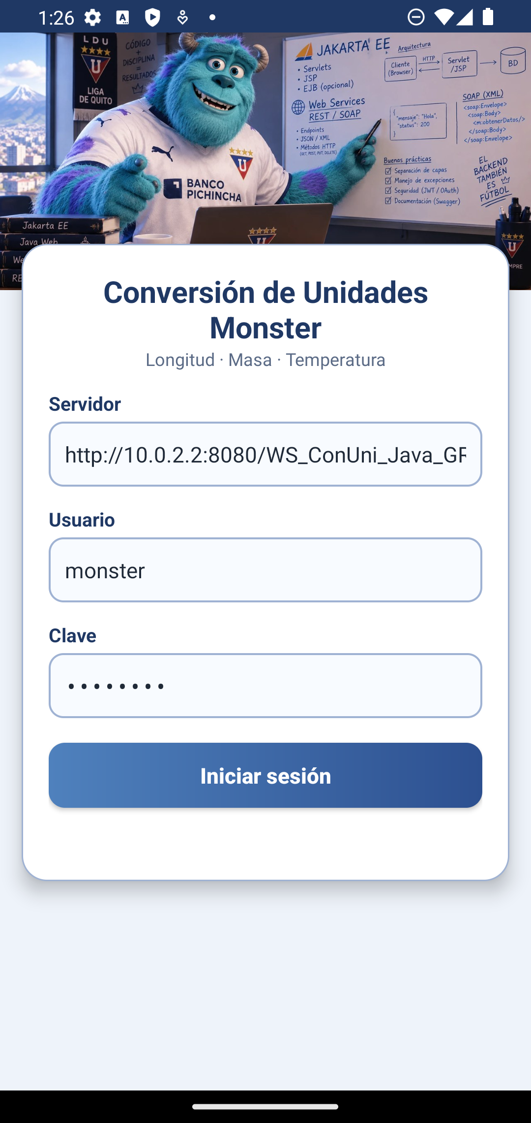
Ilustración 28. Inicio de sesión - Cliente móvil
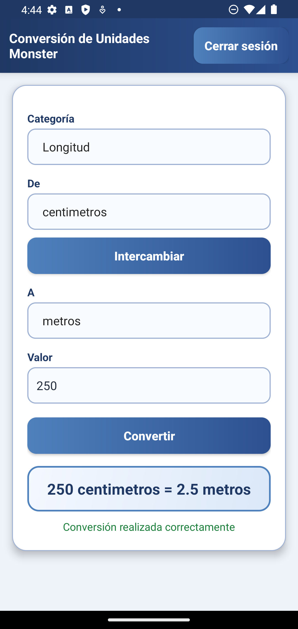
Ilustración 29. Conversión de longitud - Cliente móvil

SOLUCIÓN DE PROBLEMAS
Síntoma | Causa probable | Solución
Error NET-001 "No se pudo conectar con el servidor" | El servidor no está encendido o la URL es incorrecta. | Iniciar Payara, desplegar el WAR y revisar la URL del cliente.
Error AUTH-002 "Sesión expirada" | El token superó su vigencia (30 minutos). | Iniciar sesión otra vez.
Error AUTH-001 "Token inválido" | Se reinició el servidor (los tokens están en memoria). | Iniciar sesión otra vez.
Los acentos salen mal en la consola de Windows | La consola no usa UTF-8. | Ejecutar chcp 65001 antes de iniciar el cliente.
El móvil no conecta en el emulador | Se usó localhost en lugar de 10.0.2.2. | Usar http://10.0.2.2:8080/WS_ConUni_Java_GR07/.
El móvil no conecta en un celular real | Celular y equipo en redes distintas o el firewall bloquea el puerto 8080. | Usar la misma red Wi-Fi, la IP del equipo y permitir el puerto 8080.
Error 404 al abrir el servicio | El WAR no se desplegó o el contexto es otro. | Revisar el despliegue y glassfish-web.xml.

Tabla 92. Problemas frecuentes y su solución

CÓMO AGREGAR UNA CATEGORÍA
La estructura permite sumar una categoría (por ejemplo volumen) sin cambiar el login, los tokens, las validaciones ni la respuesta:

1. Crear una clase que implemente la interfaz Conversor (categoría, lista de unidades y método convertir).

2. Registrarla en CatalogoUnidades (una línea en el bloque estático).

3. Crear el servicio web nuevo copiando WSMasa y cambiando el nombre de la categoría.

4. En los clientes, agregar la operación en SoapClient.convertir; el catálogo ya mostrará la categoría nueva automáticamente.

CONCLUSIONES

• Separar los servicios web (que solo reciben el pedido) de los manejadores y de la lógica de conversión permitió probar cada parte por separado y mantener el contrato WSDL estable.

• Con un formato único de respuesta (RespuestaServicio) los cuatro clientes muestran los mismos resultados y los mismos mensajes de error sin duplicar reglas.

• El token en memoria con vigencia de 30 minutos cubre la autenticación sin base de datos, que es la restricción del proyecto.

• Las 21 pruebas automáticas del servidor y las de cada cliente detectan a tiempo los cambios que romperían el contrato con los clientes.

RECOMENDACIONES

• Publicar el servidor con HTTPS antes de usarlo fuera de la práctica, porque hoy la comunicación va por HTTP sin cifrar.

• Si se necesita más de un usuario, guardar las credenciales fuera del código (archivo de configuración o base de datos).

• Versionar el WSDL: cualquier cambio en las operaciones obliga a actualizar los cuatro clientes.

• Antes de cada entrega ejecutar mvn clean package en el servidor y en los clientes para confirmar que todas las pruebas pasan.

